Научная работа по физике на тему:

« Физика в медицине»

Подготовили:
Ученицы лицея №49
Фокина Вероника
Тищук Марина

Содержание:

1.Звуковые явления:

Звук

Характеристика звука

Свойства звука

Инфразвук

Ультразвук

Применение ультразвука

2.Использование рентгеновского излучения в медицине. Тепловое излучение тел:
Рентген:

Как открыли рентген

Принцип действия рентгеновской трубки

Различные действия рентгеновских лучей

Происхождение и природа рентгеновских лучей:
ЦИФРОВЫЕ РЕНТГЕНОГРАФИЧЕСКИЕ СИСТЕМЫ
СЕЛЕНОВАЯ РЕНТГЕНОГРАФИЯ КОНТРАСТИРОВАНИЕ ИЗОБРАЖЕНИЙ
АВТОМАТИЧЕСКИЙ АНАЛИЗ ИЗОБРАЖЕНИЯ
Биофизические аспекты тепловидения:

ТЕПЛООБМЕН ОРГАНИЗМА
МЕТОДИКИ ТЕПЛОВИЗИОННОГО ИССЛЕДОВАНИЯ
ТЕПЛОВИЗИОННАЯ ТЕХНИКА И ПЕРСПЕКТИВЫ ЕЕ СОВЕРШЕНСТВОВАНИЯ

3.Ультрафиолетовое излучение и его применение в медицине:
Что такое ультрафиолет

Действие ультрафиолетовой радиации на человека

Действие УФ-света на другие живые организмы
Влияние ультрафиолетового излучения на биосферу
Действие ультрафиолетового излучения на клетку

Действие ультрафиолетового излучения на зрение и кожу

Защитные функции организма

Световое голодание
Бактерицидное действие ультрафиолетового излучения

Искусственные источники УФ-радиации
Показания и противопоказания к проведению ультрафиолетового облучения

Методы профилактики УФ-недостаточности

4.Высокочастотные физиотерапевтические методы лечения:
Использование токов высокой частоты в лечебных целях:

Открытие действия электричества
Электрофорез и лекарственный электрофорез
УВЧ – терапия

Лазеры и их применение в медицине:

Лазеры устройство и открытие

Основные направления и цели использование лазеров

5.Оптическая система глаза и некоторые её особенности:

Строение глаза человека.

Аккомодация глаза и расстояние наилучшего зрения.

Близорукость и дальнозоркость.

Острота зрения и способы её проверки.

Волоконная оптика.

6.Физические основы электрокардиографии:

Биоэлектрические потенциалы

Электрокардиография

Звуковые явления.
Звук – волнообразно распространяющееся колебательное движение частиц упругой среды (воздуха, воды и т. д.).
Звуком обозначается также специфическое ощущение, вызываемое действием звуковых волн на орган слуха. Ощущение звука возникает лишь при условии, что частоты и энергии, воздействующих на орган слуха колебаний, лежат в определённых границах слухового восприятия. Человеческое ухо воспринимает звук в области частот от 15-20 000 Гц. Колебания с частотами, лежащими вне этих границ, неслышимы, то есть не вызывают слуховых ощущений. Физическое понятие о звуке охватывает как слышимые, так и неслышимые колебания упругих сред; неслышимые колебания с частотами ниже 20 гц называется - инфразвук, а колебания с частотами выше 20 кгц – ультразвуком. Одной из важнейших физических характеристик звука является акустический спектр звука (совокупность гармонических колебаний). Распространяется звук в виде волн. От источника звука в среде возникают сгущения и разряжения (вызванные колебаниями источника и распространяющиеся благодаря возникновению упругих сил).

Общим для всех звуков является то, что порождающие их тела, т.е. источники звука, колеблются. В этом можно убедится на простых опытах.
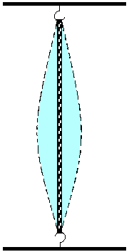
На рис. 1 мы видим изображение звучащей струны, концы которой закреплены. Размытые очертания этой струны и кажущиеся утолщения в середине свидетельствуют о том, что струна колеблется. Если к звучащей струне приблизить конец бумажной полоски, то полоска будет подпрыгивать от толчков струны. Пока струна колеблется, мы слышим звук; остановив струну, и звук прекращается.
Рис. 1.
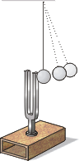
Прибор изображенный на рис. 2, называется камертоном. Он представляет собой изогнутый металлический стержень на ножке. В данном случае камертон укреплен на резонаторном ящике (о назначении которого вы узнаете ниже). Если по камертону ударить мягким молоточком или провести по нему смычком, то камертон зазвучит. Поднесем к звучащему камертону легкий шарик или стеклянную бусинку), подвешенный на нитке, - шарик будет отскакивать от камертона, свидетельствуя о колебаниях его ветвей.

Различные опыты свидетельствуют о том, что любой источник звука обязательно колеблется (хотя чаще всего эти колебания незаметны для глаза). Например, звуки голосов людей и многих животных возникают в результате колебаний их голосовых связок, звучание духовых музыкальных инструментов, звук серены, свист ветра, раскаты грома обусловлены колебаниями масс воздуха.
Но далеко не всякое колеблющееся тело является источником звука. Например, не издаёт звука колеблющиеся грузик, подвешенный на нити или пружине.
Рис. 2.
Источник звука
Источниками звука являются тела или системы тел, движения которых относительно окружающей среды периодически или импульсивно (резко) нарушают её равновесное состояние. Можно узнать на следующие основные типы источников звука:
- Колебательные и автоколебательные системы.
- Источники звукового вращения.
- Источники вихревого звука
- Электроакустический.

Колебательные и автоколебательные системы

Устройства, в которых возбуждаются либо затухающие собственные колебания, либо не затухающие автоколебания, поддерживаемые работой какого-нибудь источника энергии. К этому типу относятся все музыкальные инструменты и человеческий голос. Голосовой аппарат человека – сложная автоколебательная система; её основными частями являются лёгкие с дыхательными путями (бронхи, трахея), гортань с голосовыми связками и совокупность резонаторов (глотка, носоглотка, рот и нос). В некоторых случаях источник звука представляет собой электромеханическую систему, в которой автоколебания поддерживаются энергией источника тока (электрический звонок, электрические сигналы на транспорте).

Источники звукового вращения
Вращения - называют периодическое изменения давления и скорости среды, вблизи вращающихся тел (винт самолёта, гребные винты корабля).

Источники вихревого звука
Называют звуком возникающий при обтекании твердых тел постоянным потоком вследствие периодического отрыва вихрей (свист растяжек самолета или корабельных снастей, звучание проводов обдуваемых ветром, и т. п.).

Электроакустический
Электроакустические излучатели – электроакустические преобразователи предназначен для преобразования электрических колебаний звуковой и ультразвуковой частоты в вынужденные механические колебания. Электроакустические источники звука применяются либо для воспроизведения речи и музыки, либо для генерирования акустических сигналов.

Распространение звука
Мы воспринимаем звуки, находясь на расстоянии от их источников. Обычно звук доходит до нас по воздуху. Сжатие и разрежение воздуха (вызванные колебаниями источника и распространяющиеся благодаря возникновению упругих сил) достигают нашего уха и приводят барабанную перепонку в колебательное движение. В результате у нас возникают определённые звуковые ощущения.
Таким образом, воздух служит передающей средой, т. е. веществом, в котором воздух распространяется от источника к приёмнику, в частности к нашему уху.
Если между источником и приёмником удалить упругую звуко-передающую среду, то звук распространятся, не будет и, следовательно, приёмник не воспримет его.
Хорошо проводят звуки упругие вещества, например металлы, древесина, жидкости газы.
Жидкости хорошо проводят звук. Рыбы, например, хорошо слышат шаги, и голоса на берегу, это известно опытным рыболовам.

Мягкие и пористые тела – плохие проводники звука.
Будильник, стоящий на небольшой подушечке, поместим под колокол воздушного насоса (Рис.3.). Его "тиканье" станет тише, но все же будет вполне различимо. Откачав из-под колокола воздух, мы перестанем слышать тиканье вообще. Следовательно, звук тикающих часов мы слышим потому, что в воздухе могут возникать волны. Они и доносят до нас энергию "тиканья" часов.

Итак, звук распространяется в любой упругой среде – твердой, жидкой и газообразной, но не может распространяться в пространстве, где нет вещества.
Рис. 3.

Приёмник
Приёмники звука – устройства, в которых под действием звука возникают вынужденные колебания. Приемником звука является, в частности, ухо. Для технических целей применяются электроакустические приёмники – устройства, преобразующие колебания упругой среды электрич. колебания. В зависимости от среды, в которой распространяется принимаемые звуки, в воздухе; гидрофоны, работающие в воде, и геофоны, реагирующие на звуковые волны в земной каре.

Характеристика звука
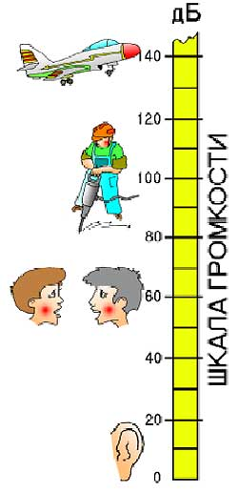
Одной из важнейших физических характеристик звука является акустический спектр звука. Общим для всех звуков является то, что порождающие их тела, т.е. источники звука, колеблются.
От чего зависит громкость звука? Она зависит от амплитуды колебаний: чем больше амплитуда колебаний, тем громче звук.

Характеристики звука делятся на: частоту, громкость, скорость, тембр.

Высота
Человеческое ухо воспринимает звук в области частот от 15-20 000 Гц. Колебания с частотами, лежащими вне этих границ, неслышимы, то есть не вызывают слуховых ощущений. Физическое понятие о звуке охватывает как слышимые, так и неслышимые колебания упругих сред; неслышимые колебания с частотами ниже 20 гц называется - инфразвук, а колебания с частотами выше 20 кгц – ультразвуком. Одной из важнейших физических характеристик звука является акустический спектр звука.
Общим для всех звуков является то, что порождающие их тела, т.е. источники звука, колеблются.

Громкость
Громкость звука зависит также от его длительности и от индивидуальных особенностей слушать
Громкость звука – это субъективное качество слухового ощущения, позволяющее располагать все звуки по шкале от тихих до громких (Рис.4.).
В практических задачах громкость звука принято характеризовать уровнем громкости, измеряемым в фонах, или уровнем звукового давления,измеряемым в белах (Б) или в децибелах (дБ), составляющих десятую часть бела. Рис. 4.

Скорость
Известно, что звук распространяется в пространстве только при наличии какой-либо упругой среды. Среда необходима для передачи колебаний от источника звука к приемнику, например к уху человека. Другими словами, колебания источника создают в окружающей его среде упругую волну звуковой частоты. Волна, достигая, уха, воздействует на барабанную перепонку, заставляя ее колебаться с частотой, соответствующей частоте источника звука. Дрожание барабанной перепонки передаются посредством системы косточек окончанием слухового нерва, раздражают их и тем вызывают ощущения звука.
В газах и жидкостях могут существовать только упругие продольные волны. Звук в воздухе, например, передаётся продольными волнами, т.е. чередующимися сгущениями разрежениями воздуха, идущими от источника звука.
Звуковая волна, как и любые другие механические волны, распространяется в пространстве не мгновенно, а с определенной скоростью. Простейшие наблюдения позволяют убедиться в этом. Например, когда мы издалека наблюдаем за стрельбой из ружья, то сначала видим огонь и дым, а потом через некоторое время слышим звук выстрела. Дым появляется в то же время, когда происходит первое звуковое колебание. Измерив, промежуток времени между моментом возникновения звука (момент появления дыма) и моментом, когда он доходит до уха, можно определить скорость распространения звука.
Измерения показывают, что скорость звука в воздухе при 0 ⁰ С и нормальном атмосферном давлении равна 332 м/с.
Скорость звука в газах тем больше, чем выше их температура. Например, при 20 ⁰С скорость звука в воздухе равна 343 м/с, при 60 ⁰С – 366 м/с, при 100 ⁰С – 387 м/с. Объясняется это тем, что с повышением температуры возрастает упругость газов, а чем больше упругие силы, возникающие в среде при её деформации, тем быстрее передаются колебания от одной точки к другой.
Скорость звука зависит также от свойств, среды, в которой распространяется звук. Например, при 0 ⁰С скорость звука в водороде равна 1284 м/с, а в углекислом газе – 259 м/с. В настоящее время скорость звука может быть измерена в любой среде.

Скорость звука в различных средах, м/с (при t=20 ⁰С)

Вода 1483 | Дерево (ель) 5000
Гранит 3850 | Сталь 5000 -6000
Медь 4700 | Стекло 5500

Скорость распространения звуковых волн в разных средах неодинакова. Медленнее всего звук распространяется в газах. Именно поэтому гром сильно запаздывает после вспышки молнии. Если гроза от нас далеко, то раскат грома можно услышать даже спустя 10-20 секунд (Рис.5).

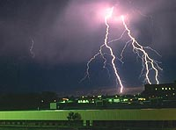
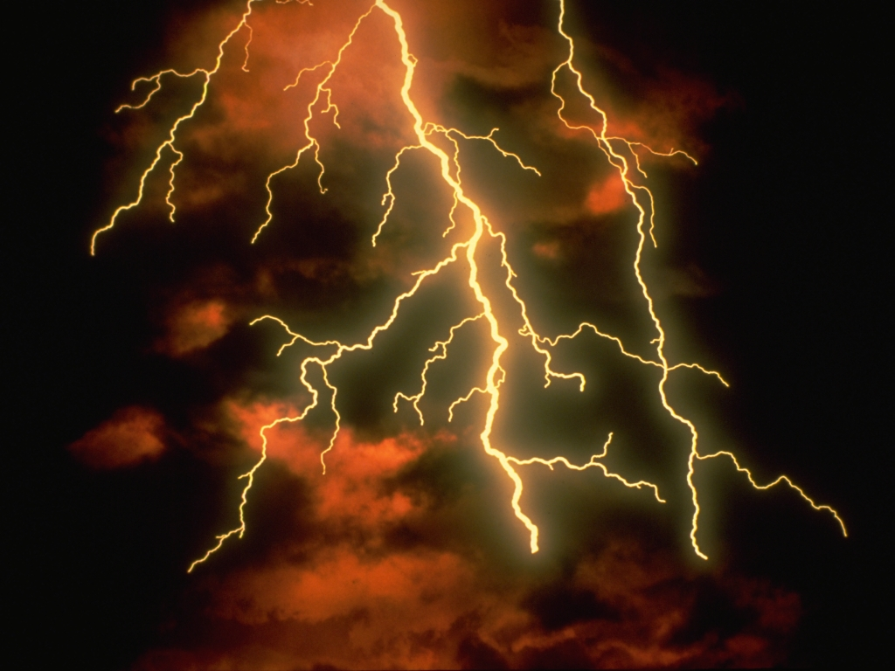

Рис..5.

Тембр
Тембр (Франц. Timbre) – Качество звука, по которому различаются тоны одной и той же высоты и благодаря которому звучание одного инструмента или голоса отличается от другого. Тембр звука, называемый иначе окраской звука, зависит от формы колебаний. «Окрашенный» звук можно представить как сумму простых синусоидальных колебаний (гармоник) с кратными частотами (например, 100, 200, 300, 400 герц и т. д.) и с разными амплитудами. Фактически тембр определяется числом и интенсивностью составляющих гармоник, или т. н. Спектральным составом звука. На тембр низких звуков влияют до 20 и более гармоник, средних около 8 – 10, высоких 2 – 3. Тембр зависит также от формант звука. Влияние на тембр оказывают материал звучащего тела, способ звукоизвлечения.
Высота звука зависит от частоты колебаний: чем больше частота колебаний источника звука, тем выше издаваемый им звук.
Чистым тоном называется звук источника, совершающего гармонические колебания одной частоты.
Самая низкая (самая малая) частота такого сложного звука называется основной частотой, а соответствующий ей звук определенной высоты – основным тоном (иногда его называют просто тоном). Высота сложного звука определяется именно высотой его основного тона.
Все остальные тоны сложного звука называются обертонами. Частоты всех обертонов данного звука в целое число раз больше частоты его основного тона (поэтому их называют также высшими гармоническими тонами).
Обертоны определяют тембр звука, т.е. Такое его качество, которое позволяет нам отличать звуки одних источников от звуков других. Например, мы легко отличаем звук рояля от звука скрипки даже в том случае, если эти звуки имеют одинаковую высоту, т. е. одну и ту же частоту основного тона. Отличие же этих звуков обусловлено разным набором обертонов (совокупность обертонов различных источников может отличаться количеством обертонов, их амплитудами, сдвигом фаз между ними, спектром частот).
Таким образом, высота звука определяется частотой его основного тона: чем больше частота основного тона, тем выше звук.
Тембр звука определяется совокупностью его обертонов.

Свойства
Свойства делятся на звуковые явление:
  - Отражение звуковых волн, Эхо;
  - Преломление;
  - Поглощение;
  - Дифракция;
  - Интерференция;
  - Резонанс.

Эхо

Эхо – отражение кратковременного звука (импульса) от различных препятствий (стены, леса и т. п.), воспринимаемое наблюдателем. На слух эхо воспринимается как повторение первичного импульса лишь в том случаи, если время его запаздывания превышает 0,05 – 0,06 сек.
Существует несколько типов эхо:
Многократное эхо, получающееся: при наличии нескольких отражающих поверхностей, например в горных местностях.
Музыкальное эхо, возникающее на пустых стадионах или открытых с бетонными ступенями вследствие многих отражений, доходящих до наблюдателя через одинаковые временные сдвиги. При заполнении трибун зрителями эхо исчезает, т. к. поверхности, ранее отражавшие звук, становятся поглощающимися. В закрытых помещениях, как правило, не наблюдается, т. к. большое количество отражений, приходящих из разных направлений с самыми разнообразными временами запаздывания, сливаясь, образуют общее послезвучание помещения.
Зная скорость распространения звука и измеряя время запаздывания эхо, можно легко установить расстояние до места отражения. На этом основан ряд технических применений эффекта эхо, например эхолоты, позволяющие быстро и с большой точностью измерять глубины моря, измеряя отражение ультразвукового импульса от дна. Дальнейшим усовершенствованием эхолота явился гидроакустический локатор, позволяющий вести поиск препятствий (айсберги, подводные лодки и т. д.) в горизонтальной плоскости. Эффект эхо получил также широкое применение в ультразвуковой дефектоскопии, где источником отражения являются всякого рода вредные нарушения сплошности структуры, например трещины, раковины и др. Ряд животных (летучие мыши, дельфины и м. д.) пользуются эхо локацией для ориентации в пространстве.
На явлении эхо построена вся современная радиолокация, с той разницей, что вместо звуковых волн применяются электромагнитные эхо электромагнитных волн наблюдаются также в длинных линиях связи, например в трансатлантических кабелях.

Преломление
Преломление – изменение направления распространения звуковых волн при переходе из одной среды в другую. Преломление возникает из-за различия скорости распространения волн в этих средах.
Поглощение
Поглощение – это ослабление интенсивности звука при прохождении его через какую-либо среду (или при отражении от поверхности раздела двух сред) вследствие превращения энергии звуковой волны теплую энергию. Поглощение звука зависит от свойств среды, в которой распространяется звук, и от частоты звуковых волн.

Дифракция
Дифракция (от лат. diffractus – разломанный) – огибание звуковыми волнами встречных препятствий..

Интерференция
Интерференция (от лат. inter – взаимно между собой и ferio – ударяю) – сложение в пространстве двух или несколько волн с одинаковыми частотами, вследствие чего в пространстве происходит усиление или ослабление волн.

Акустический резонанс
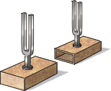
Мы знаем, что амплитуда установившихся вынужденных механических колебаний достигает наибольшего значения в том случае, если частота вынужденной силы совпадает с собственной частотой колебательной системы. Это явление называется резонанс.
Название этого явления происходит от латинского слова "резоно" – откликаюсь. Познакомимся с ним на опыте. Расположим два камертона рядом (Рис.6.) повернув, их друг к другу теми сторонами ящичков, где нет стенок. Ударим один из камертонов молоточком. Через 5-10 секунд заглушим его рукой. Удивительно, но теперь будет звучать второй камертон, который мы не ударяли молоточком!
Рис. 6.
Объяснение этого опыта следующее. Ударив левый камертон, мы передали ему некоторое количество механической энергии. В результате камертон начал звучать, то есть излучать энергию в окружающее пространство в виде звуковых волн. Наиболее интенсивно они излучаются через открытую сторону ящичка-подставки. Попадая внутрь такого же ящичка-подставки второго камертона, волны возбуждают в ней (и ножках камертона) вынужденные колебания той же частоты. Через 5-10 секунд звуковые волны перенесут достаточное количество энергии, чтобы звук правого камертона стал достаточно громким. Однако он все же тише звука первого камертона, поэтому его и нужно заглушить, например, ладонью.
В музыкальных инструментах роль резонаторов выполняют части их корпусов. Например, в гитаре, скрипке и других подобных им струнных инструментах служат деки, которые усиливают издаваемые струнами звуки и придают звучанию инструмента характерную для него окраску – тембр. Тембр звука зависит не только от формы и размера резонатора, но и от того, из какого дерева он изготовлен, и даже от состава лака, покрывающего него. Тембр определяется также материалом, из которого сделана струна, и тем, гладкая она или витая.
Резонаторы имеются и в нашем голосовом аппарате. Источники звука, а голосовом аппарате – голосовые связки. Они приходят в колебание благодаря продуванию воздуха из легких и возбуждают звук, основной тон которого зависит от их напряжения. Этот звук богат обертонами. Гортань усиливает те из обертонов, частота колебаний которых близка к ее собственной частоте. Дальше звуковые волны попадают в полоть рта. Для произнесения каждой гласной необходимо особое положение губ, языка и определенная форма резонаторной полости во рту.

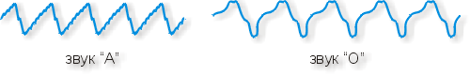
Рис. 7.
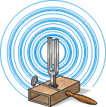
Вы видите графики колебаний воздуха около рта человека (Рис. 7.), поющего звуки "А" и "О". Заметьте, что колебания воздуха (и голосовых связок человека) являются довольно сложными, состоящими как бы из нескольких колебаний, накладывающихся друг на друга. Люди издают звуки благодаря голосовым связкам. Приложите руки к горлу, когда вы говорите, и почувствуете вибрацию. Благодаря тому, что у нас два уха, мы можем определить направление, откуда идет звук.
Проделаем опыт, подтверждающий, что источниками звука действительно являются колеблющиеся тела. Воспользуемся физическим прибором камертон. Он представляет собой металлическую "рогатку", укрепленную на ящичке, у которого нет одной стенки. Если специальным резиновым молоточком ударить по "ножкам" камертона, то он будет издавать звук, называемый музыкальным тоном (Рис. 8.). Медленно придвинем звучащий камертон к теннисному шарику, висящему на нити. Как только они соприкоснутся, шарик сразу же, будто от сильного толчка, отскочит в сторону. Так происходит именно из-за частых колебаний ножек камертона.
Инфразвук

Механические колебания, происходящие с частотой менее 20 Гц, называются инфразвуком. Инфразвуки не воспринимаются человеческим ухом, т. е. мы просто не слышим их.
Инфразвук иногда порождается морем, в этом случае его называют «голос моря». Образуется он обычно во время шторма в результате периодических сжатий и разрежении воды.
Инфразвуковая волна, так же как и звук слышимого нами диапазон, распространяется в воде почти в 5 раз быстрее, чем в воздухе. Поэтому различные морские жители, способные воспринимать «голос моря», - медузы, ракообразные, морские блохи и др. – за долго до наступления шторма чувствуют его приближение.
Инфразвук по сравнению со слышимыми звуками мало поглощается как воздухом, так и водой, поэтому инфразвуковая волна распространяется на очень далекие расстояния (порядка нескольких сотен километров). Это дает возможность широко использовать его. Так, например, применение инфразвука имеет большое значение в военном деле. Улавливая его приборами, весьма точно определяют место, откуда действуют дальнобойная артиллерия. Используют инфразвук и в рыболовном промысле. Рыболовецкие суда, оснащенные соответствующими приемными установками, могут быстрее находить стаи рыб, издающие инфразвук или отражающие его.

Ультразвук

Механические колебания, происходящие с частотой более 20 000 Гц, называются ультразвуковыми. Ультразвуки не воспринимаются человеческим ухом, т. е. мы просто не слышим их.
Когда были созданы высокочувствительные приемники звуков для самых различных частот, обнаружилось, что ультразвуки распространены в природе так же широко, как и звуки слышимые. Выяснилось, что их излучают и воспринимают живые существа на суше, в воздухе и в воде и используют для своих «переговоров». Собаки, например, воспринимают ультразвуки с частотой до 40 кГц. Этим пользуются дрессировщики, чтобы подавать собаке команду, не слышимую людьми.
Установленные в море приемники ультразвука обнаруживают его при появлении «плавающих островов» планктона. Оказалось, что крохотные веслоногие рачки в этом планктоне создают ультразвуковые волны, потирая лапку о лапку.
Ультразвуком пользуются и летучие мыши. Исследования естествоиспытателей показали, что зрение у летучих мышей очень слабое – они почти слепы. Как же эти животные обнаруживают любые препятствия на своём пути и как они охотятся в полной темноте? Оказалось, что летучие мыши способны издавать и воспринимать ультразвуковые колебания. Изученные самой мышью ультразвуковые волны отражаются от препятствий и от разных насекомых и улавливаются мышью (у летучих мышей большие уши). По тому, откуда пришла отраженная волна, мышь автоматически оценивает, в каком направлении от нее находится препятствие. Эхо позволяет ей отлично ориентироваться и находить добычу. Подобным образом пользуется ультразвуком дельфины, глубоководные рыбы и некоторые другие живые существа.
Ультра звуковые волны можно получить с помощью специальных высококачественных излучателей. Узкий параллельный пучок ультразвуковых волн в процессе распространения очень мало расширяется. Благодаря этому ультразвуковую волну можно излучить в заданном направлении.
Направленные узкие пучки ультразвука применяются, в частности, измерения моря. Для этой цели на дне судна помещают излучатель и приёмник ультразвука. Излучатель дает короткие сигналы (длительностью всего 0,001 с), которые посылаются по направлению ко дну. При этом время отправления каждого сигнала регистрируется прибором. Отражаясь от дна моря, ультразвуковой сигнал через некоторое время достигает приемника. Момент приёма сигнала тоже регистрируется. Таким образом, за время которое проходит с момента отправления сигнала до момента приёма, сигнал, распространяющийся со скорость, проходит путь, равный удвоенной глубине моря.
Описанный метод определения расстояния до объекта называется эхо локацией. Следует добавить, что ультразвуковая локация в воздухе малоэффективна, так как волна такой частоты в газах очень быстро затухает.
Ультразвук применяется и для обнаружения в литых деталях различных дефектов – трещин, воздушных полостей и м. д. Этот метод называется ультразвуковой дефектоскопией. Он заключается в том, что на исследуемую деталь направляется поток коротких ультразвуковых сигналов, которые отражаются от находящихся внутри нее неоднородностей и, возвращаясь, попадают в приемник. В тех местах, где дефектов нет, сигналы походят сквозь деталь без существенного отражения и соответственно не регистрируются приемником.

Современная физика нашла применение во многих отраслях нашей жизни- медицине, промышленности, связи, энергетике .
Мы рассмотрим применение ее в медицине.
Применение ультразвука
Приготовление смесей с помощью ультразвука
Широко применяется ультразвук для приготовления однородных смесей (гомогенизации). Еще в 1927 году американские ученые Лимус и Вуд обнаружили, что если две несмешивающиеся жидкости (например, масло и воду) слить в одну мензурку и подвергнуть облучению ультразвуком, то в мензурке образуется эмульсия, то есть мелкая взвесь масла в воде. Подобные эмульсии играют большую роль в промышленности: это лаки, краски, фармацевтические изделия, косметика. Широкое внедрение такого метода приготовления эмульсий в промышленность началось после изобретения жидкостного свистка.
Применение ультразвука в биологии.
Способность ультразвука разрывать оболочки клеток нашла применение в биологических исследованиях, например, при необходимости отделить клетку от ферментов. Ультразвук используется также для разрушения таких внутриклеточных структур, как митохондрии и хлоропласты с целью изучения взаимосвязи между их структурой и функциями (аналитическая цитология). Другое применение ультразвука в биологии связано с его способностью вызывать мутации. Исследования, проведенные в Оксфорде, показали, что ультразвук даже малой интенсивности может повредить молекулу ДНК. Искусственное целенаправленное создание мутаций играет большую роль в селекции растений. Главное преимущество ультразвука перед другими мутагенами (рентгеновские лучи, ультрафиолетовые лучи) заключается в том, что с ним чрезвычайно легко работать.

Применение ультразвука для диагностики.
Ультразвуковые колебания при распространении подчиняются законам геометрической оптики. В однородной среде они распространяются прямолинейно и с постоянной скоростью. На границе различных сред с неодинаковой акустической плотностью часть лучей отражается, а часть преломляется, продолжая прямолинейное распространение. Чем выше градиент перепада акустической плотности граничных сред, тем большая часть ультразвуковых колебаний отражается. Так как на границе перехода ультразвука из воздуха на кожу происходит отражение 99,99 % колебаний, то при ультразвуковом сканировании больного необходимо смазывание поверхности кожи водным желе, которое выполняет роль переходной среды. Отражение зависит от угла падения луча (наибольшее при перпендикулярном направлении) и частоты ультразвуковых колебаний (при более высокой частоте большая часть отражается).
Для исследования органов брюшной полости и забрюшинного пространства, а также полости малого таза используется частота 2,5 - 3,5 МГц, для исследования щитовидной железы используется частота 7,5 МГц.
Генератором ультразвуковых волн является пьезодатчик, который одновременно играет роль приемника отраженных эхосигналов. Генератор работает в импульсном режиме, посылая около 1000 импульсов в секунду. В промежутках между генерированием ультразвуковых волн пьезодатчик фиксирует отраженные сигналы.
В качестве детектора или трансдюсора применяется сложный датчик, состоящий из нескольких сотен мелких пьезокристаллов, работающих в одинаковом режиме. В датчик вмонтирована фокусирующая линза, что дает возможность создать фокус на определенной глубине.
Используются три типа ультразвукового сканирования: линейное (параллельное), конвексное и секторное. Соответственно датчики или трансдюсоры ультразвуковых аппаратов называются линейные, конвексные и секторные. Выбор датчика для каждого исследования проводится с учетом глубины и характера положения органа. Для щитовидной железы используются конвексные трансдюсоры на 7,5 МГц, для исследования почек и печени в равной степени пригодны как линейные, так и конвексные датчики.
Преимуществом линейного датчика является полное соответствие исследуемого органа положению самого трансдюсора на поверхности тела. Недостатком линейных датчиков является сложность обеспечения во всех случаях равномерного прилегания поверхности трансдюсора к коже пациента, что приводит к искажениям получаемого изображения по краям.
Конвексный датчик имеет меньшую длину, поэтому добиться равномерности его прилегания к коже пациента более просто. Однако при использовании конвексных датчиков получаемое изображение по ширине на несколько сантиметров больше размеров самого датчика. Для уточнения анатомических ориентиров врач обязан учитывать это несоответствие.
Секторный датчик имеет еще большее несоответствие между размерами трансдюсора и получаемым изображением, поэтому используется преимущественно в тех случаях, когда необходимо с маленького участка тела получить большой обзор на глубине. Наиболее целесообразно использование секторного сканирования при исследовании, например, через межреберные промежутки.
Виды льтразвукового сканирования (схема):
а - линейное (параллельное);
б - конвексное;
в - секторное.
Отраженные эхосигналы поступают в усилитель и специальные системы реконструкции, после чего появляются на экране телевизионного монитора в виде изображения срезов тела, имеющие различные оттенки черно-белого цвета. Оптимальным является наличие не менее 64 градиентов цвета черно-белой шкалы. При позитивной регистрации максимальная интенсивность эхосигналов проявляется на экране белым цветом (эхопозитивные участки), а минимальная - черным (эхонегативные участки). При негативной регистрации наблюдается обратное положение.
Выбор позитивной или негативной регистрации не имеет значения. Полученное изображение фиксируется на экране монитора, а затем регистрируется с помощью термопринтера.
Первая попытка изготовить фонограммы человеческого тела относится к 1942 году. Немецкий ученый Дуссиле "освещал" ультразвуковым пучком человеческое тело и затем измерял интенсивность пучка, прошедшего через тело (методика работы с рентгеновскими лучами Мюльхаузера). Вначале 50-х годов американские ученые Уилд и Хаури впервые и довольно успешно применили ультразвук в клинических условиях. Свои исследования они сосредоточили на мозге, так как диагностика с помощью рентгеновских лучей не только сложна, но и опасна. Применение ультразвука для диагноза при серьезных повреждениях головы позволяет хирургу точно определить места кровоизлияний.
Получение такой информации с помощью рентгеновских лучей требует около часа времени, что весьма нежелательно при тяжелом состоянии больного. При использовании переносного зонда можно установить положение средней линии мозга (она разделяет его на два полушария) примерно в течение одной минуты. Принцип работы такого зонда основывается на регистрации ультразвукового эха от границы раздела полушарий.
Ультразвуковые зонды применяются для измерения размеров глаза и определения положения хрусталика, при определении местонахождения камней в желчном пузыре. Существуют зонды, которые помогают во время операций на сердце следить за работой митрального клапана, расположенного между желудочком и предсердием.

Применение ультразвука в терапии и хирургии
Ультразвук, применяемый в медицине, может быть условно разделен на ультразвук низких и высоких интенсивностей. Основная задача применения ультразвука низких интенсивностей (0,125 - 3,0 Вт/см2) - неповреждающий нагрев или какие-либо нетепловые эффекты, а также стимуляция и ускорение нормальных физиологических реакций при лечении повреждений. При более высоких интенсивностях (> 5 Вт/см2) основная цель - вызвать управляемое избирательное разрушение в тканях.
Первое направление включает в себя большинство применений ультразвука в физиотерапии и некоторые виды терапии рака, второе - ультразвуковую хирургию.
Применение ультразвука в хирургии.
Существуют две основные области применения ультразвука в хирургии. В первой из них используется способность сильно фокусированного пучка ультразвука вызывать локальные разрушения в тканях, а во второй механические колебания ультразвуковой частоты накладываются на хирургические инструменты типа лезвий, пил, механических наконечников.
Хирургия с помощью фокусированного ультразвука.
Хирургическая техника должна обеспечивать управляемость разрушения тканей, воздействовать только на четко ограниченную область, быть быстродействующей, вызывать минимальные потери крови. Мощный фокусированный ультразвук обладает большинством из этих качеств.
Возможность использования фокусированного ультразвука для создания зон поражения в глубине органа без разрушения вышележащих тканей изучено в основном в операциях на мозге. Позже операции проводились на печени, спинном мозге, почках и глазе.

Применение ультразвука в физиотерапии
Ускорение регенерации тканей.
Одно из наиболее распространенных применений ультразвука в физиотерапии - это ускорение регенерации тканей и заживления ран. Восстановление тканей можно описать с помощью трех перекрывающихся фаз.
В течение воспалительной фазы фагоцитарная активность макрофагов и полиморфнонуклеарных лейкоцитов ведет к удалению клеточных фрагментов и патогенных частиц. Переработка этого материала происходит главным образом при помощи лизосомальных ферментов макрофагов. Известно, что ультразвук терапевтических интенсивностей может вызвать изменения в лизосомальных мембранах, тем самым ускоряя прохождение этой фазы.
Вторая фаза в залечивании ран - пролиферация или фаза разрастания. Клетки мигрируют в область поражения и начинают делиться. Фибробласты начинают синтезировать коллаген. Интенсивность заживления начинает увеличиваться, и специальные клетки, миофибробласты, заставляют рану стягиваться. Показано, что ультразвук значительно ускоряет синтез коллагена фибробластами как in vitro, так и in vivo. Если диплоидные фибробласты человека облучить ультразвуком частотой 3 МГц и интенсивностью 0,5 Вт/см2 in vitro, то количество синтезированного белка увеличится. Исследование таких клеток в электронном микроскопе показало, что по сравнению с контрольными клетками в них содержится больше свободных рибосом, шероховатой эндоплазматической сети.
Третья фаза - восстановление. Эластичность нормальной соединительной ткани обусловлена упорядоченной структурой коллагеновой сетки, позволяющей ткани напрягаться и расслабляться без особых деформаций. В рубцовой ткани волокна часто располагаются нерегулярно и запутанно, что не позволяет ей растягиваться без разрывов. Рубцовая ткань, формировавшаяся при воздействии ультразвука, прочнее и эластичнее по сравнению с "нормальной" рубцовой тканью.
Лечение трофических язв.
При облучении хронических варикозных язв на ногах ультразвуком частотой 3 МГц и интенсивностью 1 Вт/см2 в импульсном режиме 2 мс : 8 мс были получены следующие результаты: после 12 сеансов лечения средняя площадь язв составляла примерно 66,4% от их первоначальной площади, в то время как площадь контрольных язв уменьшилась всего до 91,6%. Ультразвук может также способствовать приживлению пересаженных лоскутов кожи на края трофических язв.

Ускорение рассасывания отеков.

Ультразвук может ускорить рассасывание отеков, вызванных повреждениями мягких тканей, что скорее всего обусловлено увеличением кровотока или местными изменениями в тканях под действием акустических микропотоков.
Заживление переломов.
При экспериментальном исследовании переломов малой берцовой кости у крыс было обнаружено, что ультразвуковое облучение во время воспалительной и ранней пролиферативной фаз ускоряет и улучшает выздоровление. Костная мозоль у таких животных содержала больше костной ткани и меньше хрящей. Однако в поздней пролиферативной фазе приводило к негативным эффектам - усиливался рост хрящей и задерживалось образование костной ткани.

Использование рентгеновского изучения в медицине.

Тепловое излучение тел.

Рентген.

Как открыли рентген

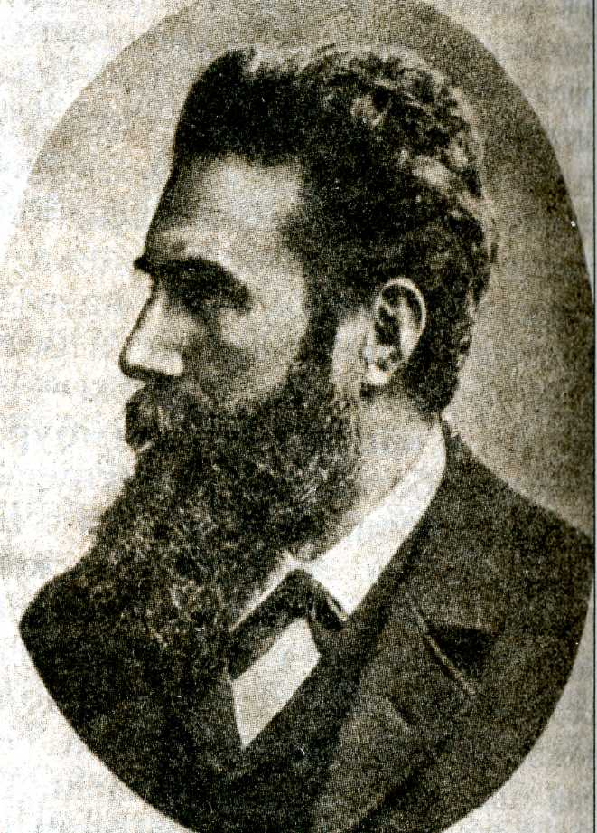
8 ноября 1895 года Рентген- немецкий ученый - почувствовал желание еще немного поработать перед сном. И, сказав жене спокойной ночи – на случай, если задержится, - он отправился к себе в лабораторию. Там, естественно, никого уже не было, и можно было спокойно заняться своими делами, не отвечая на вопросы ассистентов.

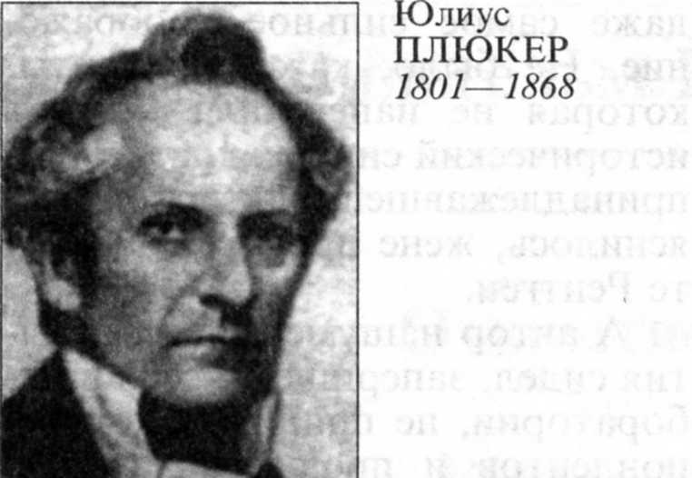
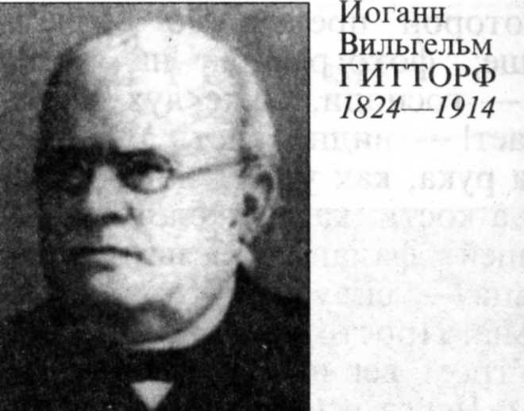
Как и многие немецкие физики, Рентген работал в то время с катодными лучами. Они не были какой-то новостью в физике, ибо открыты были сто пятьдесят лет назад. Еще в 1748 году было замечено, что в стеклянной трубке, из которой откачан воздух, при пропускании электрической искры вспыхивает как бы северное сияние – всплохи огня. Сто лет спустя аналогичное явление наблюдал Майкл Фарадей, когда подвел ток от электрической машины к стеклянной трубке с разряженным воздухом. Внимательный Фарадей отметил, что из положительного электрода анода исходит таинственное фиолетовое свечение, потянувшееся шлейфом почти до самого катода, который также мерцал в темноте. Еще через двадцать лет немецкий ученый Плюкер, добившийся сильного разряжения в стеклянной трубке, заметил, что светится не только катод, но и стекло, расположенное вблизи него. Еще через десять лет после этого ученик Плюкера – Гитторф – вставил между катодом и фосфорецирующим стеклом твердый предмет и заметил, что он отбрасывает тень. Из чего он сделал вывод, что таинственные невидимые лучи испускает катод. Так физики познакомились с катодными лучами.
Никто поначалу не мог понять, что они из себя представляют, хотя свойства их постепенно изучались. Английские физики во главе с сэром Уильямом Круксом, которому удалось изобрести много разных по форме катодно-лучевых трубок, до сих пор так и называемых трубками Крукса, высказывали предположение, что катодные лучи – поток каких-то отрицательно заряженных частиц или каких-то молекул. А немецкие физики, возглавляемые известным ученым Генрихом Герцем, полагали, что катодные лучи – какая-то разновидность электромагнитных волн. Не удивляйтесь этой дискуссии – электрон еще не был открыт, и поэтому о потоке электронов не могло быть и речи.
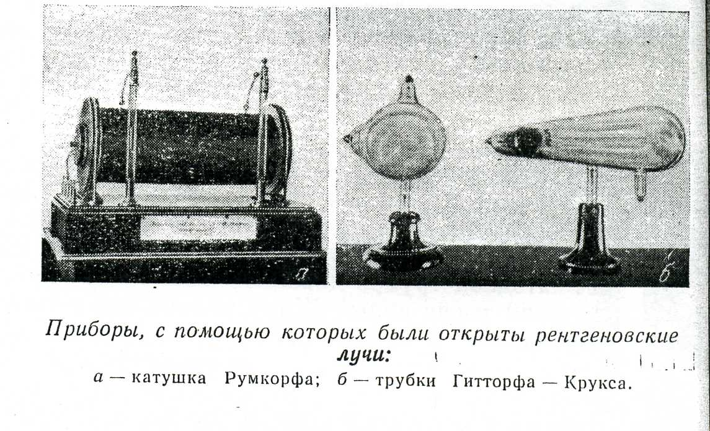
Вот почему профессор Рентген и занимался, подобно многим его коллегам, катодными лучами. Вот почему на его лабораторном столе стояли индукционная катушка Румкорфа и трубка Крукса – неизбежный реквизит физиков того времени. Точнее, столов было пять и приборов тоже больше, чем два, но историческую роль суждено было сыграть именно этим приборам да еще небольшому экрану, покрытому кристаллами платиносинеродистого бария. Половина приборов в этой комнате сделана руками профессора – он не глушился быть и стеклодувом, и слесарем, и механиком, и электриком; настоящий физик-экспериментатор должен уметь делать все.
Итак, Рентген спустился к себе в лабораторию, сделал то, что собирался сделать, и около полуночи, когда усталость взяла свое – пятьдесят лет вcе-таки, - собрался уходить. Окинул привычным взглядом комнату – ничего ли не забыл, погасил свет и уж хотел было закрыть дверь, как вдруг заметил в темноте какое-то светящееся пятно. Подошел – светился экран с синеродистым барием. Что за чушь? Солнце давно село, электрический свет не мог вызвать свечения, катодная трубка выключена. Он посмотрел на нее, закрытую черным картонным колпаком, чтоб не пылилась, - бог ты мой, он же забыл ее выключить! Из-за колпака не видно свечение катода, и поэтому он не обратил внимания на свою оплошность. В первый момент он даже было начал ругать себя за нее – непорядок оставлять на ночь включенный прибор, - но, верно, недолго это делал, потому что, как только понял, что подарила ему и миру его забывчивость, должен был благословить ее.
Не сразу он это понял, не в одно мгновенье.
Он нащупал рубильник, выключил его – свечение исчезло. Он включил его вновь – свечение опять возникло. Значит, его вызывает катодно -лучевая трубка. Но каким образом? Катодные лучи могли бы это сделать, если бы они доходили до экрана. Но трубка покрыта картоном, а картон – броня для лучей. И от лампы до экрана больше метра, а такой слой воздуха – тоже броня. Значит, не катодные лучи. Но что же тогда? Ведь сияние появляется только при включении трубки.
Вот, собственно, в этот момент, в этом месте размышлений и началось рождение открытия. Все, что было до этого, все, что наблюдал Рентген, видели до него многие. Например, за пятнадцать лет до открытия Рентгена его земляк Гольдштейн описал в своей работе странное явление – свечение флюоресцентного экрана, защищенного от действия прямых катодных лучей. Эта работа была переведена и в Англии, ее читали все физики, кто занимался катодными лучами, а занимались ими почти все физики, и не у кого не появилась такая наивная мысль, какая появилась у Рентгена: а почему экран светится?
Мало того, вот явление, которое знали уже все физики: нельзя оставлять фотографические пластинки вблизи работающей катодной трубки – они засвечиваются. И никто из них не задал себе вопрос: почему они должны засвечиваться, если сами катодные лучи не способны оторваться от трубки больше чем на один сантиметр ? А ведь этот вопрос должен был задать себе каждый. Нужно было обладать наивностью и мудростью одновременно, чтобы увидеть необычное в известном явлении и суметь обнаружить его суть.
Этими двумя качествами и обладал Вильгельм Конрад Рентген. Необычность явления он понял довольно быстро. Его осенило, что свечение не может вызываться катодными лучами, хотя вроде бы вызывается именно ими. Это первая компонента открытия, необходимая, но недостаточная. Надо еще понять отчего же светится в темноте экран.
Ответить на такой вопрос чисто умозрительно нельзя. Ведь нет фактов – того строительного материала, из которого строится любая концепция. Кроме того не надо забывать, что Рентген – экспериментатор. И поэтому, оправившись после первых минут изумления, он начинает экспериментировать. Сначала хватает все, что попадает под руку, потом более осмысленно.
Cо стороны это выглядело, как поиски ощупью. Была ночь, Рентген не зажигал света, чтобы не прогнать призрачное сияние, и не снимал колпака с трубки, чтобы быть уверенным, что катодные лучи надежно заперты. Он взял в руки экран, который светился в темноте, и начал эксперимент № 1.
Ученый осторожно передвигается по комнате, держа экран в руках, и смотрит, как далеко можно отойти от трубки, не потеряв яркости свечения. Полтора-два метра.
Эксперимент № 2. Сквозь картон таинственное излучение проходит. А сквозь другие предметы? Ощупью шарит по столу. Книга. Годится. Ставит книгу между трубкой и экраном. Экран светится. Стекло. Годится. Вносит его в магическое пространство. Светится экран. Значит, и стекло не препятствие для новых лучей. Что еще есть под рукой? Колода карт. А она как сюда попала? А, ладно, сейчас это неважно, важна ее проницаемость излучению. Светится экран. Еще что?
Ага, листок станиоля. А он как? Рентген, держа его зажатыми пальцами, подносит к экрану и вдруг видит нечто фантастическое, чего не видел до него ни один человек на свете, от чего у более суеверного захолонуло бы сердце, - он видит на экране силуэт костей своей руки. Он шевелит пальцем и видит, как изгибаются фаланги. Следующим его шагом был шаг к шкафу, где лежали фотопластинки. Если новые лучи, подобно катодным, заставляют светиться экран, то, может быть, они и на фотоэмульсию способны подействовать? Значит, можно закрепить навсегда увиденный только что мираж – скелет живого человека. Так складывается эксперимент № 3.
За окном ночь, жена, наверное, уже спит, как и все добропорядочные люди в Вюрцбурге, как и вся Европа, не подозревающая, что сейчас, в эту ноябрьскую ночь, один из ее лучших сынов, один на один с неизвестностью, добывает для всех то, без чего вскоре просто уже не смогут обходиться медицина, металлургия, биология.
В темноте Рентген нащупывает в шкафу пачку фотопластинок, разворачивает черную бумагу, вынимает одну из них, кладет на нее руку и подносит к трубке. Ждет некоторое время, затем отыскивает кювету, бутылку с проявителем, наливает его и опускает в кювету пластинку. Долго ждет. Наконец можно вынимать. Он промывает негатив и переносит его в ванночку с закрепителем. Снова ждет. Темно, в глазах от напряжения пляшут яркие искры… Можно. Рентген включает свет и смотрит на пластинку. Ни-че-го. Темная вуаль. Будто засвечена.
Засвечена? Так вот почему все физики жаловались, что в комнате, где работает катодно-лучевая трубка, нельзя держать фотопластинки. Не катодные лучи вызывали их порчу, а новые, неизвестные. И Рентген для себя пока придумывает им название: X-лучи. Немного таинственно, но точнее ничего на ум не идет.
Ночь еще не кончилась, а новое случайное наблюдение подсказывает Рентгену эксперимент № 4. Проявляя фотопластинки, он заметил, что не все они засветились одинаково: это зависело от их положения относительно трубки. Значит, лучи расходятся не сферически, не во все стороны, трубка как-то направляет их. Но как?
Разве мыслимо ответить на все вопросы за одну ночь? Ведь с каждым новым экспериментом рождаются и новые вопросы.
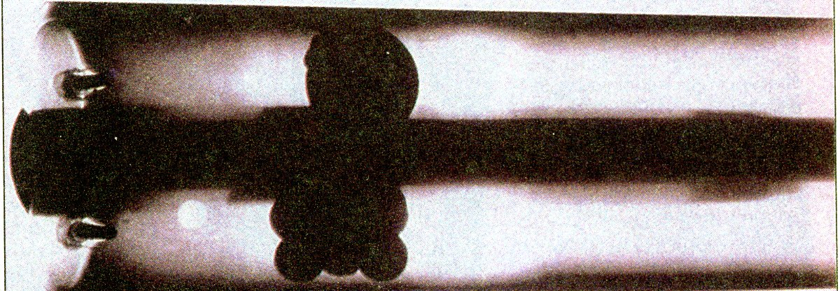
Утром обессиленный Рентген ушел наверх, чтобы хоть немного отдохнуть. Он не знал, сколько еще дней и сколько ночей предстоит ему провести в своей лаборатории, пока он поймет, что к чему, но он догадывался, что немало: он знал, как неохотно расстается природа со своими тайнами, понимал, как трудно идти первому. Когда все было позади, он подсчитал: пятьдесят суток; он не мог сказать пятьдесят дней – ночи тоже были принесены на алтарь небывалого по темпам и глубине исследования.
Он забыл на это время обо всем: о семье, о здоровье, об учениках, о студентах, только одно существовало в мире, только одним жил.
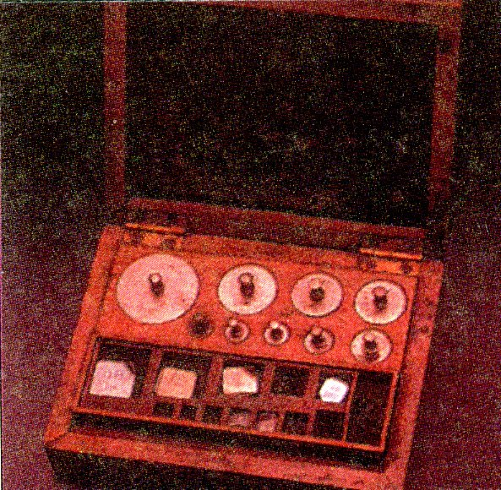
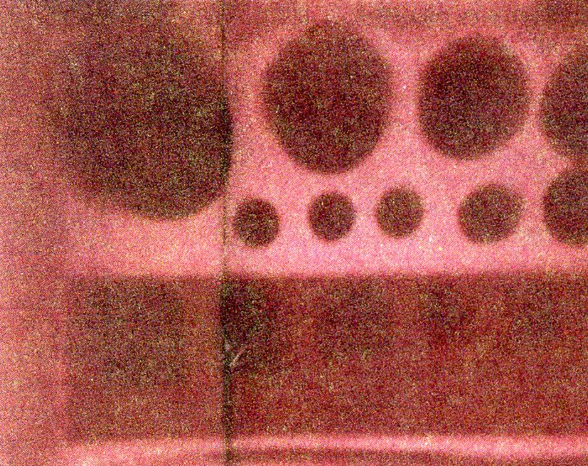
Он фотографировал в X-лучах все, что мог: гири в деревянном ящике(на рисунке), свои руки, затвор охотничьего ружья(на рисунке), игральные карты, доски, дверь кабинета. Но это не была уже суетливая торопливость – он искал связь между природой материи и проникающей способностью лучей.
Может, его следует упрекнуть в излишней скрытности – он никого не посвящал в свою работу, а ведь у него были ассистенты, прекрасные физики, в будущем известные ученые, - Вагнер и Кох. Что это было – недоверие? Или он считал своим долгом самому пройти весь тяжелый путь первопроходца? Или не хотел ни с кем делить свою славу? Скорее всего, все три причины действовали одновременно. И еще четвертая: он сначала не был абсолютно уверен в том, что все так уж здорово получается, он сам признался в этом своему старому другу, зоологу Бовери. «Я открыл что-то интересное, - пишет он ему в письме, - но еще не знаю, точны ли мои наблюдения».
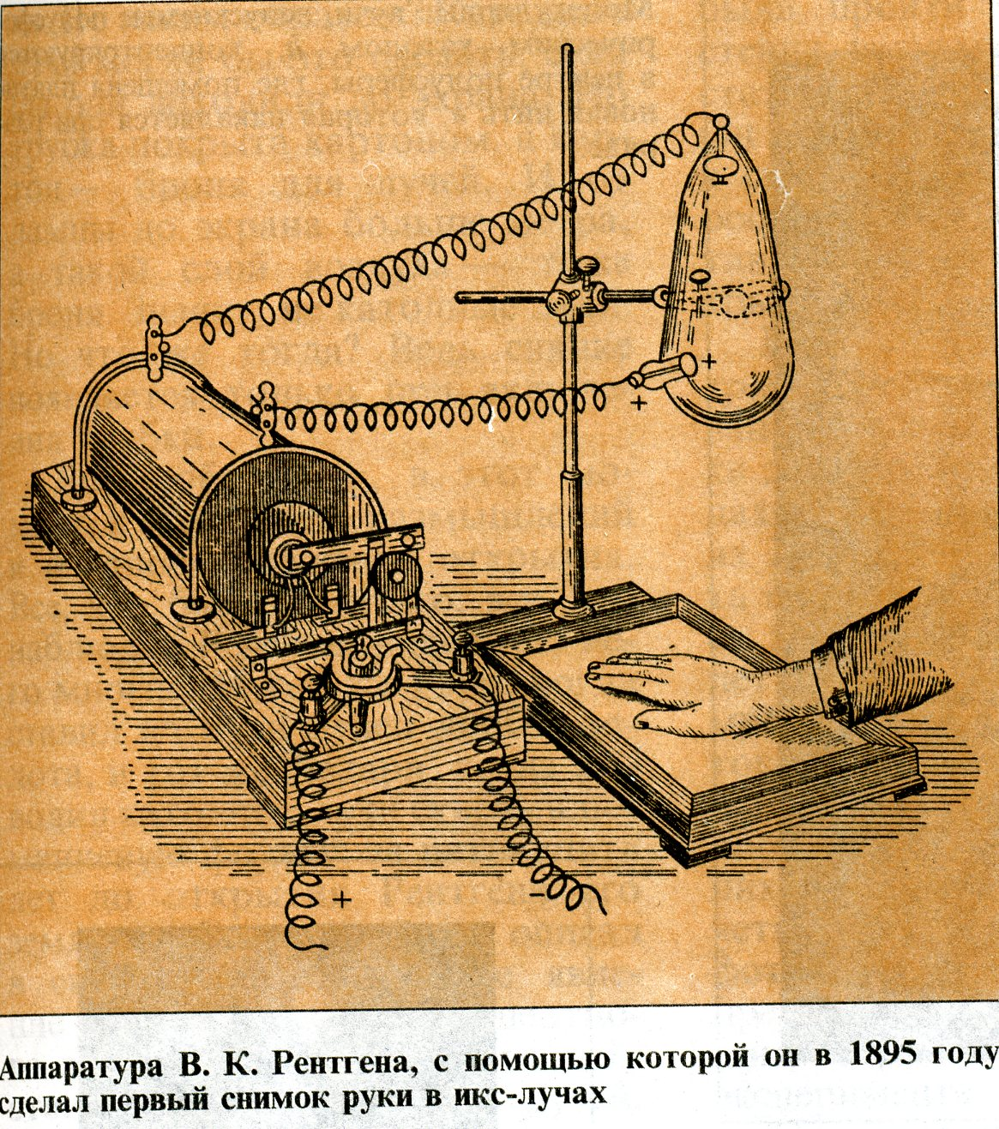
Первым человеком, которому Рентген решился продемонстрировать свое открытие, была жена. Она заслужила эту честь: пятьдесят суток она жила в напряженной обстановке, не зная, что делает ее вдруг замкнувшийся муж, из-за чего не спит, что заставляет его сторониться всех людей. Но когда фрау Берта положила руку на фотопластинку, завернутую в бумагу, и подержала ее немного перед работающей трубкой, а потом Вилли вынес ей проявленную фотопластинку и она увидела свою кисть – скелет с обручальным кольцом, подаренным ей двадцать три года назад, на средней фаланге безымянного пальца, то после того, как прошел первый испуг, она поняла, что делал ее муж эти пятьдесят дней. Она не могла, конечно, оценить величину его труда, она еще не знала тогда, сколько успел он сделать за это время; когда это узнают ученые, они изумятся: за семь недель Рентген проделал такую работу, что за последующие годы все другие физики мира уже не смогли прибавить что-нибудь существенное к описанию основных свойств X-лучей.
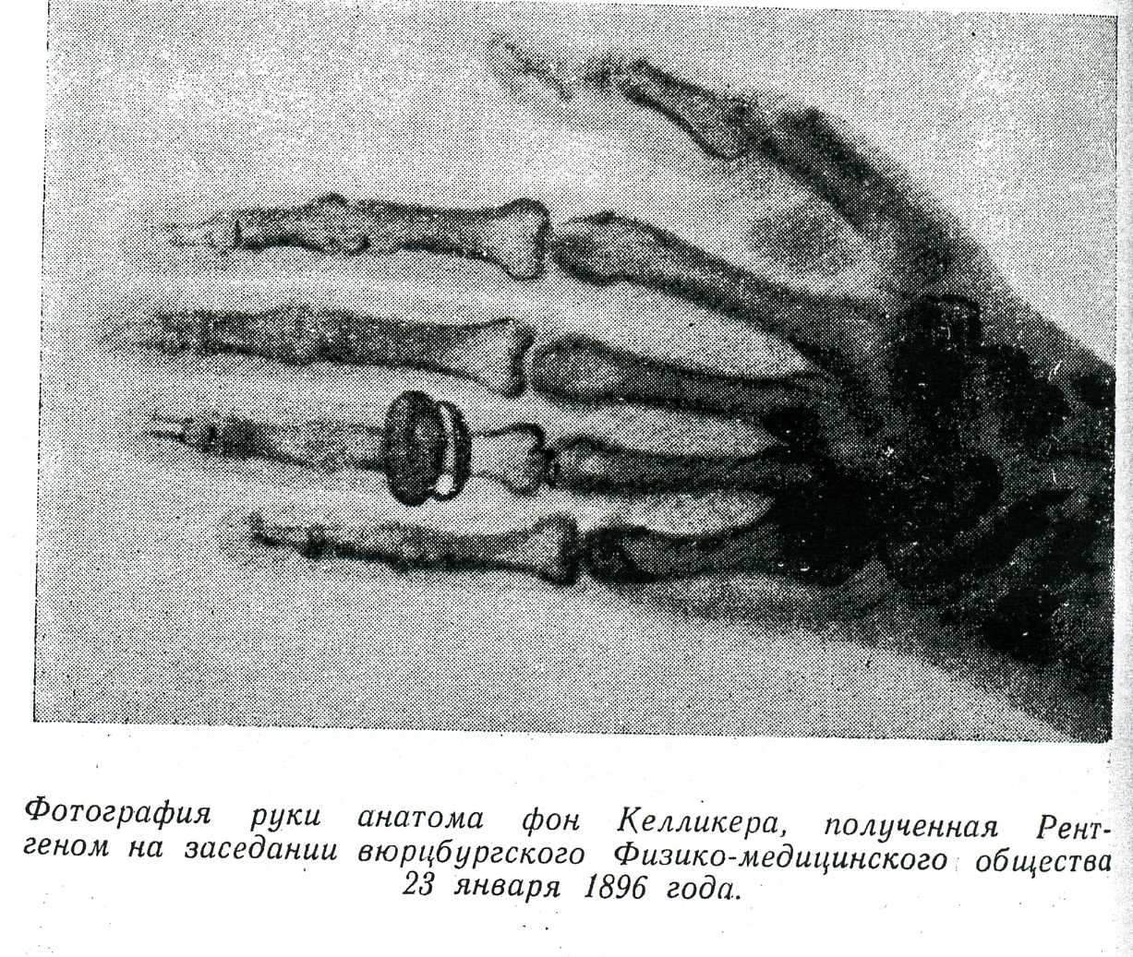
За три дня до Нового года Рентген выходит из кабинета и громко зовет Жозефину , дочь погибшего брата Рентгена, которую супруги удочерили, не имея собственных детей. Фрау Берта недоуменно переглядывается с ней. Растерянная девочка спешит вниз и с радостью вглядывается в усталое, но посветлевшее лицо отца. Как это хорошо, что он, наконец, улыбнулся – впервые за много дней! Улыбка так идет к его суровому лицу! У Рентгена в руках увесистый пакет, на котором крупными буквами выведен адрес председателя Физико-медицинского общества Вюрцбургского университета. Только что профессор Рентген положил в конверт тридцать страниц рукописи «О новом роде лучей. Предварительное сообщение». Оно помечено 28 декабря 1895 года.
Жозефина , наскоро одевшись, вприпрыжку выбегает на улицу. Девочке и невдомек, какую ценность несет она в своих тоненьких руках. Тем более не подозревают достопочтенные вюрцбургские граждане, что бессмертный манускрипт через несколько дней потрясет человечество, и их тихий немецкий городок навсегда войдет в историю как родина нового света…

Принцип действия рентгеновской трубки

Итак, Рентген обнаруживает это вид излучения случайно, при исследовании катодных лучей. Трубка Рентгена имела следующий вид:

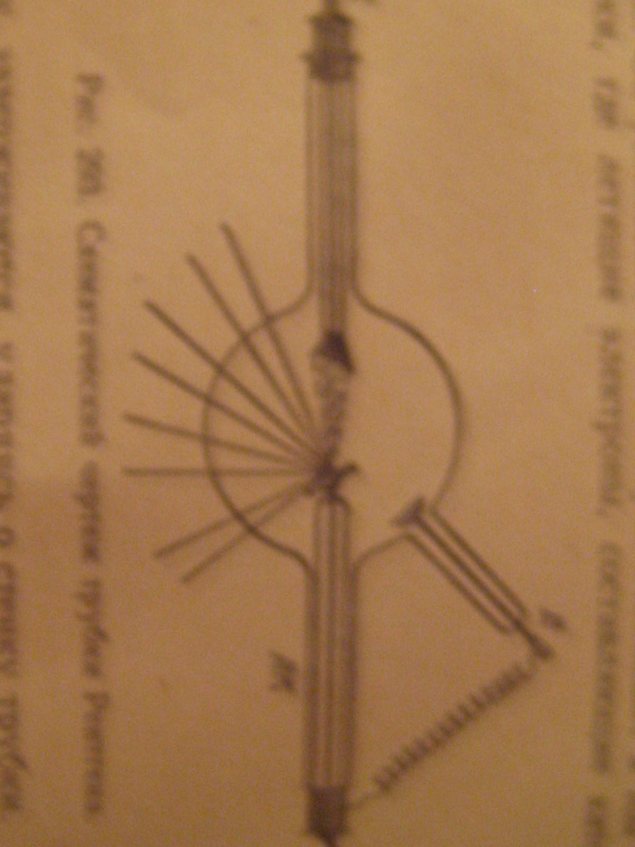

При пропускании разряда через такую трубку он наблюдал явление :
кусок бумаги , покрытый платиносинеродистым барием (для опыта надо взять, конечно, так называемую дневную бумагу , чернеющую на свету без всякой обработки) , при приближении к трубки , закрытой достаточно плотно прилегающим к ней чехлом из черного картона , при каждом разряде через трубку вспыхивает ярким светом :начинает фосфоцестировать. Рентген в ряде опытов установил, что черный катод, непрозрачный для видимых и ультрафиолетовых лучей Солнца, пронизывается какими-то лучами , вызывающими интенсивную фосфоренцию. Эти лучи проходят и через другие тела , непрозрачные для обычного света. Также он выяснил , что материалы малой плотности , построенные из легких атомов , более прозрачны, чем материалы большей плотности. Так пластина свинца задерживает эти «х- лучи» гораздо сильнее, чем пластина алюминия той же толщины; кости человека- сильнее, чем мускулы. Поэтому , расположив между источником «х- лучей» и экраном руку, мы увидим слабую тень руки, на которой резко выделяются более темные тени костей.
Открыв лучи, Рентген тщательно пытался выяснить условия их образования .Он установил, что эти лучи возникают в том месте трубки, где летящие электроны , составляющие катодный пучок , задерживаются ,ударяясь о стену трубки .Исходя из этого обстоятельства, он сконструировал и построил специальную трубку, удобную для получения рентгеновских лучей .В своих чертежах вид трубки сохранился и до наших дней .
Положительные ионы,имеющиеся в трубке,разогнанные электрическим напряжением, приложенным между катодом и анодом , выбивают из катода электроны ; эти также ускоряясь полем, образуют интенсивный пучок катодных лучей Используя способность катодных лучей вылетать по направлению, перпендикулярному к поверхности катода, Рентген придал катоду вогнутую форму , для того чтобы сконцентрировать поток электронов на небольшом участке. В этом месте располагалась специальная преграда( антикатод) , ударяясь о которую электроны задерживались и давали начало рентгеновским лучам . Таки м образом , местом возникновения рентгеновских лучей служила поверхность антикатода, который изготовлялся из тугоплавкого материала, ибо интенсивная бомбардировка электронами антикатода может сильно повысить его температуру. Обычно антикатод охлаждали водой.
Действуя на на газы, рентгеновские лучи способны вызвать их ионизацию. Так, поместив около рентгеновской трубки заряженный электроскоп , мы обнаруживаем , что он быстро разряжается , если трубка приведена в действие . Причина разрядки в том, что окружающий воздух ионизируется действие рентгена и становится проводником. Ионизирующее действия этих лучей также используется для их обнаружения и регистрации.

Различные действия рентгеновских лучей

После первых опытов , в которых была обнаружена способность рентгеновских лучей вызывать фосфоресценцию, были найдены и другие их свойства. Рентгеновские лучи способны вызывать химические процессы .Так, при действии на фотографическую пластину или бумагу они вызывают почернение , на этом основано фотографирование при помощи рентгеновских лучей . Получаемые фотографии -это теневые фотографии , детали которых соответствуют различию в способности рентгеновских лучей проходить через тела различной плотности.
Эти способности имеют огромное значение для применения их в медицине и технике. При помощи рентгеновских лучей можно на фосфоресцирующем экране или фотографической пленке обнаруживать дефекты или изменения внутри организма или предмета. Пользуясь способностью рентгеновских лучей вызывать химические реакции , их применяют для лечения органов , пораженных некоторыми болезнями ( например раком), причем особенно важна способность воздействовать на внутренности живого организма без хирургического вмешательства.
Интересно отметить, что некоторые стекла , вполне прозрачные для видимых лучей, но содержащие свинцовые соединения , сильно задерживают рентгеновские лучи , тогда как обычное стекло ( с солями натрия) хорошо прозрачно, как для видимых, так и для рентгеновских лучей.

Происхождение и природа рентгеновских лучей

Способ получения рентгеновских лучей ясно указывает , что образование их связано с остановкой быстро летящего электрона . Летящий электрон окружен электрическими и магнитными полями, ибо движущийся электрон представляет собой ток. Остановка означает изменение магнитного поля вокруг электрона , изменение магнитного и электрического поля вызывают излучения электромагнитных волн. Эти электромагнитные волны и наблюдаются в виде рентгеновских лучей.
Такое представление о рентгеновских лучах имел и Рентген .Для установления волновой природы рентгеновских лучей были произведены опыты по их интеференции и дефракции. Однако осуществление таких опытов оказалось очень затруднительно и решение вопроса было получено лишь в 1912 году , когда М. Лауэ в качестве дифракционной решетки для опыта использовал естественный кристалл, в котором атомы расположены в правильном порядке на небольших расстояниях друг от друга.
Дальнейшие усовершенствования позволили при помощи тщательных опытов определить и длины рентгеновских лучей . Излучение обычной рентгеновской трубки оказалось подобно белому свету , содержащим разнообразные длины волн со средним значением от доли ангстрема до нескольких ангстремов в зависимости от устройства трубки .Впоследствии при специальных опытах были получены рентгеновские волны длиной до нескольких сот ангстремов, т.е. более длинные чем кратчайшие из известных ультрафиолетовых волн. Удалось также получить и наблюдать очень короткие волны.

ЦИФРОВЫЕ РЕНТГЕНОГРАФИЧЕСКИЕ СИСТЕМЫ .
Преобразование традиционной рентгенограммы в цифровой массив с последующей возможностью обработки рентгенограмм методами вычислительной техники стало распространенным процессом. Такие аналоговые системы зачастую имеют очень жесткие ограничения на экспозицию из-за малого динамического диапазона рентгеновской пленки. В отличие от аналоговых прямые цифровые рентгенографические системы позволяют получать диагностические изображения без промежуточных носителей, при любом необходимом уровне дозы, причем это изображение можно обрабатывать и отображать самыми различными способами.
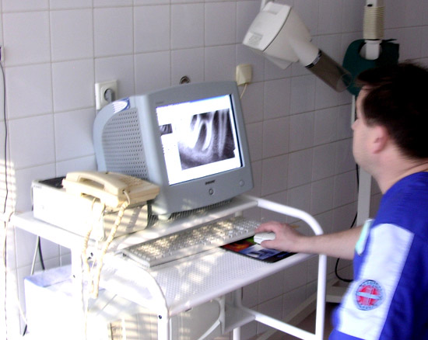
Рентгеновская трубка и приемник изображения сопряжены с компьютером и управляются им, а получаемое изображение запоминается, обрабатывается (в цифровой форме) и отображается на телеэкране, составляющем часть пульта управления (или устройства вывода данных) оператора-рентгенолога.

Аналогичные пульты управления можно применять и в других системах получения изображения, например на основе ядерного магнитного резонанса или компьютерной томографии. Цифровое изображение можно записать на магнитном носителе, оптическом диске или же на специальном записывающем устройстве, способном постоянно вести регистрацию изображения на пленку в аналоговой форме.
В цифровой рентгенологии могут найти применение два класса приемников изображения: приемники с непосредственным формированием изображения и приемники с частичной регистрацией изображения, в которых полное изображение формируется путем сканирования либо рентгеновским пучком, либо приемным устройством (сканирующая проекционная рентгенография).
В цифровой рентгенографии применяют усилитель изображения, ионографическую камеру и устройство с вынужденной люминесценцией. Эти приемники могут непосредственно формировать цифровые изображения без промежуточной регистрации и хранения. Усилители изображения не обладают наилучшим пространственным разрешением или контрастом, однако имеют высокое быстродействие. Аналого-цифровое преобразование флюорография с числом точек в изображении 512х512 может занимать время менее 0,03 с. Даже при числе точек 2048х2048 в изображении время преобразования изображения в цифровую форму составляет всего несколько секунд. Время считывания изображения с пластины с вынужденной люминесценции или ионографической камеры значительно больше, хотя последнее выгодно отличается лучшим разрешением и динамическим диапазоном.
Записанное на фотопленке изображение можно преобразовать в цифровую форму с помощью сканирующего микроденситометра, но любая информация, зафиксированная на фотопленке со слишком малой или, наоборот, слишком высокой оптической плотностью, будет искажена из-за влияния характеристик пленки. В цифровую форму можно преобразовать и ксеро- рентгенограмму также с помощью сканирующего денситометра, работающего в отраженном свете, или путем непосредственного считывания зарядового изображения с селеновой пластины.
В России прямая цифровая рентгенографическая система Института ядерной физики (ИЯФ) СО РАН применяется в нескольких клинических больницах. В этой системе рентгеновская пленка как регистратор рентгеновского излучения заменена многопроволочной пропорциональной камерой. Такая камера вместе с электронными схемами усиления и формирования импульсов представляет собой линейку на 256 практически независимых каналов, имеющих чувствительную поверхность 1х1 мм. (В последних моделях 350 каналов и 0,5х0,5 мм.) Использование в счетчиках в качестве рабочего газа ксенона при давлении 3 кгс/см2 обеспечивает высокую эффективность регистрации излучения. Эта система может быть отнесена к классу ионографических приборов для цифровой рентгенографии, передающих изображение на внешние устройства отображения.
В других цифровых рентгенографических системах используют твердотельные приемники с высоким коэффициентом поглощения рентгеновского излучения.
В обоих разновидностях упомянутых рентгенографических систем применяется метод сканирования с построчной регистрацией изображения, которое воспроизводится в целое на дисплее компьютера (сканирующая проекционная рентгенография).
Ко второму классу цифровых рентгенографических систем следует отнести люминофоры с памятью и вынужденной люминесценцией, которая затем регистрируется. Это приемник с непосредственным формированием изображения.
Системы получения изображения со сканированием рентгеновским пучком и приемником имеют важное преимущество, состоящее в том, что в них хорошо подавляется рассеяние. В этих системах один коллиматор располагается перед пациентом с целью ограничения первичного рентгеновского пучка до размеров, необходимых для работы приемника, а другой - за пациентом, чтобы уменьшить рассеяние. Приемником в системе является полоска из оксисульфида гадолиния, считывание информации с которой ведется линейной матрицей из 1024 фотодиодов. Проекционные рентгенограммы синтезируются также сканерами компьютерной томографии и выполняют вспомогательную роль при выделении соответствующего сечения.
Главным недостатком сканирующих систем является то, что большая часть полезной выходной мощности рентгеновской трубки теряется и что необходимы большие времена экспозиции (до 10 с).
Матрицы изображения из 512х512 элементов может быть вполне достаточно для целей цифровой флюороскопии, тогда как система рентгеноскопии грудной клетки может потребовать матрицы с числом элементов 1024х1024 при размерах элемента изображения 0,4 мм.
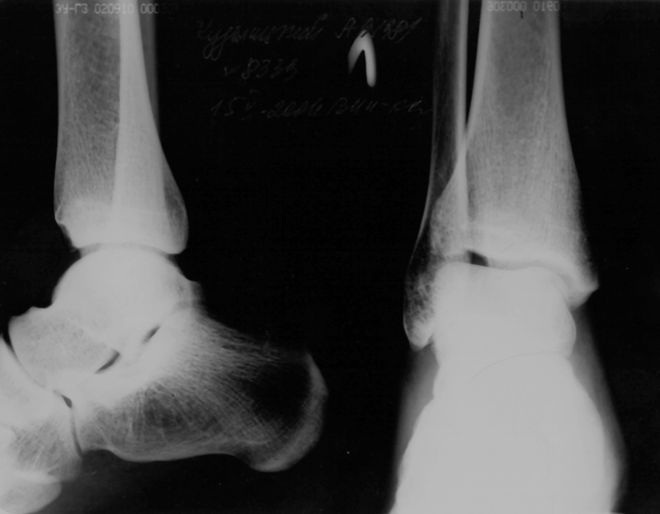
Число градаций в изображении зависит от медицинского назначения. Аналого-цифрового преобразования на 8 бит, обеспечивающего точность 0,4%, вполне достаточно для регистрации зашумленных изображений или больших массивов (меньшей ступени градации яркости соответствует больший уровень шума), однако для ряда приложений может понадобиться и 10-битовый АЦП (точность 0,1%).
Если требуется быстрый доступ к информации, полученной за длительный период времени, целесообразно применять оптические диски. Емкость памяти 12-дюймового оптического диска равна примерно 2 гигабайт, что соответствует 1900 изображениям размером 1024х1024 по 8 бит каждое (без сжатия данных). Для считывания с оптического диска может быть использовано автоматическое устройство съема, позволяющее обеспечить быстрый доступ к любому изображению. Возможность работы со всеми изображениями в цифровой форме весьма привлекательна, а системы, выполняющие это, называются системами хранения и передачи изображения (СПХИ).
Существует принципиальная схема взаимодействия элементов системы получения, обработки, хранения и передачи рентгеновских диагностических изображений.
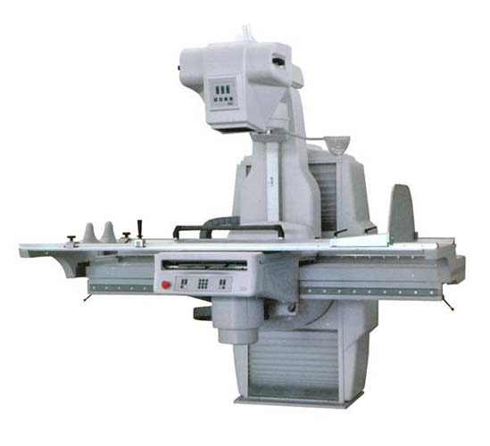
Система представлена тремя каналами:
традиционная рентгенография;
цифровая рентгенографическая установка;

рентгеноскопия (видеосигнал с УРИ).
Первый канал. Рентгенограммы, полученные с помощью традиционного процесса, поступают на обработку в полутоновый графический сканер, с помощью которого рентгенодиагностическое изображение вводится в память компьютера. После этого такая преобразованная рентгенограмма может обрабатываться средствами компьютерной техники, но в рамках узкого динамического диапазона рентгеновской пленки. Это изображение может быть введено в электронный архив и извлекаться оттуда по требованию. Эта оцифрованная рентгенограмма уже ничем не отличается от прямых цифровых рентгенограмм по доступности средствам обработки.
Третий канал. Рентгеновские изображения из рентгенотелевизионного канала УРИ могут захватываться специализированным адаптером видео ввода как в режиме реального времени, так и с видеомагнитофонного кадра. Последнее предпочтительно, так как позволяет при просмотре видеомагнитофонных изображений выбрать нужный кадр для занесения его в архив. Объектом ввода в электронный архив могут быть любые изображения, получаемые при рентгеноскопии с помощью УРИ.
Первый и третий каналы дают возможность преобразовать традиционные рентгеновские изображения (рентгенограммы и кадры видео телевизионного тракта) в цифровое изображение. Этот прием имеет особое значение, потому что он представляет возможность достоверно сравнить изображения, полученные различными способами. Следующим преимуществом преобразования являются возможность помещения его в электронный архив и выполнение всех операций с цифровым изображением. Следует особенно подчеркнуть возможность передачи изображения по компьютерным сетям, потому что в последние годы " взгляды медиков фокусируются на передачe изображений " как основном средстве обеспечения доступа к материалам, что имеет колоссальное значение как для диагностики, так и для процессов обучения.
Второй канал. Это собственно канал цифровой рентгенографической установки. Он состоит из двух подсистем: автоматизированного рабочего места (АРМ) лаборанта и АРМ врача-рентгенолога (ВР), объединенных в локальную сеть. В АРМ рентгенолаборанта происходит внесение сведений о больном, необходимых организационных и клинических данных и управление процессом регистрации изображения (синхронное включение сканера и высокого напряжения и др.). После получения рентгеновского изображения оно и сведения о пациенте по локальной сети поступают в АРМ ВР. При этом процесс рентгенографии и передачи изображений от АРМ лаборанта в АРМ врача происходит без промедлений и в реальном времени, не прерывая работы врача ни на одной ступени, т.е. происходит непрерывная и независимая работа на обоих рабочих местах. На АРМ ВР выполняются программная обработка изображений для извлечения диагностической информации, поиск предшествующих изображений пациентов и сравнение с вновь полученными, регистрация новых пациентов и изображений в базе данных, приведение их к формату, оптимальному для архивирования, и другие манипуляции, доступные электронным технологиям персонального компьютера. Программное обеспечение позволяет врачу-рентгенологу при необходимости и создать твердые копии изображений на лазерном принтере ( этот способ получения твердых копий несколько уступает в точности передачи диагностических изображений теплопечати или поляроидному фотопроцессу, но значительно дешевле всех других способов воспроизведения изображения); при наличии сетевой связи позволяет передать их клинические подразделения, связаться с консультационными центрами или центральным архивом по электронной связи. Блок базы данных, являющийся сердцевиной системы, формализует все этапы работы с пациентом от внесения данных лаборантом до размещения в архивное хранение, позволяет врачу-рентгенологу создавать все виды стандартной отчетности, а также анализировать проведенную работу по целевым выборкам. Конечным этапом работы с цифровым изображением всех трех видов является его архивирование на магнитный или оптический носитель.
СЕЛЕНОВАЯ РЕНТГЕНОГРАФИЯ
Селеновые детекторы представляют собой новейшую систему цифровой рентгенографии Основной частью такого устройства служит детектор в виде барабана, покрытого слоем аморфного селена. Селеновая рентгенография в настоящее время используется только в системах рентгенографии грудной клетки. Характерная для снимков грудной клетки высокая контрастность между легочными полями и областью средостения при цифровой обработке сглаживается, не уменьшая при этом контрастности деталей изображения.
Другим преимуществом селенового детектора является высокий коэффициент отношения сигнал/шум.
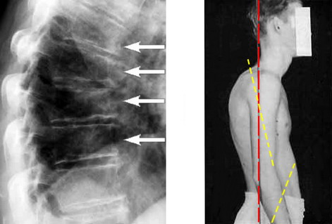

КОНТРАСТИРОВАНИЕ ИЗОБРАЖЕНИЙ
Главное преимущество цифровых рентгенографических систем по сравнению с обычными системами заключается в том, что цифровая система может обеспечивать более высокую вероятность обнаружения деталей низкого контраста в широком динамическом диапазоне. Несмотря на то, что детектор может обладать достаточно высокой чувствительностью к структуре с низким контрастом в изображениях, наблюдателю требуется помощь, чтобы рассортировать сигналы относительно фоновых структур. Исследуемые низко контрастные структуры должны быть сделаны более заметными фильтрацией, подавлением шумов, выделением частот и тому подобными способами.
Основной прием, используемый в цифровой рентгенографии для достижения этой цели, — это вычитание изображений. Функция процесса вычитания в цифровой рентгенографии — это устранение или подавление потенциально мешающих эффектов, не представляющих интереса для рентгенолога, и повышение тем самым обнаружения представляющих интерес структур. Используются в основном два типа вычитаний — временное и энергетическое.
Временной метод вычитания — это метод, который можно использовать с целью удаления фоновых структур, когда выявляемость представляющего интерес объекта повышается введением контрастного реагента. Изображения регистрируют с контрастным реагентом и без контрастного реагента, а затем осуществляют вычитание этих изображений.
Основным ограничением цифрового временного вычитания является его подверженность влиянию артефактов, обусловленных движением пациента между моментами времени, когда получаются изображения с контрастом и без контраста.
Временное вычитание неэффективно при контрастных исследованиях (например желчного пузыря), когда между введением контрастного вещества и визуализацией проходит значительное время. До и после контрастных изображений, разделяемых интервалом времени, равным нескольким секундам, может быть ошибка регистрации.
Энергетический метод
Наряду с временным вычитанием в технике цифровой рентгенографии применяется энергетическое вычитание, которое в меньшей степени подвержено действию артефактов. Временное вычитание зависит от изменений распределения контраста во времени, а при энергетическом вычитании используется выраженная разность свойств ослабления излучения различными органами и структурами человеческого организма.
В качестве примера пара изображений может быть получена при двух энергиях E 1 и E 2 — несколько ниже и несколько выше области нарушения равномерности зависимости коэффициента ослабления излучения йода от энергии излучения. Изображения затем вычитаются одно из другого. В связи с тем, что коэффициент ослабления мягкой ткани изменяется незначительно при двух значениях энергии, тени от всех областей мягких тканей будут практически устранены на разностном изображении. А так как изменения коэффициента ослабления йода значительны, изображение йода сохранится. Контраст (йод—мягкая ткань) возрастает при получении разности изображения.
АВТОМАТИЧЕСКИЙ АНАЛИЗ ИЗОБРАЖЕНИЯ
В медицинской рентгенологии разработан ряд диагностических методик, основанных на измерениях относительных размеров изображений органов (рентгенокардиометрия). Рентгенометрические методы широко применяются при рентгеновских исследованиях беременных, некоторых костных патологий в педиатрии и в других случаях.
Применение ЭВМ для рентгенометрических методов во много раз сокращает трудовые затраты персонала и повышает точность измерений.
Задача автоматического анализа медицинских изображений является особенно актуальной в условиях проведения обязательного диспансерного обследования населения. Ее решение должно радикальным образом трансформировать весь процесс "скрининга" (массового профилактического обследования).
Под автоматическим анализом в медицинской диагностике понимается частный случай распознавания изображений (автоматическая классификация), т. е. Отнесение изображения к определенному классу или группе, например норма, патология либо конкретный тип патологии. Математическая суть классификации есть отыскание некоторой функции, отображающей множество изображений во множество, элементами которого являются классы или группы изображений.
В большинстве случаев процесс автоматической классификации проводится в три этапа:
Предварительная обработка, состоящая в максимальном приближении исследуемого изображения к эталонному или нормализованному. Чаще всего для медицинских изображений это пространственно инвариантные операции, сдвиг, изменение яркости, изменение контраста, квантование и геометрические преобразования (изменение масштаба, поворот оси). Теория этих преобразований хорошо разработана и, как правило, не вызывает трудностей при использовании современных ЭВМ.
Выделение признаков, при которых функция, представляющее обработанное изображение, подвергается функциональному преобразованию, выделяющему ряд наиболее существенных признаков, которые кодируются действительными числами. Выделение признаков заключается в математических преобразованиях изображения в зависимости от задачи анализа. Это может быть вычитание из эталона, вычитание постоянной составляющей для исключения мешающих теней, дифференцирование или автокорреляция для выделения контура, частотная фильтрация и многие другие. Правильный выбор алгоритма обработки имеет решающее значение для следующего этапа преобразования и представляет наибольшую трудность.
Классификация признаков. Полученные в результате предыдущей операции наборы действительных чисел, описывающие выделенные признаки, сравниваются с эталонными числами, заложенными в память машины. ЭВМ на основании такого сравнения классифицирует изображение, т. е. относит его к одному из известных видов, например норма или патология. Набор действительных чисел, характеризующих выделенные признаки, при этом можно рассматривать как точку в n- мерном пространстве. Если в это пространство предварительно введены области, занимаемые тем или иным классом в пространстве, называемом пространством признаков, либо, что случается чаще, задана плотность вероятности для каждого класса, появляется возможность с известной вероятностью отнести данное изображение к определенному классу.
Медицинские изображения, получаемые при рентгеновской, изотопной либо ультразвуковой диагностики различны как по характеру их сложности, так и по виду заложенной в них информации, определяемой прежде всего механизмом взаимодействия используемого вида излучения с органами и тканями. Однако они обладают общих признаков, важных для проблемы автоматической классификации; это прежде всего отсутствие:1) эталона нормы из-за индивидуальных особенностей каждого организма; 2) эталона патологии при огромном разнообразии ее форм.
Указанные два обстоятельства чрезвычайно затрудняют выполнение двух последних этапов автоматической классификации и подчас делают вообще невозможным решение задачи с помощью современного уровня техники.
Полная автоматическая классификация при дифференциальной диагностике пока еще невозможна. Может быть осуществлен только предварительный отбор по принципу норма–патология, экономически обоснованном лишь для тех случаев, когда проводится массовое диспансерное обследование.
Решать задачу автоматического анализа привычных для диагноста изображений в большинстве случаев не имеет смысла. Необходимо создавать специальные условия формирования изображения, которые бы облегчали прежде всего выполнение второго этапа анализа. Ниже приведены некоторые принципиальные пути организации автоматического анализа медицинских изображений.
1. Функциональная диагностика. В первую очередь необходимо использовать такую важную особенность многих органов, как функциональная подвижность. Возможность регистрации органа в нескольких фазах позволяет получить эталон. Вычитая изображение двух фаз, можно избавиться от фона, многократно уменьшить количество анализируемой информации и перейти от исследования изображения органа к исследованию его функции, что во много раз проще, поскольку позволяет непосредственно обратиться к выделению признаков действительными числами.
При профилактическом исследовании легких принципы функциональной диагностики подробно разработаны проф. И. С. Амосовым. Предложенная им рентгенополиграфическая решетка позволяет на одной рентгенограмме получить изображение двух фаз легких и тем самым осуществить квазисубтракцию изображений.
Еще одним примером устройства для получения функциональных изображений является много лет используемая рентгенокимография, при которой также широко применяется количественный анализ признаков.
Достаточно полную количественную информацию о динамике сердечных сокращений содержит серия кинокадров сердца, снятых с большой скоростью с экрана усилителя рентгеновского изображения.
2. Искусственное контрастирование. Существует еще одна форма эталона – искусственное контрастирование. Широко известны динамические и апостерлорные субстракторы, применяемые при церебральной и кардиологической ангиографии. Для всех этих методов на основе субстракции может быть разработан алгоритм автоматического анализа с помощью существующих ЭВМ той или иной сложности.
3. Анализ контура. Еще одной доступной для современного уровня вычислительной технологии формой выделения признаков может явиться группа патологий, связанная с изменением контура исследуемого органа. Известны методики диагностики по контуру сердца. Для весьма ограниченной группы патологий подобные методики можно использовать при получении контрастированного контура пищевода в желудке.
4. Количественное определение патологии. В некоторых случаях патология органа может быть однозначно выделена на изображении количественно. Таких случаев не много. Делались попытки выделить патологии на маммографическом изображении. Больше возможностей подобного рода представляют диагностика (изотопная) и вычислительная томография (рентгеновская, эмиссионная и на основе ядерного магнитного резонанса).
5. Сравнение с предыдущим исследованием. Этот прием может оказаться особенно эффективным при периодических профилактических обследованиях. Вычитание изображения, сделанного, например, через год при ежегодном диспансерном обследовании, из предыдущего позволяет с высокой степенью достоверности выделить происшедшие за истекший период изменения при идентичности геометрических и физико-технических условий проведения исследования.
Подобный метод возможен лишь при организации автоматизированного архива изображения, обеспечивающего удобный и быстрый поиск и ввод их в ЭВМ. Такой автоматический отбор патологии возможен только после врачебного исследования первичного изображения и отнесения его к норме.
Наиболее актуальными задачами автоматического анализа изображений, решение которых возможно в ближайшем будущем, следует считать создание системы отбора патологии при массовых рентгеновских профилактических обследованиях в условиях всеобщей диспансеризации.
Для решения подобной задачи необходимо разработать методики получения изображений с использованием функциональной подвижности органов и аппаратуру для их реализации.
При создании аппаратуры следует отказаться от традиционных пленочных регистраторов и в максимальной степени учитывать аппаратурные возможности предварительной нормализации изображений и выделения признаков.
Параллельно с разработкой аппаратуры следует вести разработку статически обоснованных алгоритмов классификации признаков для достижения высокой достоверности анализа.
ОБЛАСТИ ПРИМЕНЕНИЯ И ПРЕИМУЩЕСТВА ЦИФРОВЫХ СИСТЕМ
К преимуществам цифровых рентгенографических систем относятся следующие четыре фактора: цифровое отображение изображения; пониженная доза облучения; цифровая обработка изображений; цифровое хранение и улучшение качества изображений.
Рассмотрим первое преимущество, связанное с отображением цифровой информации. Разложение изображения по уровням яркости на экране становится в полной мере доступным для пользователя. Весь диапазон оптических яркостей может быть использован для отображения лишь одного участка изображения, что приводит к повышению контраста в интересующей области. В распоряжении оператора имеются алгоритмы для аналоговой обработки изображения с целью оптимального использования возможностей систем отображения.
Это свойство цифровой рентгенографии также дает возможность снизить лучевую нагрузку на пациента путем уменьшения количества рентгенограмм для получения диагностической информации (той же полезности).
Цифровое отображение при его компьютерной обработке позволяет извлечь количественную и качественную информацию и таким образом перейти от интуитивно-эмпирического способа изображения к объективно измеренному.
Существенным преимуществам цифровой рентгенографии перед экранно-пленочным процессом являются простота и скорость получения изображения. Изображение становится доступным анализу врачом-рентгенологом в момент окончания экспозиции.
Второе преимущество цифровой рентгенологии — возможность снижения дозы облучения. Если в обычной рентгенологии доза облучения зависит от чувствительности приемника изображения и динамического диапазона пленки, то в цифровой рентгенологии оба этих показателя могут оказаться несущественными. Снижения дозы можно достичь установкой экспозиции, при которой поддерживается требуемый уровень шума в изображении. Дальнейшее уменьшение дозы возможно путем подбора такой длины волны рентгеновского излучения, которая обеспечивала бы минимальную дозу при данном отношении сигнал/шум, а также путем ликвидации любых потерь контраста с помощью описанных выше методов отображения цифровых изображений.
Третье преимущество цифровой рентгенологии - это возможность цифровой обработки изображений. Рентгенолог должен выявить аномальные образования на осложненной фоном нормальной структуре биоткани. Он может не заметить мелких деталей в изображении, которые система разрешает, или пропустить слабоконтрастную структуру, видимую на фоне шумов изображения, из-за сложного строения окружающих (или сверхлежащих) тканей. Субстракционный метод в рентгенографии позволяет устранить большую часть паразитной фоновой структуры и тем самым увеличить вероятность выявления важных деталей на рентгенограмме. Компьютерную томографию можно рассматривать как частный случай метода субстракционной рентгенографии, в котором из обычных проекционных изображений устраняется информация о вышележащих структурах.
Особенная ценность применения цифровой рентгенографии заключается в возможности полного отказа от рентгеновской пленки и связанного с ней фотохимического процесса. Это делает рентгенологическое исследование экологически чище, а хранение информации в цифровом виде позволяет создать легкодоступные рентгеновские архивы. Новые количественные формы обработки информации открывают широкие возможности стандартизации получения изображений, приведения их к стандарту качества в момент получения и при отсроченных повторных исследованиях. Немаловажна открывающаяся возможность передачи изображения на любые расстояния при помощи средств компьютерных коммуникаций.
Приведенные соображения с достаточной наглядностью демонстрируют прогрессивность внедрения в практику цифровой рентгенографии, которая сможет перевести диагностическую рентгенологию на новый более высокий технологический уровень. Отказ от дорогостоящих расходных материалов обнаруживает и ее высокую экономическую эффективность, что в сочетании с возможностью уменьшения лучевых нагрузок на пациентов делает ее применение в практике особенно привлекательным.

Биофизические аспекты тепловидения.

Теплообмен организма

В человеческом организме вследствие экзотермических биохимических
процессов в клетках и тканях, а также за счет высвобождения энергии,
связанной с синтезом ДНК и РНК, вырабатывается большое количество тепла-50-
100 ккал/грамм. Это тепло распределяется внутри организма с помощью
циркулирующей крови и лимфы. Кровообращение выравнивает температурные
градиенты. Кровь благодаря высокой теплопроводности, не изменяющейся от
характера движения, способна осуществлять интенсивный теплообмен между
центральными и периферическими областями организма. Наиболее теплой
является смешанная венозная кровь. Она мало охлаждается в легких и,
распространяясь по большому кругу кровообращения, поддерживает оптимальную
температуру тканей, органов и систем. Температура крови, проходящей по
кожным сосудам, снижается на 2-3°. При патологии система кровообращения
нарушается. Изменения возникают уже потому, что повышенный метаболизм,
например, в очаге воспаления увеличивает перфузию крови и, следовательно,
теплопроводность, что отражается на термограмме появлением очага
гипертермии.
Температура кожи имеет свою вполне определенную топографию.
Правда, у новорожденных, как показала И.А.Архангельская, термотопография
кожи отсутствует. Самую низкую температуру (23-30°) имеют дистальные
отделы конечностей, кончик носа, ушные раковины. Самая высокая
температура подмышечной области, в промежности, области шеи, эпигастрия,
губ, щек. Остальные участки имеют температуру 31-33,5°С. Суточные
колебания температуры кожи в среднем составляют 0,3-0,1°С и зависят от
физической и психической нагрузок, а также других факторов.
При прочих равных условиях минимальные изменения температуры кожи
наблюдаются в области шеи и лба, максимальные—в дистальных отделах
конечностей, что объясняется влиянием высших отделов нервной системы. У
женщин часто кожная температура ниже, чем у мужчин. С возрастом эта
температура снижается и уменьшается ее изменчивость под воздействием
температуры окружающей среды. При всяком изменении постоянства соотношения
температуры внутренних областей тела включаются терморегуляторные
процессы, которые устанавливают новый уровень равновесия температуры тела
с окружающей
средой.
У здорового человека распределение температур симметрично
относительно средней линии тела. Нарушение этой симметрии и служит
основным критерием тепловизионной диагностики заболеваний. Количественным
выражением термоасимметрии служит величина перепада температуры.
Перечислим основные причины возникновения температурной асимметрии:
Врожденная сосудистая патология, включая сосудистые опухоли.
Вегетативные расстройства, приводящие к нарушению регуляции сосудистого
тонуса.
Нарушения кровообращения в связи с травмой, тромбозом, эмболией,
склерозом сосудов.
Венозный застой, ретроградный ток крови при недостаточности клапанов вен.
Воспалительные процессы, опухоли, вызывающие местное усиление обменных
процессов.
Изменения теплопроводности тканей в связи с отеком, увеличением или
уменьшением слоя подкожной жировой клетчатки.
Существует так называемая физиологическая термоасимметрия,
которая отличается от патологической меньшей величиной перепада
температуры для каждой отдельной части тела. Для груди, живота и спины
величина перепада температуры не превышает 1,0°С.
Терморегуляторные реакции в человеческом организме управляются
гипоталамусом.
Кроме центральных, существуют и местные механизмы терморегуляции.
Кожа благодаря густой сети капилляров, находящихся под контролем
вегетативной нервной системы и способных значительно расширить или
полностью закрыть просвет сосудов, менять свой калибр в широких пределах,
-прекрасный теплообменный орган и регулятор температуры тела.
Температура кожи и подлежащих тканей может иметь мозаичный
характер вследствие неоднородности температур внутренних органов или даже
отдельных участков того или иного органа. Следует обратить внимание на
высокие термоизолирующие свойства кожного покрова, который благодаря
разветвленной подкожной сосудистой сети, препятствует контактной передаче
термических воздействий вглубь тела и в обратном направлении. Все эти
общие и местные механизмы терморегуляции оказывают влияние на физические
и физиологические факторы, обусловливающие в конечном счете особенности
теплоизлучения кожи, а следовательно, и характер тепловизионной картины.
Таким образом, термография—метод функциональной диагностики,
основанный на регистрации инфракрасного излучения человеческого тела,
пропорционального его температуре. Распределение и интенсивность теплового
излучения в норме определяются особенностью физиологических процессов,
происходящих в организме, в частности как в поверхностных, так и в
глубоких и органах. Различные патологические состояния характеризуются
термоасимметрией и наличием температурного градиента между зоной
повышенного или пониженного излучения и симметричным участком тела, что
отражается на термографической картине. Этот факт имеет немаловажное
диагностическое и прогностическое значение, о чем свидетельствуют
многочисленные клинические исследования.

МЕТОДИКИ ТЕПЛОВИЗИОННОГО ИССЛЕДОВАНИЯ
Колебания температуры кожи зависят от ряда факторов. К ним относятся:
сосудистые реакции, скорость кровотока, наличие локальных или общих
источников тепла внутри тела, регуляция теплообмена одеждой, испарением.
Кроме того, возможны погрешности в измерении температуры за счет
воздействия излучающих предметов окружающей среды. Пока влияние всех этих
факторов не исключено или не учитывается при окончательном
определении результата измерения, до тех пор невозможно объективно судить
о температуре человеческого тела после единичного измерения температуры.
По расчетам Г. Рудовского разница между истинной и кажущейся температурой
чаще всего составляет 1-3 градуса.
Точность исследования возрастает, если снять с исследуемого одежду, а
из помещения удалить объекты, более теплые или более холодные, чем воздух
в комнате. Оптимальной для исследования считается температура воздуха 22
градуса.
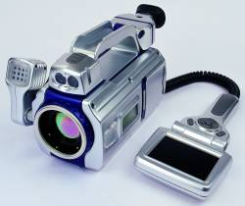
Перед проведением тепловизионного исследования больной должен
адаптироваться к температуре окружающей среды. По мнению В.Ф. Сухарева
и В.М. Курышевой, оптимальным и достаточным является 20-минутный период
адаптации. Эти авторы выделили три типа адаптации у людей:
Первый—устойчивый. Характеризуется высокой степенью адаптации. У людей,
относящихся к этой группе, вначале отмечается небольшое падение
температуры на 0.3-0.5 С при естественном охлаждении и быстрое
восстановление температуры кожи до первоначального уровня.
Второй—уравновешенный. Степень адаптации при этом несколько понижена и
наблюдается замедленное восстановление температуры кожи.
Третий—неустойчивый. В этом случае имеют место нарушения физической
терморегуляции или функциональные расстройства сосудистой системы без
клинических проявлений. Температура несколько стабилизируется к 40-60-й
минуте периода адаптации, оставаясь пониженной.
У больных с патологией сосудов отмечаются резкие нарушения
адаптационных процессов.
Выбор расстояния от больного до экрана тепловизора зависит от
технических возможностей прибора.
Оптимальное расстояние от тепловизора до объекта составляет 2-4 метра.
В литературе описывается несколько методов тепловизионных
исследований. Выделяют два основных вида термографии:
1.Контактная холестерическая термография.
2.Телетермография.
Телетермография основана на преобразовании инфракрасного излучения тела
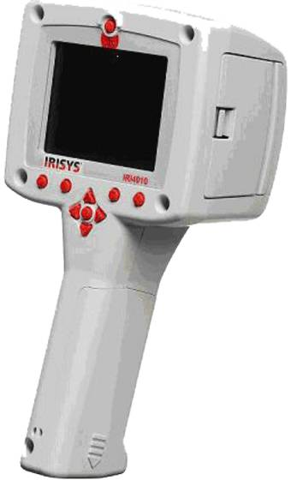
человека в электрический сигнал, который визуализируется на экране
тепловизора.

Контактная холестерическая термография опирается на оптические свойства
холестерических жидких кристаллов, которые проявляются изменением окраски в
радужные цвета при нанесении их на термоизлучающие поверхности. Наиболее
холодным участкам соответствует красный цвет, наиболее горячим—синий.
Нанесенные на кожу композиции жидких кристаллов, обладая
термочувствительностью в пределах 0.001 С, реагируют на тепловой поток
путем перестройки молекулярной структуры. Падающий на кристаллы
рассеянный дневной свет разделяется на две компоненты, у одной из которых
электрический вектор поворачивается по часовой стрелке, а другой—против.
После рассмотрения различных методов тепловидения встает вопрос о
способах интерпретации термографического изображения. Существуют визуальный
и количественный способы оценки тепловизионной картины.
Визуальная (качественная) оценка термографии позволяет определить
расположение, размеры, форму и структуру очагов повышенного излучения, а
также ориентировочно оценивать величину инфракрасной радиации. Однако при
визуальной оценке невозможно точное измерение температуры. Кроме того,
сам подъем кажущейся температуры в термографе оказывается зависимым от
скорости развертки и величины поля. Затруднения для клинической оценки
результатов термографии заключаются в том, что подъем температуры на
небольшом по площади участке оказывается малозаметным. В результате
небольшой по размерам патологический очаг может не обнаруживаться.
Радиометрический подход весьма перспективен. Он предполагает
использование самой современной техники и может найти применение для
проведения массового профилактического обследования, получения
количественной информации о патологических процессах в исследуемых
участках, а также для оценки эффективности—термографии.

ТЕПЛОВИЗИОННАЯ ТЕХНИКА И ПЕРСПЕКТИВЫ ЕЕ СОВЕРШЕНСТВОВАНИЯ

Успехи медицинской науки во многом зависят от качества
используемой медицинской аппаратуры. Тепловизоры, применяемые сейчас в
тепловизионной диагностике, представляют собой сканирующие устройства,
состоящие из систем зеркал, фокусирующих инфракрасное излучение от
поверхности тела на чувствительный приемник. Такой приемник требует
охлаждения, которое обеспечивает высокую чувствительность. В приборе
тепловое излучение последовательно преобразуется в электрический
сигнал, усиливающийся и регистрирующийся как полутоновое изображение.
В настоящее время применяются тепловизоры с оптико-механическим
сканированием, в которых за счет пространственной развертки изображения
осуществляется последовательное преобразование инфракрасного излучения в
видимое.
В тепловизионной аппаратуре видимое изображение высвечивается на
экране ЭЛТ поэлементно, т.е. кадр изображения формируется, как в
телевидении, путем перемещения луча по горизонтали и вертикали. Получение
поэлементной развертки обеспечивает оптико-механическое сканирование. В
результате на выходе преобразователя формируется видеосигнал, подобный
телевизионному. Поскольку спектральный состав части излучения, которая
вызывает сигнал на выходе преобразователя, определяется областью
пропускания оптической
системы и спектральной характеристикой преобразователя, тепловизионная
аппаратура имеет более широкую область спектральной чувствительности, чем
та, которая построена на базе электронно-оптического преобразователя.
Основное усиление сигнала осуществляется линейным усилителем У,
выходные сигналы с которого поступают на сумматор СМ1. На другой вход
сумматора подается серия пилообразных импульсов от блока формирования
шкалы температур ШТ. Помимо этого для получения сложных синтезированных
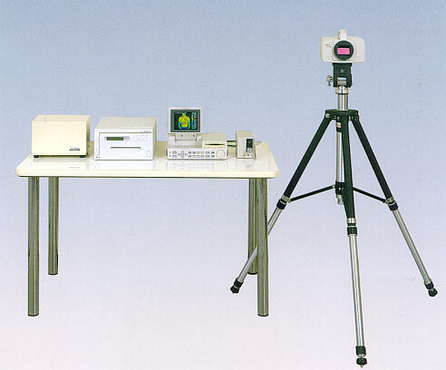
изображений на сумматор могут подаваться сигналы и с других устройств и
блоков. Таким образом СМ1 формирует видеосигнал, обеспечивающий получение
основного изображения с яркостной отметкой, где наибольшая плотность потока
излучения соответствует наиболее яркому свечению экрана ЭЛТ (позитивное
изображение). Результирующий сигнал, заполняющий все время кадра, с
выхода СМ1 поступает на блок формирования изотерм ИТ и на сумматор СМ2
При анализе негативного изображения сигнал с выхода СМ1
передается к СМ2 через инвертор , который
изменяет знак выходного сигнала сумматора СМ1 на противоположный.
Тепловизоры в простейшем варианте имеют два крупных
конструктивных блока: блок сканирования БС, где размещены элементы
оптической системы, устройства сканирования, преобразователь,
балансно —усилительный блок, устройства для создания запускающих импульсов
развертки, и электронно-осциллографический блок, содержащий основную массу
электронных устройств, блоки питания и ЭЛТ. Электронно-
осциллографический блок в последнее время часто совмещается с
микропроцессорной системой или с мини-ЭВМ. Блок сканирования размещается на
механизме установки МУ в виде стойки или треноги с устройствами для
поворота и наклона, чтобы направить его на контролируемый объект, и
часто делается переносным.
Изображение, получаемое тепловизором, может быть зафиксировано и
обработано с помощью средств вычислительной техники
От тепловизора к блоку управления БУ подводится видеосигнал
изображения и импульсы синхронизации БУ организует работу всей системы обработки информации, задаваемую
оператором с пульта управления ПУ. Видеосигнал тепловизора преобразуется
аналого-цифровым преобразователем АЦП в цифровую форму с помощью интерфейса
ИНТ, связывающего АЦП с общей шиной ОШ, после чего цифровые сигналы
поступают в измерительный магнитофон МГ и в память ЭВМ. Обработку
информации может производить микропроцессор МКП или мини-ЭВМ, которые
используют при этом постоянное запоминающее устройство ПЗУ. Сформированные
изображения и другая полученная информация отображаются на
видеоконтрольных устройствах ВКУ1 и ВКУ2.
Общим недостатком существующих тепловизоров является необходимость
их охлаждения до температуры жидкого азота, что обусловливает их
ограниченное применение. В 1982 году ученые предложили новый тип
инфракрасного радиометра. В его основе - пленочный термоэлемент, работающий
при комнатной температуре и обладающий постоянной чувствительностью в
широком диапазоне длин волн. Недостатком термоэлемента является низкая
чувствительность и большая инерционность. С целью увеличения выходного
сигнала и повышения чувствительности в радиометре используется
термобатарея, состоящая из 70-80 соединенных последовательно и сжатых в
плотный пакет термоэлементов. При этом резко уменьшаются потери за счет
излучения и конвекции воздуха, что в конечном счете приводит к повышению
чувствительности примерно на порядок. После оптимизации высоты батареи,
которой прямо пропорциональна чувствительность прибора, точность
измерения температуры достигла примерно 0.1 С. В настоящее время радиометр
проходит клинические испытания.
Особенного внимания заслуживают тепловизионные приборы, работающие
в миллиметровых диапазонах длин волн. Сконструировано и испытано два новых
типа тепловизоров, чувствительных к миллиметровым электромагнитным волнам.
Эти аппараты улавливают волны на три порядка длиннее, чем инфракрасные.
Такие волны проникают на большую глубину по сравнению с теми, которые
улавливает обычный инфракрасный тепловизор. Приборы могут различать
колебания температуры до доли градуса в тканях, расположенных на несколько
миллиметров внутрь от поверхности кожи. Обычный же тепловизор регистрирует
излучение только с поверхности тела.
Радиотермографы, работающие в диапазоне ММВ, предназначены для
обнаружения злокачественных образований молочных желез, щитовидной железы и
некоторых областей головного мозга. Они незаменимы для обнаружения опухолей
и воспалений неглубокого залегания, потому что позволяют обеспечить
наиболее высокую разрешающую способность и усреднение температуры по
наименьшему объему. Это особенно ценно для выявления опухолей в начальной
стадии, когда различие их температуры с окружающей средой невелико.
Подводя итог обзору современной тепловизионной техники, нужно
указать на основные пути и перспективы ее совершенствования. Это, во-
первых, повышение уровня четкости и степени контрастности тепловизионных
изображений, создание видеоконтрольных устройств, дающих увеличенное
воспроизведение теплового изображения, а также дальнейшая автоматизация
исследований и применение ЭВМ. Во-вторых, совершенствование методики
тепловизионных исследований различных видов заболеваний. Тепловизор должен
давать информацию о площади кожного участка с измененной температурой и
координатах фиксированного теплового поля. Предполагается создать
аппараты, в которых можно произвольно менять увеличение изображения,
фиксировать амплитудное распределение температуры по горизонтальным и
вертикальным осям. Кроме того, необходимо сконструировать прибор,
способный интенсифицировать развитие исследований механизма теплопередачи и
корреляции наблюдаемых тепловых полей с источниками тепла внутри тела
человека. Это позволит разработать унифицированные методики
тепловизионной диагностики. В-третьих, следует продолжить поиск новых
принципов работы тепловизоров, работающих в более длинноволновых областях
спектра с целью регистрации максимума теплового излучения тела. В
перспективе также возможно совершенствование аппаратуры для
сверхчувствительного приема электромагнитных колебаний дециметровых,
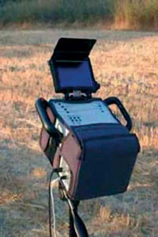
сантиметровых и миллиметровых диапазонов.

Ультрафиолетовое излучение и его применение в медицине.

Что такое ультрафиолет
Видимый свет представляет собой электромагнитное излучение с длинами волн от 400 до 700 нанометров (нм). Солнечный свет включает в свой состав также ультракороткие волны с длиной волны меньше 400 нм (ультрафиолетовый свет) и волны с длиной больше чем 700 нм (инфракрасные лучи). Большинство волн, составляющих солнечный свет, можно увидеть, разложив луч света с помощью призмы. Эти цвета мы наблюдаем при появлении радуги. Они безопасны для живых организмов. Ультракороткие волны не видны невооруженным глазом, но они представляют опасность для живых существ.
В 1801 г. Н. Риттер (Германия) и У. Уолластон (Англия) используя фотопластинку доказали наличие ультрафиолетовых лучей. За фиолетовой границей спектра она чернеет быстрее, чем под влиянием видимых лучей. Поскольку почернение пластинки происходит в результате фотохимической реакции, ученые пришли к выводу, что ультрафиолетовые лучи весьма активны.
Ультрафиолетовые лучи охватывают широкий диапазон излучений: 400...10 нм. Область излучения 200...10 нм называется вакуумной. Посредством искусственных источников (ртутно-кварцевых, водородных и дуговых ламп), дающих как линейчатый, так и непрерывный спектр, получают ультрафиолетовые лучи с длиной волны до 180 нм. В 1924 г. Т. Лайман исследовал диапазон до 25 нм.
Исследователи обнаружили тот факт, что спектр ультрафиолетовых лучей Солнца, достигающих земной поверхности, очень узок – 400...290 нм. Неужели солнце не излучает свет с длиной волны короче 290 нм? Ответ на этот вопрос нашел А. Корню (Франция). Он установил, что озон поглощает ультрафиолетовые лучи короче 295 нм, после чего выдвинул предположение: Солнце излучает коротковолновые ультрафиолетовое излучение, под его действием молекулы кислорода распадаются на отдельные атомы, образуя молекулы озона, поэтому в верхних слоях атмосферы озон должен покрывать землю защитным экраном. Гипотеза Корню получила подтверждение тогда, когда люди поднялись в верхние слои атмосферы. Таким образом, в земных условиях спектр солнца ограничен пропусканием озонового слоя. Количество ультрафиолетовых лучей, достигающих земной поверхности, зависит от высоты Солнца над горизонтом. В течение периода нормального освещения освещенность изменяется на 20%, тогда как количество ультрафиолетовых лучей достигающих земной поверхности уменьшается в 20 раз.
Специальными экспериментами установлено, что при подъеме вверх на каждые 100 м интенсивность ультрафиолетового излучения возрастает на 3...4%. На долю рассеянного ультрафиолета в летний полдень приходится 45...70% излучения, а достигающего земной поверхности – 30...55%. В пасмурные дни, когда диск Солнца закрыт тучами, поверхности Земли достигает главным образом рассеянная радиация. Поэтому можно хорошо загореть не только под прямыми лучами солнца, но и в тени, и в пасмурные дни. Когда Солнце стоит в зените, в экваториальной области поверхности земли достигают лучи длиной 290...280 нм. В средних широтах коротковолновая граница, в летние месяцы, составляет примерно 297 нм. В период эффективного освещения верхняя граница спектра составляет порядка 300 нм. За полярным кругом земной поверхности достигают лучи с длиной волны 350...380 нм.

Действие ультрафиолетовой радиации на человека
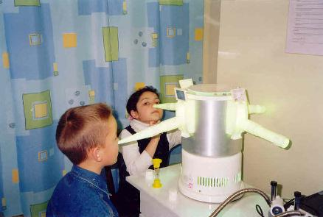
Ультрафиолетовое излучение представляет собой электромагнитные колебания, которые являются коротковолновой частью светового излучения. Одна из его основных характеристик – длина волны. Существует деление на 3 группы, в зависимости от длины волн:
1) УФ-лучи группы А – 320-400 нм.
2) УФ-лучи группы В – 280-320 нм.

3) УФ-лучи группы С – 200-280 нм.
Ультрафиолетовое излучение обладает широким биологическим действием: проникая в ткани на глубину 0,5-1,0 мм, оно активно влияет на иммунологическую резистентность организма, приводит к активации биохимических процессов и оказывает влияние на метаболизм клеток. Повышается скорость химических процессов в организме, что в свою очередь улучшает обменные и трофические процессы, ускоряется рост и регенерация тканей организма, повышается сопротивляемость инфекции, кроме того, улучшается физическая и умственная работоспособность.
Под влиянием значительных доз УФ-лучей на коже возникает эритема – специфическое покраснение кожи. Через 15-20 часов возникает пигментация – загар. Процессы, происходящие при эритемообразовании, лежат в основе обезболивающего, противовоспалительного, рассасывающего действия.
Специфическим биологическим действием ультрафиолетового излучения является образование эндогенного витамина D₃, принимающего участие в регуляции фосфорно-кальциевого обмена в организме, которое происходит в коже под влиянием небольших доз УФ-лучей группы А с длиной волны, равной 315-365 нм.
Важным свойством ультрафиолетовых лучей является бактерицидное действие. В его основе лежит непосредственное влияние этих лучей на микроорганизмы. При поглощении лучистой энергии в них происходят сложные биохимические процессы, приводящие в конечном итоге к гибели микроорганизма.
Говоря о биологическом действии ультрафиолетового излучения, необходимо напомнить и о его возможных побочных эффектах. Так, при одноразовом избыточном облучении возможно:
- возникновение фотохимического ожога, который проявляется в виде эритемы, волдырей, головной боли, возможна фотоофтальмия;
- обострение хронических заболеваний, таких как туберкулез, ревматизм и др., т. к. при усилении образования меланина увеличивается потребность в незаменимых аминокислотах, витаминах, солях кальция, что неблагоприятно сказывается на течении хронического процесса;
- при воздействии УФ-излучения группы С с длиной волны 200-280 нм происходит превращение холекальциферола в токсичные его производные;
При длительном воздействии избыточного УФ- излучения возможно:
- образование веществ, обладающих мутагенным действием;
- возникновение рака кожи;
- возникновение у группы людей фотоаллергий;
- возникновение солнечного удара и осложнений, с ним связанных.
Действие УФ-света на другие живые организмы
Ультрафиолетовое излучение способно оказывать летальное (смертельное) действие на все живые организмы. Однако летальный эффект у высокоорганизованных многоклеточных (птиц, млекопитающих и т. д.) при облучении УФ-светом в реальных дозах практически не наблюдается. Ультрафиолетовое излучение оказывает летальное действие в основном на вирусы и одноклеточные организмы (микробы и простейшие). Причиной гибели клетки является утрата способности к многократному воспроизведению. Поэтому самым распространенным тестом на летальное действие служит потеря клетками способности формировать колонии. Микроорганизмы – наиболее традиционный объект для изучения действия ультрафиолетового излучения на клетки. По степени возрастания устойчивости (фоторезистентности) одноклеточные организмы можно расположить в следующий ряд: микробы > грибы (дрожжи) > водоросли > простейшие. Рекорд по фоторезистентности принадлежит пыльце высших растений.
В растениях ультрафиолетовое излучение изменяет активность ферментов и гормонов, влияет на синтез пигментов, интенсивность фотосинтеза. Не установлено, полезны ли для прорастания семян, развития проростков и нормальной жизнедеятельности высших растений малые дозы УФ-излучения. Большие дозы излучения, несомненно, обладают губительным действием на клетки растений, о чём свидетельствует наличие у них защитных приспособлений (накопление определённых пигментов, клеточные механизмы восстановления от повреждений).

Влияние ультрафиолетового излучения на биосферу
Выше диапазона вакуумной радиации ультрафиолетовые лучи легко поглощаются водой, воздухом, стеклом, кварцем и не достигают биосферы Земли. В диапазоне 180... 400 нм влияние на живые организмы лучей различной длины волны не одинакова. Наиболее богатые энергией коротковолновые лучи сыграли существенную роль в образовании первых сложных органических соединений на Земле. Однако эти лучи способствуют не только образованию, но и распаду органических веществ. Поэтому прогресс жизненных форм на Земле наступил лишь после того, когда благодаря деятельности зеленых растений атмосфера обогатилась кислородом и, под действием ультрафиолетовых лучей, образовался защитный озоновый слой. Для нас представляют интерес ультрафиолетовое излучение Солнца и искусственных источников ультрафиолетового излучения в диапазоне 180...400 нм. В 1932 г. по рекомендации Второго международного конгресса по физиотерапии и фотобиологии внутри этого диапазона выделены три области. В действии каждого из этих диапазонов на живой организм есть существенные различия. Ультрафиолетовые лучи действуют на вещество, в том числе и живое, по тем же законам, что и видимый свет. Часть поглощаемой энергии превращается в тепло, но тепловое действие ультрафиолетовых лучей не оказывает на организм заметного влияния. Другой способ передачи энергии – люминесценция.
Фотохимические реакции под действием ультрафиолетовых лучей проходят наиболее интенсивно. Энергия фотонов ультрафиолетового света очень велика, поэтому при их поглощении молекула ионизируется и распадается на части. Иногда фотон выбивает электрон за пределы атома. Чаще всего происходит возбуждение атомов и молекул. При поглощении одного кванта света с длиной волны 254 нм энергия молекулы возрастает до уровня, соответствующего энергии теплового движения при температуре 38000°С.

Действие ультрафиолетового излучения на клетку
В действии коротковолнового излучения на живой организм наибольший интерес представляет влияние ультрафиолетовых лучей на биополимеры – белки и нуклеиновые кислоты. Молекулы биополимеров содержат кольцевые группы молекул, содержащие углерод и азот, которые интенсивно поглощают излучение с длиной волны 260...280 нм. Поглощенная энергия может мигрировать по цепи атомов в пределах молекулы без существенной потери, пока не достигнет слабых связей между атомами и не разрушит связь. В течение такого процесса, называемого фотолизом, образуются осколки молекул, оказывающие сильное действие на организм. Так, например, из аминокислоты гистидина образуется гистамин – вещество, расширяющее кровеносные капилляры и увеличивающее их проницаемость. Кроме фотолиза под действием ультрафиолетовых лучей в биополимерах происходит денатурация. При облучении светом определенной длины волны электрический заряд молекул уменьшается, они слипаются и теряют свою активность – ферментную, гормональную, антигенную и пр. Процессы фотолиза и денатурации белков идут параллельно и независимо друг от друга. Они вызываются разными диапазонами излучения: лучи 280...302 нм вызывают главным образом фотолиз, а 250...265 нм – преимущественно денатурацию. Сочетание этих процессов определяет картину действия на клетку ультрафиолетовых лучей.
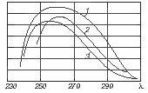
Самая чувствительная к действию ультрафиолетовых лучей функция клетки – деление. Облучение в дозе 10⁻¹⁹ Дж/м² вызывает остановку деления около 90% бактериальных клеток. Но рост и жизнедеятельность клеток при этом не прекращается. Со временем восстанавливается их деление. Чтобы вызвать гибель 90% клеток, подавление синтеза нуклеиновых кислот и белков, образование мутаций, необходимо довести дозу облучения до 10⁻¹⁸ Дж/м². Рис. 1 показывает, что кривые бактерицидного 2 и генетического действия 3 ультрафиолетовых лучей, их влияние на рост и деление клеток сходны между собой и практически совпадают с поглощением лучей нуклеиновыми кислотами 1. Следовательно, ультрафиолетовые лучи вызывают в нуклеиновых кислотах изменения, которые влияют на рост, деление, наследственность клеток, т.е. на основные проявления жизнедеятельности. Значение механизма действия на нуклеиновую кислоту объясняется тем, что каждая молекула ДНК уникальна. В ее структуре зашифрована информация о строении и свойствах всех клеточных белков. Если любой белок присутствует в живой клетке в виде десятков и сотен одинаковых молекул, то ДНК хранит информацию об устройстве клетки в целом, о характере и направлении процессов обмена веществ в ней. Поэтому нарушения в структуре ДНК могут оказаться непоправимыми или привести к серьезным нарушениям.
Рис. 1. Кривые поглощения УФ-излучения:
1- поглощение нуклеиновыми кислотами;
2- торможение клеточного деления;
3 - мутагенное действие УФ лучей.

Действие ультрафиолетового излучения на зрение и кожу
Слизистая оболочка глаза – коньюктива – не имеет защитного рогового слоя, поэтому она более чувствительна к облучению, чем кожа. Резь в глазу, краснота, слезотечение, частичная слепота появляются в результате дегенерации и гибели клеток коньюктивы и роговицы. Клетки при этом становятся непрозрачными. Длинноволновые ультрафиолетовые лучи, достигая хрусталика, в больших дозах могут вызвать его помутнение – катаракту. Ультрафиолетовые лучи имеют наибольшую энергию, поэтому при их поглощении происходят значительные изменения в электронной структуре атомов и молекул. Поглощенная энергия ультрафиолетовых лучей может мигрировать и использоваться для разрыва слабых связей в молекулах белка. Этот процесс называется фотолизом; он сопровождается выделением биологически активных веществ при действии средневолновых ультрафиолетовых лучей. Коротковолновые ультрафиолетовые лучи вызывают денатурацию белковых полимеров, которые выпадают в осадок, теряя свою биологическую активность. Особое влияние ультрафиолетовых лучей отмечено на молекулы ДНК: нарушается удвоение ДНК и деление клеток, идет окислительное разрушение белковых структур, которое приводит к гибели клетки. Облученная клетка сначала теряет способность к делению, а затем, два-три раза разделившись, погибает. Поврежденные ядра клеток могут восстанавливаться под влиянием энергии видимого света и длинноволнового ультрафиолетового излучения. В этих процессах участвуют определенные ферменты; данный процесс получил название темновой репарации. Фотореактивация и темновая репарация являются защитно-приспособительными реакциями, созданными природой для защиты организма человека от воздействия ультрафиолетовых лучей. Немаловажно и витаминообразующее действие ультрафиолетовых лучей. Провитамины, находящиеся в коже, под влиянием средневолнового ультрафиолетового излучения превращаются в витамин D. Ультрафиолетовые лучи проникают всего на 0,1 мм, но несут большую энергию по сравнению с другими электромагнитными колебаниями видимого и инфракрасного спектра. Процессы фотолиза и денатурации происходят в шиповидном слое эпидермиса; при этом освобождается гистамин, биогенные амины, ацетилхолин. Эти продукты фотохимической реакции ведут к развитию эритемы, которая возникает через 2-8 часов. Продукты распада белков вызывают расширение сосудов, отек кожи, миграцию лейкоцитов с раздражением рецепторов кожи, внутренних органов с развитием нейрорефлекторных реакций. Продукты разрушения белков разносятся по току крови, оказывая гуморальное воздействие. Под влиянием ультрафиолетовых лучей средневолнового спектра в коже возникает асептическая воспалительная реакция. На вторые сутки она достигает максимума, а к седьмому-девятому дню исчезает, и появляется загар. Ультрафиолетовые лучи коротковолнового спектра вызывают эритему быстрее, оставляя слабовыраженную пигментацию.
Максимальным пигментообразующим действием обладают длинноволновые ультрафиолетовые лучи. В месте воздействия ультрафиолетовых лучей усиливается кровоток и лимфоток, улучшается регенерация, ускоряется синтез коллагеновых волокон. Интенсивная ультрафиолетовая эритема всего тела влечет за собой усиление остро и хронически протекающих воспалительных процессов. Ультрафиолетовое излучение ускоряет процессы газообмена. В косметологии ультрафиолетовое облучение широко применяется в соляриях для получения ровного красивого загара. В соляриях, в отличие от естественных условий, применяются фильтры, которые поглощают коротковолновые и средневолновые лучи. Облучение в соляриях начинается с одной минуты, а затем постепенно продолжительность инсоляции увеличивается. Передозировка ультрафиолетовыми лучами приводит к преждевременному старению, снижению эластичности кожи, развитию кожных и онкологических заболеваний. Все современные защитные кремы по уходу за кожей содержат комплексы, осуществляющие ультрафиолетовую протекцию. Дефицит ультрафиолетовых лучей ведет к авитаминозу, снижению иммунитета, слабой работе нервной системы, появлению психической неустойчивости. Ультрафиолетовое излучение оказывает существенное воздействие на фосфорно-кальциевый обмен, стимулирует образование витамина D и улучшает все метаболические процессы в организме.
Действие излучения на эпидермис – наружный поверхностный слой кожи человека представляет собой воспалительную реакцию называемую эритемой. Первое научное описание эритемы дал в 1889 г. А.Н. Макланов (Россия), который изучил также действие ультрафиолетовых лучей на глаз (фотоофтальмию) и установил, что в основе их лежат общие причины.
После прекращения воздействия солнечных лучей, через 2..8 часов появляется покраснение кожи (ультрафиолетовая эритема) одновременно с ощущением жжения. Эритема появляется после скрытого периода, в пределах облученного участка кожи, и сменяется загаром и шелушением. Длительность эритемы имеет продолжительность от 10...12 часов до 3...4 дней. Покрасневшая кожа горяча на ощупь, чуть болезненна и кажется набухшей, слегка отечной. По существу эритема представляет собой воспалительную реакцию, ожог кожи. Это особое, асептическое воспаление. Если доза облучения слишком велика или кожа особенно чувствительна к ним, отечная жидкость, накапливаясь, отслаивает местами наружный покров кожи, образует пузыри. Через несколько дней после исчезновения эритемы кожа темнеет и начинает шелушиться. По мере шелушения теряется часть клеток, содержащих меланин – основной пигмент тела человека; придающий цвет коже, волосам, радужной оболочке глаза, загар бледнеет. Толщина кожного покрова человека варьируется в зависимости от пола, возраста (у детей и стариков – тоньше) и локализации – в среднем 1..2 мм. Его назначение – защитить организм от повреждений, колебаний температуры, давления.
В 1899 г. Н. Финзен (Дания) впервые применил ультрафиолетовое излучение для лечения ряда болезней. В настоящее время подробно изучены проявления действия разных участков ультрафиолетового излучения на организм. Из ультрафиолетовых лучей, содержащихся в солнечном свете, эритему вызывают лучи с длиной волны 297 нм. К лучам с большей или меньшей длиной волны эритемная чувствительность кожи снижается. С помощью искусственных источников излучения эритему удалось вызвать лучами диапазона 250...255 нм. Лучи с длиной волны 255 нм дает резонансная линия излучения паров ртути, используемых в ртутно-кварцевых лампах.

Защитные функции организма
В естественных условиях вслед за эритемой развивается пигментация кожи – загар. Спектральный максимум пигментации (340 нм) не совпадает ни с одним из пиков эритемной чувствительности. Поэтому, подбирая источник излучения можно вызвать пигментацию без эритемы и наоборот. Эритема и пигментация не являются стадиями одного процесса, хотя они и следуют одна за другой. Это проявление разных, связанных друг с другом процессов. В клетках самого нижнего слоя кожи образуется пигмент меланин. Исходным материалом для образования меланина служат аминокислоты и продукты распада адреналина. Меланин - не просто пигмент или пассивный защитный экран отгораживающий живые ткани. Молекулы меланина представляют собой огромные молекулы с сетчатой структурой. В звеньях этих молекул связываются и нейтрализуются осколки разрушенных ультрафиолетом молекул, не пропуская их в кровь и внутреннюю среду организма. Функция загара заключается в защите клеток кожи, расположенных в ней сосудах и нервах от длинноволновых ультрафиолетовых, видимых и инфракрасных лучей, вызывающих перегрев и тепловой удар. Ближние инфракрасные лучи и видимый свет, особенно его длинноволновая, «красная» часть, могут проникать в ткани гораздо глубже, чем ультрафиолетовые лучи, – на глубину 3...4 мм. Гранулы меланина поглощают излучение в широкой области спектра, защищая от перегрева нежные, привыкшие к постоянной температуре внутренние органы. Оперативный механизм защиты организма от перегрева - прилив крови к коже и расширение кровеносных сосудов. Это приводит к увеличению теплоотдачи посредством излучения и конвекции. Если воздух и окружающие предметы имеют высокую температуру, вступает в действие еще один механизм охлаждения – испарение за счет потоотделения. Эти механизмы терморегуляции предназначены для защиты от воздействия видимых и инфракрасных лучей Солнца. Потоотделение, наряду с функцией терморегуляции, препятствует воздействию ультрафиолетового излучения на человека. Пот содержит кислоту, которая поглощает коротковолновое излучение благодаря наличию в его молекулах бензольного кольца.

Световое голодание
Ультрафиолетовое излучение поставляет энергию для фотохимических реакций в организме. В нормальных условиях солнечный свет вызывает образование небольшого количества активных продуктов фотолиза, которые оказывают на организм благотворное действие. Ультрафиолетовые лучи усиливают работу кроветворных органов, барьерные свойства кожного покрова, устраняют аллергию. Под действием ультрафиолетового излучения в коже человека из стероидных веществ образуется жирорастворимый витамин D. В отличие от других витаминов он может поступать в организм не только с пищей, но и образовываться в нем из провитаминов. Под влиянием ультрафиолетовых лучей с длиной волны 280...313 нм провитамины, содержащиеся в коже, превращаются в витамин D и всасываются в организм. Физиологическая роль витамина D заключается в том, что он способствует усвоению кальция. Кальций входит в состав костей, участвует в свертывании крови, уплотняет клеточные и тканевые мембраны, регулирует активность ферментов. Болезнь, возникающая при недостатке витамина D у детей первых лет жизни, которых заботливые родители прячут от Солнца, называется рахитом. Кроме естественных источников витамина D используют и искусственные, облучая провитамины ультрафиолетовыми лучами. При использовании искусственных источников ультрафиолетового излучения следует помнить, что лучи короче 270 нм разрушают витамин D. Поэтому с помощью фильтров в световом потоке ультрафиолетовых ламп подавляется коротковолновая часть спектра. Солнечное голодание проявляется в раздражительности, бессоннице, быстрой утомляемости человека. В больших городах, где воздух загрязнен пылью, ультрафиолетовые лучи, вызывающие эритему, почти не достигают поверхности Земли. Длительная работа в шахтах, машинных отделениях и закрытых заводских цехах, труд ночью, сон в дневные часы приводят к световому голоданию. Световому голоданию способствует оконное стекло, которое поглощает 90...95% ультрафиолетовых лучей и не пропускает лучи в диапазоне 310...340 нм. Окраска стен также имеет существенное значение. Например, желтая окраска полностью поглощает ультрафиолетовые лучи. Недостаток света, особенно ультрафиолетового излучения, ощущают люди, домашние животные, птицы и комнатные растения в осенний, зимний и весенний периоды. Восполнить недостаток ультрафиолетовых лучей позволяют лампы, которые наряду с видимым светом излучают ультрафиолетовые лучи в диапазоне длин волн 300...340 нм. Следует иметь в виду, что ошибки при назначении дозы облучения, невнимание к таким вопросам, как спектральный состав ультрафиолетовых ламп, направление излучения и высота размещения ламп, длительность горения ламп, могут вместо пользы принести вред.

Бактерицидное действие ультрафиолетового излучения
Загрязнение воздуха пылью, газами, водяными парами оказывает вредное влияние на организм. Ультрафиолетовые лучи Солнца усиливают процесс естественного самоочищения атмосферы от загрязнений, способствуя быстрому окислению пыли, частичек дыма и копоти, уничтожая на пылинках микроорганизмы. Природная способность к самоочищению имеет пределы и при очень сильном загрязнении воздуха оказывается недостаточной.
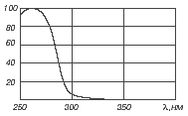
Ультрафиолетовое излучение с длиной волны 253...267 нм наиболее эффективно уничтожает микроорганизмы. Если принять максимум эффекта за 100%, то активность лучей с длиной волны 290 нм составит 30%, 300 нм – 6%, а лучей лежащих на границе видимого света 400 нм – 0,01% максимальной (см. рис. 2).
Рис. 2. Эффективность бактерицидного действия ультрафиолетового излучения
Микроорганизмы обладают различной чувствительностью к ультрафиолетовым лучам. Дрожжи, плесневые грибки и споры бактерий гораздо устойчивее к их действию, чем вегетативные формы бактерий. Споры отдельных грибков, окруженные толстой и плотной оболочкой, отлично себя чувствуют в высоких слоях атмосферы и, не исключена возможность, что они могут путешествовать даже в космосе. Чувствительность микроорганизмов к ультрафиолетовым лучам особенно велика в период деления и непосредственно перед ним. Кривые бактерицидного эффекта, торможения и роста клеток практически совпадают с кривой поглощения нуклеиновыми кислотами (см. рис. 1). Следовательно, денатурация и фотолиз нуклеиновых кислот приводит к прекращению деления и роста клеток микроорганизмов, а в больших дозах – к их гибели. Бактерицидные свойства ультрафиолетовых лучей используются для дезинфекции воздуха, инструмента, посуды, с их помощью увеличивают сроки хранения пищевых продуктов, обеззараживают питьевую воду, инактивируют вирусы при приготовлении вакцин.

Искусственные источники УФ-радиации
Существует несколько наиболее распространенных искусственных источников УФ-радиации, на основе которых и создаются приборы, используемые в медицине.
Чаще всего используется аргоно-ртутно-кварцевая горелка типа ПРК. Возникающее УФ-излучение объясняется возбуждением атомов паров ртути, находящихся в горелке, при пропускании переменного тока.
Все большее значение приобретают лампы с избирательным излучением в определенной части спектра, т.к. они обладают избирательным действием. При работе этих ламп создается УФ-излучение с максимумом в спектральной линии 313 нм, которое создается слоем люминофора, который возбуждается коротковолновыми УФ-лучами, возникающими при ртутном разряде.
Кроме того, используются ксеноновые лампы, с большим спектром УФ-излучения. Именно с применением данных ламп и горелок конструируются светооблучательные установки и фотарии. В настоящее время используют следующие светооблучательные установки:
- облучатель ртутно-кварцевый с горелкой ПРК-2, в зависимости от методики используется на расстоянии 0,5-1,0 м;
- переносной ртутно-кварцевый облучатель с горелкой типа ПРК-4, который может быть использован как дома, так и в палате;
- облучатель для носоглотки (используется только при лечении);
- лампы для коротковолнового УФ-облучения, с горелками ПРК-4 и длиной волны 254 нм; используются на расстоянии 10-20 см в течение 3-4 минут;
- бактерицидные облучатели с длиной волны 257 нм. Они интересны тем, что могут быть встроены в помещениях, и за 8 часов непрерывной работы такого закрытого облучателя человек получает облучение равное одной биодозе.

Фотарии - это специальные помещения, в которых устанавливают лампу “Маяк”, с горелкой типа ПРК-7, они предназначены для проведения групповых облучений УФ-лучами искусственных источников. Возможно облучение 25-30 человек, которые стоят вокруг лампы на расстоянии 2,5-3,0 м. Биодозу они получают в течение 3-4 минут, половину времени облучают переднюю поверхность тела, потом заднюю. При использовании в качестве источника лампы типа ПРК-2 можно одновременно облучать 8-10 человек с расстояния 1,5-2,0 м. Различают коридорную и маячную систему фотариев, принципиально друг от друга не отличающихся. При использовании фотариев необходимо не только соблюдение радиационного режима с индивидуальным правильным подбором биодоз, но и определенные микроклиматические условия. Профилактика УФ-недостаточности в детских учреждениях проводится в фотариях 3 раза в неделю.

Показания и противопоказания к проведению ультрафиолетового облучения
Показания к проведению УФ-облучения обширны. Однако нужно помнить, что чувствительность к ультрафиолетовым лучам тем выше, чем меньше возраст. Поэтому солнечные ванны детям до одного года противопоказаны. Они делятся на местные и общие.
К общим показаниям относятся:
- профилактика солнечной недостаточности, а вместе с тем и гиповитаминоза;
- профилактика и лечение рахита;
- профилактика понижения общей сопротивляемости организма в осенне-зимний период;
- профилактика возникновения инфекций;
- профилактика туберкулёза;
- профилактика понижения умственной и физической работоспособности.
К местным показаниям относится эритемотерапия при воспалительных заболеваниях внутренних органов, как:
- бронхит;
- гастрит;
- ревматизм;
- тонзиллит;
- ангина;
- бронхиальная астма.
УФ-терапия наиболее эффективна именно в детском и подростковом периодах, в связи с тем, что метаболические процессы еще очень лабильны и не до конца сформированы. Кроме того, УФ-облучение используется в хирургии, травматологии, дерматологии.
К противопоказаниям при применении УФ-радиации относятся:
- злокачественные опухоли;
- склонность к кровотечениям;
- активный туберкулез легких;
- заболевания крови;
- кахексия;
- гипертиреоз;
- натуральная оспа;
- недостаточность кровообращения.

Методы профилактики УФ-недостаточности
При профилактике УФ-недостаточности могут быть использованы различные методы. Использование солнечной радиации как естественного источника ультрафиолетовых лучей достаточно эффективно, если время пребывания на улице достаточное. В детской практике используются солнечно-воздушные ванны, как элемент не только закаливания, но и проведения профилактики УФ-недостаточности. Однако нужно помнить, что чувствительность к ультрафиолетовым лучам тем выше, чем меньше возраст ребенка. Поэтому солнечные ванны детям до одного года противопоказаны. Крайне осторожно они назначаются детям от 1 года до 3 лет, и только в старшем возрасте их проводят достаточно широко, но после предварительного недельного курса ежедневных световоздушных ванн.
В рассеянных солнечных лучах достаточно много ультрафиолетовых и сравнительно мало, в отличие от прямого солнечного излучения, инфракрасных лучей, которые вызывают перегревание организма ребенка, что особенно опасно для детей с повышенной нервно-рефлекторной возбудимостью. В осенне-зимний и весенний периоды прямые солнечные лучи не вызывают перегревания, поэтому попадание их на открытое лицо ребенка не только допустимо, но и необходимо.
Летом рекомендуют проводить световоздушные ванны при температуре воздуха 22°С и выше для грудных детей и при 20°С для детей 1 - 3 лет, лучше в безветренную погоду. Поведение ребенка в момент проведения ванны должно быть активным. В средней полосе России ванны лучше начинать с 9 до 12 ч дня, в более жарком климате с 8 до 10 ч утра.
Продолжительность первой ванны у грудных детей 3 мин, у старших - 5 мин с ежедневным увеличением до 30 - 40 мин и более.
Прямые солнечные ванны (после тренировки световоздушными) у детей старшего возраста проводятся не более 15 - 20 мин, всего за лето не более 20 - 30 ванн. Абсолютным противопоказанием к проведению солнечных ванн является температура воздуха 30°С.
После солнечных ванн, а не до них, детям назначают водные процедуры, причем обязательно нужно вытереть ребенка, даже если температура воздуха высокая, так как при влажной коже происходит переохлаждение детского организма.
Кроме того, используют прогулки, игры, экскурсии на свежем воздухе. Так для детей первого года жизни достаточно того, чтобы в зимнее время во время получасовых прогулок два раза в день, были открыты кисти рук и лицо, чтобы предупредить возникновение рахита. Но при использовании солнечной радиации необходимо соблюдать меры предосторожности, например, температура воздуха не должна быть слишком высокой, чтобы не было теплового удара, а также слишком низкой, чтобы не возникло переохлаждение и т.д.
Этого вполне достаточно, чтобы предотвратить возникновение УФ-недостаточности у здоровых детей, в районах с благоприятным климатом, но в некоторых регионах погодные условия не позволяют выполнять данные требования, кроме того, детям с различными заболеваниями необходима дополнительное УФ-облучение.
Искусственное ультрафиолетовое излучение, которое еще несколько лет назад широко применяли не только на Севере, но и в средней полосе в первую очередь с целью профилактики рахита, в настоящее время многие либо не рекомендуют вообще назначать детям раннего возраста, либо использовать крайне осторожно, учитывая его возможное канцерогенное действие.
В случаях необходимости используют искусственные источники УФ-радиации. Вне зависимости от конструкции прибора, прежде всего, необходимо определить биодозу облучения. Для этого используется метод индивидуальной чувствительности и прибор - биодозиметр. За одну биодозу принимают дозу ультрафиолетового облучения во времени, вызывающую минимальные явления эритемы. При применении приборов могут быть использованы общие и местные методики. При общем облучении обязательным условием является применение защитных очков из темного стекла. Облучатели устанавливают на уровне верхней трети бедра. На курс здоровым детям назначают 16-20 процедур, ежедневно или через день. Начинают с 1/8 биодозы и доводят к концу лечения до 3 биодоз. Детям, страдающим различными заболеваниями, увеличивают количество процедур до 26-28 процедур и доводят облучение до 4 биодоз, проводя лечение ежедневно. Местную методику используют только при лечении различных заболеваний, а не для профилактики УФ-недостаточности, используют эритемные дозы облучения (1-8 биодоз).

Высокочастотные физиотерапевтические методы лечения.
Использование токов высокой частоты в лечебных целях

Открытие действия электричества
В 1791 году биолог Гальвани опубликовал «Тракт о силах электричества при мышечном движении». Желая исследовать «электрическое влияние» атмосферы на сокращение мышц препарированных лягушек, ученый подвешивал их в ожидании грозы к железной проволоке при помощи медных стержней, введенных в спинной мозг земноводных. Он заметил, что если ветер раскачивал подвешенных лягушек и они касались лапкой железной проволоки, соединенной с той, к которой были прикреплены медные крючки, то наблюдалось сильное сокращение мышц. Вот так впервые случайно был осуществлен на практике «гальванический элемент», состоящий из двух различных материалов (например, железа и меди), соприкасающихся с раствором (в данном случае с жидкостью, содержащейся в животной ткани).
На основании опытов Гальвани физик Вольта пришел к выводу, что электрическая энергия, вызывающая сокращение мышц лягушки, возникает в месте соприкосновения двух различных металлов. В 1799 году Вольта создал первый химический источник электрической энергии – источник постоянного электрического тока.
Электрофорез и лекарственный электрофорез
В настоящее время постоянный электрический ток (и его модификация – прерывистый, импульсный ток) широко применяется в медицинской практике. Всем хорошо известны такие физиотерапевтические процедура, как гальванизация, ионогальванизация, йонофорез.
Электрофорезом называется метод лечебного воздействия на ткани организма постоянным током силой до 50 мА и напряжением до 50 В. Первичное действие постоянного электрического тока на ткани организма связано с движением имеющихся в них ионов и изменением концентраций ионов на клеточных мембранах. Изменение концентрации ионов на мембранах приводит к изменению функционального состояния клеток в сторону возбуждения или торможения их деятельности. Местные изменения концентрации ионов могут влиять на кислотно – щелочное равновесие (т.е. рH тканей) и водосодержание тканей, кроме того, при прохождении постоянного тока в тканях образуются биологически активные вещества, например, гистамин. Таким образом, постоянный ток вызывает в тканях сложные биофизические процессы.
Постоянный ток получают с помощью аппарата для гальванизации, который по физическому устройству является выпрямителем переменного тока, по функциональному назначению – терапевтическим прибором. Аппарат для гальванизации относится к II классу электрозащиты, а по надежности – к классу В/1/.
В тканях организма человека содержатся как коллоиды (белки, гликоген и другие крупномолекулярные вещества), так и растворы солей. Они входят в состав мышц, железистой ткани, а так же жидкостей организма (кровь, лимфа, межклеточная жидкость и др.). Молекулы образующих их веществ распадаются на электрически заряженные ионы: вода (в незначительной степени) – на положительно заряженный ион водорода (Н⁺ ) и отрицательно заряженный ион гидроксила (ОН⁻ ), а неорганические соли – соответственно на ионы металлов (K⁺ , Na⁺ , Ca²⁺ , Mg²⁺ ) и кислотных остатков (SO₄ ²⁻ , Cl⁻ , CO₃ ²⁻ и др.). Положительно заряженные ионы движутся по направлению к катоду ( отрицательному электроду) и называются катионами, отрицательно заряженные – к аноду (положительному электроду) и называются анионами (рис. 1)
Движение ионов при гальванизации (схема)

Движение электрического тока в теле человека не прямолинейно. Его прохождение зависит от структурных, анатомических взаимоотношений хороших проводников тока (оболочек нервных стволов, кровеносных сосудов, мышц, мочи, лимфы, спинномозговой жидкости и др.), плохих – диэлектриков (жировая ткань, сухожилия, нервы и кости), и тех кто вообще не проводит ток (ногти, волосы и др.) В кожу ток проникает в основном через выводные потоки потовых и сальных желез. Тонкая, нежная, молодая кожа, особенно увлажненная, лучше проводит электрический ток, чем сухая, огрубевшая. При прохождении гальванического тока через ткани организма в них происходят сложные физико-химические процессы, вызывающие развитие ряда биологических эффектов, как лечебных, так и побочных.
Под электродами происходит химический процесс, связанный с прохождением электрического тока через электролиты, который называется электролизом. В результате положительно заряженные ионы направляются к катоду, а отрицательно заряженные ионы к аноду. Достигнув электродов, они теряют свой заряд и становятся электрически нейтральными атомами, обладающими высокой химической активностью. Взаимодействуя с растворителем, они образуют вторичные продукты электролиза – кислоты и щелочи, оказывающие сильное раздражающее действие на кожу, вплоть до ожога. Для избежания этого применяют гидрофильные прокладки, которые располагают между пластинками металлических электродов и поверхностью кожи. Агрессивные продукты электролиза скапливаются на границе слоя прокладки, прилегающего непосредственно к электроду, т. е. в отдалении поверхности кожи. Таким образом, в основе биологического действия постоянного гальванического тока лежат физические процессы электролиза, изменения концентрации ионов в клетках и тканях и поляризационные процессы. Они обуславливают раздражение нервных рецепторов и возникновение рефлекторных реакций местного и общего характера.
Показания к гальванизации:
- Регуляции основных нервных процессов при неврозах , язвенных болезни, гипертонии, болезни I и II стадии
- Регуляции вегетативных функций, при мигрени
- Стимуляции и регенерации периферических нервов
- Ослабление и ликвидация болевого синдрома при неврологии
- Восстановление и уменьшение секреторных и моторных расстройств в системе органов пищеварения, при гастрите, колите
- Рассасывание воспалений при хроническом воспалительном процессе
- Улучшение трофических процессов при олирофиях мышцы в результате травмы периферических нервов
Противопоказания: индивидуальная непереносимость тока, нарушение целостности кожного покрова, экзема, дерматит, острые гнойные воспалительные процессы, вторая половина беременности, наклонность к кровотечению, сердечно – сосудистые заболевания с нарушением кровообращение степени.
Обычная гальванизация в настоящее время постепенно уступает место методу лекарственного электрофореза – введению в организм лекарственных веществ с помощью постоянного тока. В этом случае на организм действует два фактора – лекарственный препарат и гальванический ток.
В растворе, как и в тканевой жидкости, многие лекарственные вещества распадаются на ионы и в зависимости от их заряда вводятся при электрофорезе с того или иного электрода. Проникая при прохождении тока в толщу кожи под электродами, лекарственного вещества образуют так называемые кожные депо, из которых они медленно поступают в организм. Лекарственные вещества могут находиться в коже от 1-2 до 15-20 дней. Продолжительность депонирования во многом определяется физико-химическими свойствами веществ и их взаимодействием с белками кожи. Находящиеся в коже лекарственные ионы являются источником длительной нервной импульсации, что также способствует более длительному действию лекарственных веществ.
Однако не все лекарственные вещества могут быть использованы для электрофореза. Некоторые лекарственные средства под действием тока изменяют фармакологические свойства, могут распадаться или образовывать соединения, оказывающие вредные действия. Концентрация вещества лекарственных растворов, применяемых для электрофореза, составляет 1-5%. С прокладки положительного электрода в ткани организма вводятся ионы металлов, а также положительно-заряженные частицы более сложных веществ. Применяют продольное и поперечное наложение электродов (рис. 2). При поперечном наложении, когда электроды помещают друг против друга на противоположных участках тела, обеспечивается воздействие на более глубокие ткани. При продольном расположении электроды находятся с одной стороны тела, при этом воздействию подвергаются поверхностно расположенные ткани. Электроды фиксируются на теле пациента эластичными бинтами.
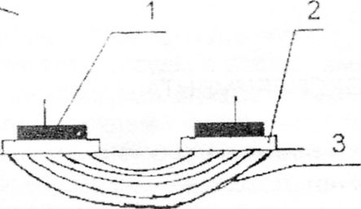
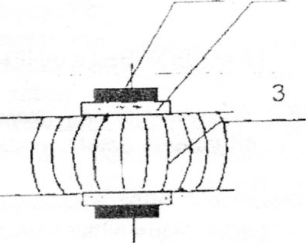

а) Поперечное наложение б)Продольное наложение
Наложение электродов при гальванизации. 1- электрод, 2 – прокладка ,3 – область воздействия.
Введение лекарственных веществ методом электрофореза имеет ряд преимуществ по сравнению с обычными способами их использования:
- Лекарственное вещество действует на фоне измененного под влиянием гальванического тока электрохимического режима клеток и тканей;
- Лекарственное вещество поступает в виде ионов, что повышает его фармакологическую активность;
- Образование «кожного депо» увеличивается продолжительность действия лекарственного средства;
- Высокая концентрация лекарственного вещества создается непосредственно в патологическом очаге;
- Не раздражается слизистая оболочка желудочно-кишечного тракта;
- Обеспечивается возможность одновременного введения нескольких (с разных полюсов) лекарственных веществ.
Благодаря этим преимуществам лекарственный электрофорез находит все большее применение, в том числе при лечении заболеваний и в онкологической практике.
При проведении процедуры лекарственного электрофореза необходимо знать допустимую плотность тока

УВЧ - терапия

Другим из распространенных физиотерапевтических методов является УВЧ – терапия – воздействие на ткани и органы переменным электрическим полем ультра высокой частоты (30 – 300 МГц). УВЧ – терапия применяется при лечении воспалительных процессов в костях и суставах, невралгии, бронхиальной астмы и др. заболеваний.
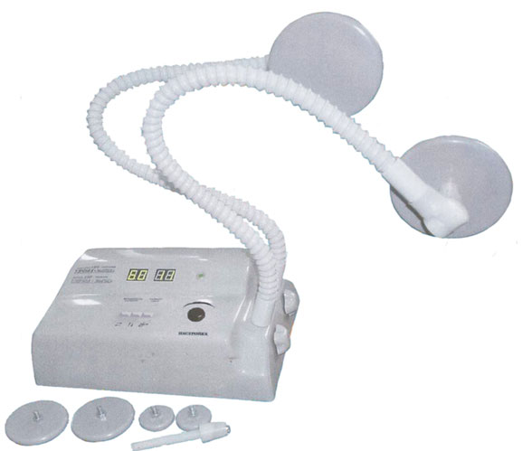
Первичное действие переменного электрического поля на ткани организма связано с возникновением в них токов проводимости или токов смещения в зависимости от природы ткани.

В тканях, содержаться электролиты, переменное электрическое поле действует на ионы, в результате чего возникают токи проводимости. Энергия тока проводимости переходит во внутреннюю энергию теплового движения В тканях – диэлектрика возникают токи смещения (током смещения согласно теории Максвелла называют переменное электрическое поле, способное образовывать вокруг себя магнитное поле). В реальном диэлектрике под действием высокочастотного электрического поля возникает очень маленький ток проводимости и происходит ориентационная поляризация молекул. Молекулы становятся диполями. Непрерывные вращательные колебания диполей, вызываемые переменным высокочастотным полем, сопровождаются потерями энергии. Эти потери энергии, аналогичные потерям энергии на преодоление силы трения между молекулами, называются диэлектрическими потерями и сопровождаются образованием теплоты. Диэлектрические потери зависят от природы диэлектрика и характеризуются тангенсом угла диэлектрических потерь,В результате рассмотренных воздействий переменного тока на ткани организма, в тканях выделяется значительное количество теплоты, что приводит к активизации биохимических и физиологических процессов. Происходит высокочастотное прогревание тканей за счет образования тепла во внутренних частях организма. Подбирая соответствующую частоту, можно осуществить преимущественное выделение тепла в нужных тканях и органах.Отличительной особенностью аппарата УВЧ – терапии является отдельный колебательной контур, к которому подключаются электроды пациента. Этот контур называется терапевтическим контуром. Его наличие обязательно по условиям безопасности больного, которому проводится процедура. В контуры генератора кроме высокочастотных колебаний имеется также относительно высокое напряжение, питающее лампы. Для того, чтобы пациент ни при каких условиях не мог подвергнуться действию этого напряжения электрода ,пациента включаются в отдельный колебательный контур, который индуктивно связан с контуром генератора.

Использование электрических колебаний с лечебной целью. Использовать процессы, происходящие в колебательном контуре, можно воздействовать на организм двумя способами, лежащими в основе соответствующих лечебных методов.
- Область тела помещается между двумя изолированными электродами, образующими конденсатор и подключенными к контуру. При этом она подвергается действию высокочастотного электрического поля, образующегося между электродами. Этот метод называется УВЧ – терапией.
- На поверхность тела без прокладок накладываются металлические электроды, подключенные к контуру. Через ткани тела проходит образующийся в контуре переменный ток. Методика называется терапевтической диатермией. Такое наложение электродов имеет ряд неудобств и заменяется в настоящее время более совершенными и не требующими контактного наложения электродов методом индуктотермии

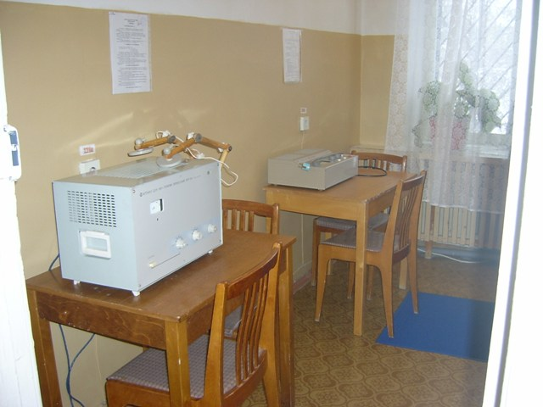
По величине тока, токи подразделяются на:
- неощущаемые (0,6 – 1,6мА);
- ощущаемые (3мА);
- отпускающие (6мА);

- неотпускающие (10-15мА);
- удушающие (25-50мА);
- фибрилляционные (100-200мА);
- тепловые воздействия (5А и выше);
Факторы величины напряжения и время воздействия электрического тока, приведены в таблице
Величина напряжения и время действия Таблица 2
Время действия, сек. | Длител | до 30 | 1 | 0,5 | 0,2 | 0,1
Величина тока, мА. | 1 | 6 | 50 | 100 | 250 | 500
Величина напряжения, В. | 6 | 36 | 50 | 100 | 250 | 500
Описание характера воздействия постоянного и переменного тока Таблица 3
Значение | Характер воздействия
тока, мА | Переменный ток 50 Гц | Постоянный ток
0,6—1,6 | Начало ощущения — слабый зуд, пощипывание кожи под электродами | Не ощущается
2—4 | Ощущение тока распространяется по телу, слегка сводит руки, ноги | Не ощущается
5—7 | Болевые ощущения усиливаются по всему телу, сопровождаются судорогами; слабые боли ощущаются во всему телу. | Начало ощущения. Впечатление нагрева кожи под электродом
8—10 | Сильные боли и судороги по всему телу. | Усиление ощущения нагрева
10—15 | Едва переносимые боли по всему телу. С увеличением продолжительности протекание тока боли усиливаются | Еще большее усиление ощущения нагрева как под электродами, так и в прилегающих областях кожи
20—25 | Руки, ноги парализуются мгновенно. Сильные боли, дыхание затруднено | Еще большее усиление ощущения нагрева кожи, возникновение ощущения внутреннего нагрева. Незначительные сокращения мышц рук, ног.
25—50 | Очень сильная боль в руках, ногах и груди. Дыхание крайне затруднено. При длительном токе может наступить паралич дыхания или ослабление деятельности сердца с потерей сознания | Ощущение сильного нагрева, боли и судороги в руках и ногах. При отрыве электродов от тела возникают едва переносимые боли в результате судорожного сокращения мышц
50—80 | Дыхание парализуется через несколько секунд, нарушается работа сердца. При длительном протекании тока может наступить фибрилляция сердца | Ощущение очень сильного поверхностного и внутреннего нагрева, сильные боли по всему телу и в области груди. Затруднение дыхания.
100 | Фибрилляция сердца через 2-3 с; еще через несколько секунд — паралич сердца | Паралич дыхания при длительном протекании тока
300 | То же действие за меньшее время. | Фибрилляция сердца через 2-3 с; еще через несколько секунд — паралич дыхания
более 5000 | Дыхание парализуется немедленно — через доли секунды. Фибрилляция сердца, как правило, не наступает; возможна временная остановка сердца в период протекания тока. При длительном протекании тока (несколько секунд) тяжелые ожоги, разрушения тканей

Лазеры и их применение в медицине.

Лазеры устройство и открытие

Лазеры представляют собой источники света, работающие на базе процесса
вынужденного (стимулированного, индуцированного) испускания фотонов
возбужденными атомами или молекулами под воздействием фотонов излучения,
имеющих ту же частоту. Отличительной чертой этого процесса является то, что
фотон, возникающий при вынужденном испускании, идентичен вызвавшему его
появление внешнему фотону по частоте, фазе, направлению и поляризации. Это
определяет уникальные свойства квантовых генераторов:
высокая когерентность излучения в пространстве и во времени,
высокая монохроматичность ,
узкая направленность пучка излучения,
концентрация потока мощности и способность фокусироваться в очень малые объемы.
Лазеры создаются на базе различных активных сред: газообразной,
жидкой или твердой. Они могут давать излучение в весьма широком диапазоне
длин волн - от 100 нм (ультрафиолетовый свет) до 1.2 мкм (инфракрасное
излучение) - и могут работать как в непрерывном, так и в импульсном
режимах.
Лазер состоит из трех принципиально важных узлов: излучателя, системы
накачки и источника питания, работа которых обеспечивается с помощью
специальных вспомогательных устройств.
Излучатель предназначен для преобразования энергии накачки (перевода
гелий-неоновой смеси в активное состояние) в лазерное излучение и
содержит оптический резонатор, представляющий собой в общем случае
систему тщательно изготовленных отражающих, преломляющих и фокусирующих
элементов, во внутреннем пространстве которого возбуждается и
поддерживается определенный тип электромагнитных колебаний оптического
диапазона. Оптический резонатор должен иметь минимальные потери в рабочей
части спектра, высокую точность изготовления узлов и их взаимной
установки. В лазере оптический резонатор выполнен
в виде двух параллельных зеркал,расположенных вне активной части
среды,которая отделена от окружающей среды колбой разрядной трубки и
двумя окнами с плоскопараллельными границами, образующими с осью
излучения угол Брюстера. Внешние зеркала обеспечивают
многократное прохождение излучения через активную среду с нарастанием
мощности потока лазерного излучения. Для выхода излучения одно из зеркал
делается с отверстием или полупрозрачным.
Система накачки предназначена для преобразования энергии источника
электрического питания в энергию ионизированной активной среды лазера.
Накачка осуществляется электрическим разрядом, для чего в нем
устанавливаются два электрода - катод и анод , между которыми подается
напряжение от источника питания. Атомы гелия возбуждаются при соударениях с
быстрыми электронами и, сталкиваясь с атомами неона, передают им свою
энергию. В некоторых типах лазеров применяют фокусирующие магниты или
обмотки и специальные отводные трубки для циркуляции активной среды.
Термину “лазер” нет ещё и десяти лет от роду, а кажется, что существует он давным-давно, - так широко он вошел в обиход. Разумеется, столь огромный интерес вызывает не само слово “лазер”, а названный так квантовый прибор для генерации электромагнитных волн оптического диапазона. Появление лазеров - одно из самых замечательных и впечатляющих достижений квантовой электроники, принципиально нового направления в науке, возникшего в середине 50-х годов.
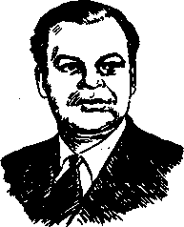
Впервые генераторы электромагнитного излучения, использующие механизм вынужденного перехода, были созданы в 1954 г. советскими физиками А.М. Прохоровым и Н.Г .Басовым и американским физиком Ч. Таунсом

Басов Николай Геннадиевич (1922 г . р .), российский физик, один из основоположников квантовой электроники. В 1954 г . совместно с А.М. Прохоровым создал первый квантовый генератор на пучке молекул аммиака. В 1955 г . предложил трехуровневую схему для создания инверсного состояния в квантовых системах. В 1964 г . удостоен Нобелевской премии по физике за фундаментальную работу в области квантовой электроники.

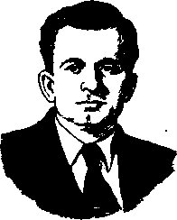
Прохоров Александр Михайлович (1916 г . р .), российский физик, один из создателей квантовой электроники. В 1954 г . совместно с Н.Г .Басовым создал первый квантовый генератор на пучке молекул аммиака. В 1955-1960 г г . работал над созданием квантовых парамагнитных усилителей СВЧ-диапазона. В 1958 г . предложил в качестве резонатора квантового генератора использовать открытый резонатор. В 1964 г . за фундаментальные работы в области квантовой электроники удостоен Нобелевской премии по физике

Первый квантовый генератор оптического диапазона был создан Т. Майманом (США) в 1960 г. Начальные буквы основных компонентов английской фразы “Light application by stimulated emission of radiation” (Усиление света с помощью индуцированного излучения) и образовали название нового прибора – лазер. В качестве источника излучения в нём использовался кристалл искусственного рубина, генератор работал в импульсном режиме. Год спустя появился первый газовый лазер с непрерывным излучением (Джаван , Беннет , Эриот - США). А ещё через год одновременно в СССР и США был создан полупроводниковый лазер.

ОСНОВНЫЕ НАПРАВЛЕНИЯ И ЦЕЛИ МЕДИКО-БИОЛОГИЧЕСКОГО ИСПОЛЬЗОВАНИЯ
ЛАЗЕРОВ.

Современные направления медико-биологического применения лазеров могут
быть разделены на две основные группы :
К первому типу отнесено воздействие на ткани патологического очага
импульсным или непрерывным лазерным излучением при плотности мощности,
недостаточной для глубокого обезвоживания, испарения тканей и
возникновения в них дефекта. Этому типу воздействия соответствует
применение лазеров в дерматологии и онкологии для облучения
патологических тканевых образований, которое приводит к их коагуляции.
Второй тип - рассечение тканей, когда под влиянием излучения лазера
непрерывного или частотно-периодического действия часть ткани испаряется
и в ней возникает дефект. В этом случае плотность мощности излучения может
превосходить используемую при коагуляции на два порядка и более. Этому
типу воздействия соответствует хирургическое применение лазеров. К третьему
типу можно отнести влияние на ткани и органы низкоэнергетического
излучения, обычно не вызывающего явных морфологических изменений, но
приводящего к определенным биохимическим и физиологическим сдвигам в
организме, т.е. воздействие типа физиотерапевтического. Сюда же следует
включить применение гелий-неонового лазера в целях биостимуляции при вяло
текущих раневых процессах, трофических язв и др.
Несмотря на всю условность схемы (нетрудно видеть, например, что при
рассечении тканей наблюдается одновременно гибель части клеток, т.е.
реализуется и воздействие по первому типу, рассечение и коагуляция тканей
сопровождается определенными физиолого-биохимическими изменениями и
др.),она дает представление о тех основных эффектах, которые достигаются с
помощью лазерного облучения и практически используются специалистами
медико-биологического профиля. Задача исследований по механизму
биологического действия лазерной радиации сводится к изучению тех
процессов, которые лежат в основе интегральных эффектов, вызываемых
облучением — коагуляции тканей, их испарения, биостимуляционных сдвигов в
организме.

Лазерная диагностика в офтальмологии

Исследование сосудистой системы и гемодинамики глазного дна является
одним из важнейших средств ранней диагностики тяжелых патологических
изменений органа зрения и, в конечном счете, профилактики преждевременной
слепоты.
Наибольшее распространение для исследования гемодинамики в настоящее
время получили флюоресцентная ангиография и ангиоскопия глазного дна. Эти
методы обладают большой информационной емкостью.
Флюоресцентная ангиография (ФАГ) с фоторегистрацией позволяет
зафиксировать результаты исследования, но нарушает целостность динамической
картины кровообращения.
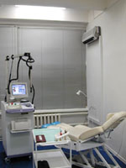
Перед исследователем, который работает над усовершенствованием и
разработкой аппаратуры для исследования гемодинамики глазного дна, встают
следующие задачи:
1) выбор фотоприемника, имеющего достаточно высокую чувствительность
как в видимом, так и в ближнем инфракрасном диапазоне и дающего возможность
оперативно регистрировать и воспроизводить в реальном времени динамическую
картину кровообращения глазного дна
2) выбор соответствующего источника освещения глазного дна, который
излучает в диапазоне возбуждения применяемых контрастирующих красителей и
позволяет достаточно простым способом изменять длину волны излучения.
Желательно, чтобы источник освещения в нужном диапазоне излучения имел
возможно более узкую ширину спектра, лучше всего излучение на одной линии
максимального поглощения соответствующего красителя. Применение источника
освещения с такой характеристикой исключает высокую общую засветку глаза.
Выбранный фотоприемник должен обладать как можно большей
чувствительностью в рабочем диапазоне, что даст возможность снизить уровень
освещенности глазного дна.

Фотоприемник должен иметь разрешающую способность, достаточную для
передачи мелких деталей глазного дна, и высокое отношение сигнал-шум для
воспроизведения изображения глазного дна с необходимым контрастом.
Проведенные эксперименты показали, что оптимальным с точки зрения всех
требований, предъявляемых к фотоприемнику, является использование в
качестве такового телевизионной передающей трубки. Телевизионный
фотоприемник преобразует оптическое изображение на его мишени в
последовательность электрических импульсов— телевизионный видеосигнал.
Видеосигнал передается на устройства отображения - телевизионные мониторы
с экранами различного размера для непосредственной визуализации, и
записывается на магнитную ленту с помощью видеомагнитофона. В видеосигнал
чисто электронными методами может быть введена дополнительная информация.
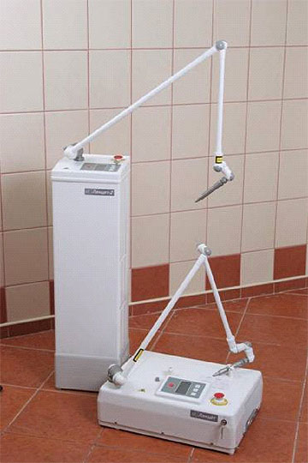
Наблюдение гемодинамической картины производилось в реальном масштабе
времени, а регистрация сигнала на видеомагнитофоне позволяла
многократно просматривать сделанную запись для детального
диагностического анализа. При использовании соответствующего
видеомагнитофона можно просматривать запись с пониженной скоростью
воспроизведения и в обратном движении, а также возможна остановка
изображения.
Необходимая разрешающая способность телевизионной трубки определяется
величиной самых мелких деталей глазного дна, которые необходимо передать,
и увеличением оптического канала, формирующего изображение. Если принять
размер самых мелких деталей в 50 мкм, то для фундус-камеры "Opton" с
увеличением фотоканала 2.5 получим необходимую разрешающую способность
телевизионного фотоприемника 8 мм. Изображение участка глазного дна,
создаваемое фундус-камерой, представляет собой круг диаметром 20 мм.
Следовательно, если изображение занимает всю поверхность мишени, то
требуется не более 200 строк разложения, чтобы обеспечить требуемое
разрешение. Таким образом, стандартная телевизионная развертка позволит
передавать детали мельче 50 мкм.
Проведенные исследования позволили выбрать следующую структурную схему
телевизионной системы для ангиографических исследований. В качестве
источника освещения глазного дна используется перестраиваемый лазер,
длина волны которого выбирается в полосе максимального поглощения
используемого красителя. При помощи специального электронного блока
оптимальным образом связаны модуляция лазерного луча и параметры развертки
телевизионной системы. Вид зависимости выбирается исходя из необходимости
обеспечить минимальную паразитную засветку глазного дна, то есть так, чтобы
получить максимальное отношение сигнал-шум в тракте телесигнала. При этом
на экране телевизионного дисплея получается наиболее контрастное
изображение. Применение в качестве источника света лазера позволяет
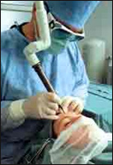
получить максимальную спектральную плотность излучения в нужном участке
спектра и исключить засветку глазного дна на других длинах волн, при этом

отпадает необходимость в применении узкополосного фильтра с низким
коэффициентом пропускания. Для регистрации видеосигнал записывается на
магнитную ленту. Параллельно видеосигнал поступает на спецвычислитель, при
помощи которого непосредственно во время исследования или во время
воспроизведения ранее сделанной записи могут быть определены следующие
параметры: калибр сосудов в некотором выбранном сечении глазного дна;
площадь занимаемая сосудами на глазном дне; доля сосудов определенного
заданного калибра; распределение сосудов по калибрам; скорость
распространения красителя и др.

Лазеротерапия

С учетом патогенетического механизма действия лазерного излучения на организм разработаны показания к лазеротерапии.
Внутренние болезни:
Ишемическая болезнь сердца, гипертоническая болезнь, хронические неспецифические заболевания легких, язвенная болезнь желудка и двенадцатиперстной кишки, дискинезия желчных путей, колиты, хронический панкреатит, острый и хронический (безкаменные) холециститы, спаечная болезнь.
Заболевания опорно-двигательного аппарата:
Остеохонроз позвоночника с корешковым синдромом, воспалительные заболевания костей и суставов обменной этиологии в стадии обострения, артриты и артрозы, заболевания и травматические повреждения мышечно-связочного аппарата (миозиты, тендовагиниты, бурситы) .
Заболевания нервной системы:
Невриты и невралгии периферических нервов, невралгия тройничного нерва, неврит лицевого нерва, сосудисто-мозговая недостаточность.
Заболевания мочеполовой системы:
Хронический сальпингоофорит, трубное бесплодие, хронический неспецифический простатит, уретрит, цистит, ослабление половой функции.
Заболевания ЛОР органов:
Хроническое воспаление придаточных пазух носа, фаринголарингиты, тонзиллиты, отиты, субатрофический и вазомоторный риниты.
Хирургические заболевания:
Послеоперационные и длительно не заживающие раны, трофические язвы, келлоидные рубцы (в подострой стадии) , травмы (механические, термические, химические) , остеомиелиты, трещины заднего прохода, гнойные абсцессы, маститы, сосудистые заболевания нижних конечностей.
Заболевания кожных покровов:
Зудящие дерматозы, трофические язвы различного генеза, воспалительные инфильтрата, фурункулы, экзема, нейродермиты, псориаз, атопический дерматит.
Стоматологические заболевания:
Стоматиты, гингивиты, альвеолиты, пульпиты, периодонтиты, парадонтоз, одонтогенные воспалительные процессы челюстно-лицевой области.
Лазерной терапии присущи черты патогенетически обоснованного метода. При ее применении важен учет не только общего состояния организма, специфики патологического процесса, его клинических проявлений, стадий и формы заболеваний, но и сопутствующие заболевания, возрастные и профессиональные особенности пациента. Наиболее результативно применение лазеротерапии в функционально обратимых фазах болезни, хотя новые методики находят свое применение и при более тяжелых проявлениях патологического процесса, при выраженных морфологических изменениях.
Допускается применение совместно с лазерной терапией и других физиотерапевтических факторов, лечебной физкультуры, массажа, не более 2-х факторов в один день. И как было сказано ранее комплексное применение лазерной терапии с медикаментозными препаратами значительно эффективнее, особенно в острых стадиях.
Суммарная эффективность лазерной терапии колеблется от 50 до 85 %, в отдельных случаях до 95 %.
Противопоказаниями к лазеротерапии являются:
Абсолютные противопоказания:
заболевания крови, снижающие свертываемость крови, кровотечения.
Относительные противопоказания:
1) сердечно сосудистые заболевания в стадии декомпенсации;
2) церебральный склероз с выраженным нарушением мозгового кровообращения;
3) острые нарушения мозгового кровообращения;
4) заболевания легких с выраженной дыхательной недостаточностью;
5) печеночная и почечная недостаточность в стадии декомпесации;
6) злокачественные новообразования;
7) первая половина беременности;
8) активный туберкулез легких.
Однако в специализированных клиниках, оснащенных современной техникой и технологиями лазерная терапия используется и при вышеперечисленных заболеваниях.
Различают четыре основных способа лазеротерапии:
1. Наружное или чрескожное воздействие: орган, сосуды, нервы, болевые зоны и точки облучаются через неповрежденную кожу в соответствующей области тела. Если патологический процесс локализован в поверхностных слоях кожи, то лазерное воздействие направленно непосредственно на него. Чрескожное воздействие основывается на том, что лазерное излучение ближней инфракрасной области хорошо проникает через ткани на глубину до 5-7 см. и достигает пораженного органа. Доставка излучения к поверхности кожи осуществляется либо непосредственно излучающей головкой, либо с помощью волоконного световода и световодной насадки.
2. Воздействие НИЛИ на точки акупунктуры. Показания для этого метода достаточно широки. Лазерная рефлексотерапия бескровна, безболезненна, комфортна. Возможно сочетание с различными медикаментами, диетой, фитотерапией и классической иглорефлексотерапией (чжень-цзю) . Используется классическая (китайская, европейская) рецептура (набор точек) . Многочисленными исследованиями доказано, что лазерная акупунктура влияет на различные многоуровневые рефлекторные и нейрогуморальные реакции организма. Стимулируется синтез гормонов, улучшается микроциркуляция в различных областях тела, увеличивается синтез простогландинов Е, F, эндорфинов, энкефалинов. Максимальный эффект достигается к 5-7 процедуре и держится значительно дольше, чем при иглорефлексотерапии. При лазерной акупунктуре возможно использование непрерывного излучения, но более эффективно импульсное излучение с применением различных частот для различной патологии. Доставка лазерного излучения к точке осуществляется либо световодным волокном, либо непосредственно излучающей головкой со специальной насадкой.
3. Внутриполостной путь. Подведение НИЛИ к патологическому очагу с помощью световолокна к слизистой оболочке. Осуществляется, либо через эндоскопическую аппаратуру, либо с помощью специальных насадок. При этом способе доставки НИЛИ с успехом используется как красное так и инфракрасное излучение.
4. Внутривенное лазерное облучение крови (ВЛОК) проводится путем пункции в локтевую вену или в подключичную вену, в условиях интенсивной терапии. В вену вводят тонкий световод, через который облучается протекающая по вене кровь. Для ВЛОК обычно используют лазерное излучение в красной области (632.8 nm) и в инфракрасной (1264 nm) .

Оптическая система глаза и некоторые её особенности.
Строение глаза человека.
Глаз человека представляет собой сложную оптическую систему, которая по своему действию аналогична оптической системе фотоаппарата. Схематическое устройство глаза представлено на рис. 6.4.1. Глаз имеет почти шарообразную форму и диаметр около 2,5 см. Снаружи он покрыт защитной оболочкой 1 белого цвета – склерой. Передняя прозрачная часть 2 склеры называется роговицей. На некотором расстоянии от нее расположена радужная оболочка 3, окрашенная пигментом. Отверстие в радужной оболочке представляет собой зрачок. В зависимости от интенсивности падающего света зрачок рефлекторно изменяет свой диаметр приблизительно от 2 до 8 мм, то есть действует подобно диафрагме фотоаппарата. Между роговицей и радужной оболочкой находится прозрачная жидкость. За зрачком находится хрусталик 4 – эластичное линзоподобное тело. Особая мышца 5 может изменять в некоторых пределах форму хрусталика, изменяя тем самым его оптическую силу. Остальная часть глаза заполнена стекловидным телом. Задняя часть глаза – глазное дно, оно покрыто сетчатой оболочкой 6, представляющей собой сложное разветвление зрительного нерва 7 с нервными окончаниями – палочками и колбочками, которые являются светочувствительными элементами.
Рисунок 6.4.1. 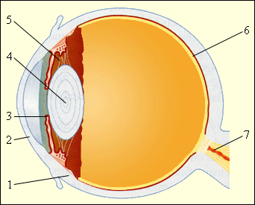
Глаз человека.
Лучи света от предмета, преломляясь на границе воздух–роговица, проходят далее через хрусталик (линзу с изменяющейся оптической силой) и создают изображение на сетчатке. Роговица, прозрачная жидкость, хрусталик и стекловидное тело образуют оптическую систему, оптический центр которой расположен на расстоянии около 5 мм от роговицы. При расслабленной глазной мышце оптическая сила глаза приблизительно равна 59 дптр, при максимальном напряжении мышцы – 70 дптр.
Аккомодация глаза и расстояние наилучшего зрения.
Основная особенность глаза как оптического инструмента состоит в способности рефлекторно изменять оптическую силу глазной оптики в зависимости от положения предмета. Такое приспособление глаза к изменению положения наблюдаемого предмета называется аккомодацией. Область аккомодации глаза можно определить положением двух точек:
дальняя точка аккомодации определяется положением предмета, изображение которого получается на сетчатке при расслабленной глазной мышце. У нормального глаза дальняя точка аккомодации находится в бесконечности.
ближняя точка аккомодации – расстояние от рассматриваемого предмета до глаза при максимальном напряжении глазной мышцы. Ближняя точка нормального глаза располагается на расстоянии 10–20 см от глаза. С возрастом это расстояние увеличивается.
Кроме этих двух точек, определяющих границы области аккомодации, у глаза существует расстояние наилучшего зрения, то есть расстояние от предмета до глаза, при котором удобнее всего (без чрезмерного напряжения) рассматривать детали предмета (например, читать мелкий текст). Это расстояние у нормального глаза условно полагают равным 25 см.
Близорукость и дальнозоркость.
При нарушении зрения изображения удаленных предметов в случае ненапряженного глаза могут оказаться либо перед сетчаткой (близорукость), либо за сетчаткой (дальнозоркость) (рис. 6.4.2).
Рисунок 6.4.2. 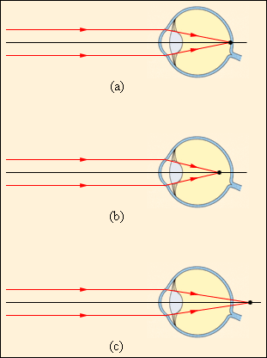
Изображение удаленного предмета в глазе: a – нормальный глаз; b – близорукий глаз; с – дальнозоркий глаз.

Расстояние наилучшего зрения у близорукого глаза меньше, а у дальнозоркого больше, чем у нормального глаза. Для исправления дефекта зрения служат очки. Для дальнозоркого глаза необходимы очки с положительной оптической силой (собирающие линзы), для близорукого – с отрицательной оптической силой (рассеивающие линзы). Для наблюдения удаленных предметов оптическая сила линз должна быть такой, чтобы параллельные пучки фокусировались на сетчатке глаза. Глаз должен видеть через очки мнимое прямое изображение удаленного предмета, находящееся в дальней точке аккомодации данного глаза. Если, например, дальняя точка аккомодации близорукого глаза находится на расстоянии 80 см, то применяя формулу тонкой линзы получим: d = ∞, f = –0,8 м, следовательно, дптр. Следует отметить, что у дальнозоркого глаза дальняя точка аккомодации мнимая, то есть ненапряженный глаз фокусирует на сетчатке сходящийся пучок лучей. Потому при рассмотрении удаленных предметов очки для дальнозоркого глаза должны превращать параллельный пучок лучей в сходящийся, то есть обладать положительной оптической силой. Очки для «ближнего зрения» (например, для чтения) должны создавать мнимое изображение предмета, находящегося на расстоянии d0 = 25 см (то есть на расстоянии наилучшего зрения нормального глаза), на расстоянии наилучшего зрения данного глаза. Пусть, например, близорукий глаз имеет расстояние наилучшего зрения 16 см. По формуле тонкой линзы получим: f = –0,16 м, следовательно, дптр. Вследствие сужения области аккомодации у многих людей очки для ближнего зрения должны обладать большей (по модулю) оптической силой по сравнению с очками для рассматривания удаленных предметов. Рис. 6.4.3 иллюстрирует коррекцию дальнозоркого и близорукого глаза с помощью очков.
Рисунок 6.4.3. 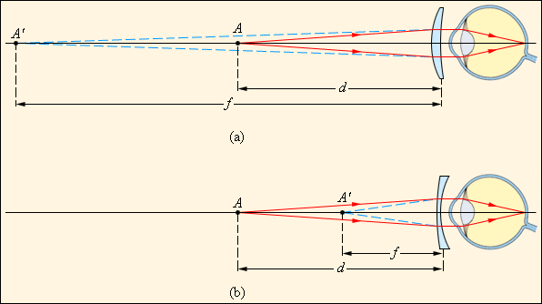

Подбор очков для чтения для дальнозоркого (a) и близорукого (b) глаза. Предмет A располагается на расстоянии d = d0 = 25 см наилучшего зрения нормального глаза. Мнимое изображение A' располагается на расстоянии f, равном расстоянию наилучшего зрения данного глаза.
Острота зрения и способы её проверки.
Одна из основных функций глаза — острота зрения, или способность распознавания минимальных по размеру объектов на максимальном расстоянии. Считается, что хорошо видит человек, который может с расстояния 50 м сосчитать пальцы на руке. При этом угол между сетчаткой глаза и сторонами пальца имеет ширину, равную 1 минуте. Такая способность — видеть под углом зрения, равным 1 минуте, — называется единицей (1,0), или, как иногда очень упрощенно говорят, стопроцентным зрением.

При рассматривании предметов на одинаковом расстоянии острота зрения тем выше, чем меньшего размера объекты удается рассмотреть. То есть острота зрения тем выше, чем на большем расстоянии человек может увидеть предметы одинакового размера. Обычно тесты для проверки остроты зрения помещаются на расстоянии 5 м. Наиболее часто для этих целей используется таблица Сивцева—Головина. Если рассматривать ее с расстояния 5 м, то остроте зрения, равной единице, соответствует четкое видение десятой сверху строчки.

Если человек видит знаки только первой строчки, это соответствует зрению, сниженному в 10 раз, то есть 0,1. При определении по таблице Сивцева-Головина с пятиметрового расстояния острота зрения при видении каждого последующего ряда букв выше на 0,1. Так, если ребенок различает лишь буквы третьего ряда, острота его зрения равна 0,3. В таблицах вместо букв могут быть кольца разной величины с разрывом, по различению которого судят об остроте зрения.

Волоконная оптика.
1. История.
В 1880, через четыре года после того, как он изобрел телефон, Белл протестировал другое говорящее устройство. Он назвал его фотофоном (photophone).

Слова "photo" и "phone" пришли из греческого языка. Они означают "свет" и "звук". Для того чтобы передавать звук, в телефоне Белла использовался электрический импульс, движущийся по медным проводам. В фотофоне же использовался луч солнечного света, перемещающийся в воздухе.

Белл принял с восторгом идею фотофона. Он написал своему отцу: Я слышал, как луч солнца смеется, кашляет и поет!"

Однако оказалось, что новое изобретение не очень практично: солнечный свет был доступен только в течение дня. Даже плохая погода (туман, дождь, снег) блокировала луч света.

Несмотря ни на что, всю свою жизни Белл был уверен, что фотофон стал его наиболее многообещающей идеей. Он считал, что когда-нибудь люди будут использовать луч света, чтобы говорить друг с другом.

В течение почти одного века, ученые подобно Беллу мечтали об использовании света для связи. Они знали, что и свет, и электричество - колебания или волны. И они знали, что в секунду можно передать намного больше световых волн, чем электрических. По этой причине, свет может перенести большее количество информации, чем электричество, "текущее" по медным проводам.

Только в 60-70х годах XX века два изобретения сделали осуществимой мечту. В то время, ученые изобрели лазеры, мощные источники специального вида света. Другие исследователи развили оптические волокна, гибкие нити из очень прозрачного стекла, Они тоньше усов кота и могут быть длиной до 10 километров. Свет лазера может пройти через всю длину оптоволокна и все еще оставаться ярким. Так как оптические волокна могут служить как проводниками для света, они также называются светопроводники (lightguides).

В середине 70х, эти изобретения были объединены вместе. Теперь вспышка света несет информацию через оптическое волокно на большие расстояния. Эта новая и довольно важная технология называется волоконной оптикой.

- Физика
Как “работает” волоконная оптика?Всякий раз, когда Вы говорите с кем-то, звук вашего голоса проходит сквозь воздух к уху вашего собеседника в виде волн. Свет и электричество также могут быть представлены как волны.

3.применение в медицине.
В медицине оптоволокно получило довольно значимое применение. Медицинский инструмент эндоскоп сделан из связки оптических волокон, расположенных внутри длинной и тонкой трубки. Доктор вводит эту медицинскую "подзорную трубу" в горло пациента, живот или легкие, чтобы обнаружить отклонения. Одна связка волокон несет свет к месту исследования, другая - передает картину к окуляру. Это позволяет доктору увидеть внутренности человека без хирургического вмешательства. Иногда это помогает обнаружить ранние стадии серьезных заболеваний (например, рака), которые могут быть не видны на рентгеновских снимках. Миниатюрные инструменты в отдельном канале эндоскопа могут удалять образцы ткани для более детального обзора.

Ветеринары обследуют лошадей, котов, собак, и других животных подобными "эндоскопами". Домашние животные иногда проглатывают инородные объекты. С помощью "эндоскопа" ветеринар может обнаружить объект и быстро удалить его.

Физические основы электрокардиографии.
Биоэлектрические потенциалы

Биоэлектрические потенциалы, электрические потенциалы, возникающие в тканях и отдельных клетках человека, животных и растений, важнейшие компоненты процессов возбуждения и торможения. Исследование Б. п. имеет большое значение для понимания физико-химических и физиологических процессов в живых системах и применяется в клинике с диагностической целью (электрокардиография, электроэнцефалография, электромиография и др.).

Первые данные о существовании Б. п. («животного электричества») были получены в 3-й четверти 18 в. при изучении природы «удара», наносимого некоторыми рыбами с электрическими органами при защите или нападении. К этому же времени относится начало исследований итальянского физиолога и врача Л. Гальвани, заложивших основу учения о Б. п. Многолетний научный спор (1791—97) между Л. Гальвани и физиком А. Вольта о природе «животного электричества» завершился двумя крупными открытиями: были получены факты о существовании биоэлектрических явлений в живых тканях и открыт новый принцип получения электрического тока с помощью разнородных металлов — создан гальванический элемент (вольтов столб). Правильная оценка наблюдений Гальвани стала возможной лишь после применения достаточно чувствительных электроизмерительных приборов — гальванометров. Первые такие исследования были проведены итальянским физиком К. Маттеуччи (1837). Систематическое изучение Б. п. было начато немецким физиологом Э. Дюбуа-Реймоном (1848), который доказал существование Б. п. в нервах и мышцах в покое и при возбуждении. Но ему не удалось (в силу большой инерционности гальванометра) зарегистрировать быстрые, длящиеся тысячные доли сек колебания Б. п. при проведении импульсов вдоль нервов и мышц. В 1886 немецкий физиолог Ю. Бернштейн проанализировал форму потенциала действия; французский учёный Э. Ж. Марей (1875) применил для записи колебаний потенциалов бьющегося сердца капиллярный электрометр; русский физиолог Н. Е. Введенский использовал (1883) для прослушивания ритмических разрядов импульсов в нерве и мышце телефон, а голландский физиолог В. Эйнтховен (1903) ввёл в эксперимент и клиническую практику струнный гальванометр — высокочувствительный и малоинерционный прибор для регистрации электрических токов в тканях. Значительный вклад в изучение Б. п. внесли русские физиологи: В. В. Правдич-Неминский (1913—21) впервые зарегистрировал электроэнцефалограмму, А. Ф. Самойлов (1929) исследовал природу нервно-мышечной передачи возбуждения, а Д. С. Воронцов (1932) открыл следовые колебания Б. п., сопровождающие потенциал действия в нервных волокнах. Дальнейший прогресс в изучении Б. п. был тесно связан с успехами электроники, позволившими применить в физиологическом эксперименте электронные усилители и осциллографы (работы американских физиологов Г. Бишопа, Дж. Эрлангера и Г. Гассера в 30—40-х гг. 20в.). Изучение Б.п. в отдельных клетках и волокнах стало возможным с разработкой микроэлектродной техники. Важное значение для выяснения механизмов генерации Б. п. имело использование гигантских нервных волокон головоногих моллюсков, главным образом кальмара. Диаметр этих волокон в 50 — 100 раз больше, чем у позвоночных животных, он достигает 0,5—1 мм, что позволяет вводить внутрь волокна микроэлектроды, инъецировать в протоплазму различные вещества и т.п. Изучение ионной проницаемости мембраны гигантских нервных волокон позволило английским физиологам А. Ходжкину, А. Хаксли и Б. Катцу (1947—52) сформулировать современную мембранную теорию возбуждения.

Различают следующие основные виды Б. п. нервных и мышечных клеток: потенциал покоя, потенциал действия, возбуждающие и тормозные постсинаптические потенциалы, генераторные потенциалы.

Потенциал покоя (ПП, мембранный потенциал покоя). У живых клеток в покое между внутренним содержимым клетки и наружным раствором существует разность потенциалов (ПП) порядка 60—90мв, которая локализована на поверхностной мембране. Внутренняя сторона мембраны заряжена электроотрицательно по отношению к наружной (рис. 1). ПП обусловлен избирательной проницаемостью покоящейся мембраны для ионов К+ (Ю. Бернштейн, 1902, 1912; А. Ходжкин и Б. Катц, 1947). Концентрация К+ в протоплазме примерно в 50 раз выше, чем во внеклеточной жидкости, поэтому, диффундируя из клетки, ионы выносят на наружную сторону мембраны положительные заряды, при этом внутренняя сторона мембраны, практически не проницаемой для крупных органических анионов, приобретает отрицательный потенциал. Поскольку проницаемость мембраны в покое для Na+ примерно в 100 раз ниже, чем для К+, диффузия натрия из внеклеточной жидкости (где он является основным катионом) в протоплазму мала и лишь незначительно снижает ПП, обусловленный ионами К+. В скелетных мышечных волокнах в возникновении потенциала покоя важную роль играют также ионы Cl-, диффундирующие внутрь клетки. Следствием ПП является ток покоя, регистрируемый между поврежденным и интактным участками нерва или мышцы при приложении отводящих электродов. Мембраны нервных и мышечных клеток (волокон) способны изменять ионную проницаемость в ответ на сдвиги мембранного потенциала. При увеличении ПП (гиперполяризация мембраны) проницаемость поверхностных клеточных мембран для Na+ и К+ падает, а при уменьшении ПП (деполяризация) она возрастает, причём скорость изменений проницаемости для Na+ значительно превышает скорость увеличения проницаемости мембраны для К+.

Потенциал действия (ПД). Все раздражители, действующие на клетку, вызывают в первую очередь снижение ПП; когда оно достигает критического значения (порога), возникает активный распространяющийся ответ — ПД (рис. 2). Во время восходящей фазы ПД кратковременно извращается потенциал на мембране: её внутренняя сторона, заряженная в покое электроотрицательно, приобретает в это время положительный потенциал. Достигнув вершины, ПД начинает падать (нисходящая фаза ПД), и потенциал на мембране возвращается к уровню, близкому к исходному, — ПП. Полное восстановление ПП происходит только после окончания следовых колебаний потенциала — следовой деполяризации или гиперполяризации, длительность которых обычно значительно превосходит продолжительность пика ПД. Согласно мембранной теории, деполяризация мембраны, вызванная действием раздражителя, приводит к усилению потока Na+ внутрь клетки, что уменьшает отрицательный потенциал внутренней стороны мембраны — усиливает её деполяризацию. Это, в свою очередь, вызывает дальнейшее повышение проницаемости для Na+ и новое усиление деполяризации и т.д. В результате такого взрывного кругового процесса, т. н. регенеративной деполяризации, происходит извращение мембранного потенциала, характерное для ПД. Повышение проницаемости для Na+ очень кратковременно и сменяется её падением (рис. 3), а следовательно, уменьшением потока Na+ внутрь клетки. Проницаемость для К+, в отличие от проницаемости для Na+, продолжает увеличиваться, что приводит к усилению потока К+ из клетки. В результате этих изменений ПД начинает падать, что ведёт к восстановлению ПП. Таков механизм генерации ПД в большинстве возбудимых тканей. Существуют, однако, клетки (мышечные волокна ракообразных, нервные клетки у ряда брюхоногих моллюсков, некоторые растительные клетки), у которых восходящая фаза ПД обусловлена повышением проницаемости мембраны не для ионов Na+, а для ионов Ca+. Своеобразен также механизм генерации ПД в мышечных волокнах сердца, для которых характерно длительное плато на нисходящей фазе ПД (рис. 2, б). Неравенство концентраций ионов К+ и Na+ (или Ca+) внутри и снаружи клетки (волокна) поддерживается специальным механизмом (т. н. «натриевым насосом»), выталкивающим ионы Na+ из клетки и нагнетающим ионы К+ в протоплазму, требующим затраты энергии, которая черпается клеткой в процессах обмена веществ.

Амплитуда ПД большинства нервных и мышечных волокон примерно одинакова: 110—120 мв. Длительность ПД варьирует в широких пределах: у теплокровных животных длительность ПД нервных волокон, наиболее быстро проводящих возбуждение, — 0,3—0,4 мсек, у волокон же мышц сердца — 50—600 мсек. В растительных клетках пресноводной водоросли хара ПД продолжается около 20 сек. Характерной особенностью ПД, отличающей его от других форм ответа клетки на раздражение, является то, что он подчиняется правилу «всё или ничего», т. е. возникает только при достижении раздражителем некоторого порогового значения, и дальнейшее увеличение интенсивности раздражителя уже не сказывается ни на амплитуде, ни на продолжительности ПД. Потенциал действия — один из важнейших компонентов процесса возбуждения. В нервных волокнах он обеспечивает проведение возбуждения от чувствительных окончаний (рецепторов) к телу нервной клетки и от неё — к синаптическим окончаниям (см. Синапсы), расположенным на различных нервных, мышечных или железистых клетках. Поступая в эффекторные окончания, ПД вызывает выделение (секрецию) определённой порции специфических химических веществ, т. н. медиаторов, оказывающих возбуждающее или тормозящее влияние на соответствующие клетки. В мышечных волокнах распространяющийся ПД вызывает цепь физико-химических реакций, лежащих в основе процесса сокращения мышц. Проведение ПД вдоль нервных и мышечных волокон осуществляется т. н. локальными токами, или токами действия, возникающими между возбуждённым (деполяризованным) и соседними с ним покоящимися участками мембраны (см. Возбуждение). Токи действия регистрируются обычными внеклеточными электродами; при этом кривая имеет двухфазный характер: первая фаза соответствует приходу ПД под ближний электрод, вторая — под дальний электрод (рис. 4).

Постсинаптические потенциалы (ПСП) возникают в участках мембраны нервных или мышечных клеток, непосредственно граничащих с синаптическими окончаниями. Они имеют амплитуду порядка нескольких мв и длительность 10—15 мсек. ПСП подразделяются на возбуждающие (ВПСП) и тормозные (ТПСП). ВПСП представляют собой местную деполяризацию постсинаптической мембраны, обусловленную действием соответствующего медиатора (например, ацетилхолина в нервно-мышечном соединении). При достижении ВПСП некоторого порогового (критического) значения в клетке возникает распространяющийся ПД (рис. 5, а, б). ТПСП выражается местной гиперполяризацией мембраны, обусловленной действием тормозного медиатора (рис. 5, в). В отличие от ПД, амплитуда ПСП постепенно увеличивается с увеличением количества выделившегося из нервного окончания медиатора. ВПСП и ТПСП суммируются друг с другом при одновременном или последовательном поступлении нервных импульсов к окончаниям, расположенным на мембране одной и той же клетки.

Генераторные потенциалы возникают в мембране чувствительных нервных окончаний — рецепторов. Они внешне сходны с ВПСП — их амплитуда порядка нескольких мв и зависит от силы приложенного к рецептору раздражения (рис. 6). Когда генераторный потенциал достигает порогового (критического) значения, в соседнем участке мембраны нервного волокна возникает распространяющийся ПД. Ионный механизм генераторных потенциалов ещё недостаточно изучен.

Наряду с перечисленными относительно быстро развивающимися Б. п., в нервных клетках, волокнах гладких мышц и некоторых растительных клетках регистрируются также очень медленные колебания мембранного потенциала неизвестной природы, причём на гребне волны деполяризации мембраны часто возникают разряды импульсов.

Все Б. п. могут быть зарегистрированы и точно измерены только с помощью внутриклеточных микроэлектродов, позволяющих отводить разности потенциалов между внутренней и наружной сторонами мембраны клетки. При отведении колебаний Б. п. от целых нервов, мышц или мозга с помощью поверхностных электродов регистрируется лишь суммарно потенциал множества синхронно или, чаще, асинхронно работающих клеток. Так, электромиограмма представляет собой результат сложения (интерференции) ПД множества скелетных мышечных волокон; электрокардиограмма — результирующая колебаний электрических потенциалов мышечных волокон различных отделов сердца; электроэнцефалограмма — результат суммации главным образом ВПСП и ТПСП множества клеток различных слоев коры больших полушарий. Регистрация таких интерференционных электрограмм, хотя и не позволяет анализировать колебания Б. п. отдельных клеток, имеет важное значение для суждения о состоянии исследуемого органа в целом. В клинической практике электромиограмму, электрокардиограмму и электроэнцефалограмму регистрируют с помощью электродов, расположенных на коже соответствующих частей тела. Оценка данных, полученных этими методами, основана на сопоставлении изменений характера соответствующей кривой с результатами клинических, физиологических и патологоанатомических исследований.

Электрокардиография

Электрокардиография (ЭКГ) является одним из ведущих методов инструментального исследования сердечно-сосудистой системы, который остается наиболее распространенным и доступным для широкого круга людей. В основе этой методики лежит регистрация биопотенциалов возникающих в сердце. Несмотря на достаточную сложность интерпретации информации получаемой с помощью ЭКГ, есть достаточно простые методики, позволяющие по биоэлектрической активности сердца оценить состояние не только сердечно-сосудистой системы (ССС) но и организма в целом. Последние достижения, в области регистрации и обработки данных, позволяют выводить результаты исследования в очень удобной форме, вплоть до готового диагноза. Однако многие вопросы касающиеся ЭКГ, до сих пор остаются спорными и не имеют единого толкования. Поэтому во избежание серьезных диагностических ошибок, анализ деятельности ССС должен включать в себя и ряд других методик.
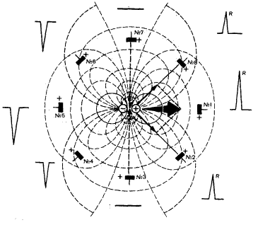
Регистрация электрической активности органов стала возможной лишь после создания соответствующих усилительных устройств. Наиболее просто, оказалось, регистрировать электрические потенциалы сердца, возникающие при сокращении сердечной мышцы (миокарда). Установление зависимости между электрической активностью сердца и его функциональным состоянием, открыло новые возможности для диагностики заболеваний ССС. Анализируя направление и скорость распространения волн поляризации в сердце, оказалось возможным определять не только его функциональное состояние, но выявлять очаги повреждений миокарда.

В основе возникновения электрических явлений в сердце лежит движение ионов калия, натрия, кальция, хлора и других через мембрану мышечной клетки. Электродвижущую силу (ЭДС) любого источника тока (одиночного мышечного волокна или целого сердца) можно зарегистрировать, устанавливая электроды не только на поверхности возбудимой ткани, но и в проводящей среде, окружающей источник. Это возможно благодаря существованию вокруг каждого источника тока электрического поля (рис. 1). Диполь создает в окружающей его среде силовые линии, идущие от положительного к отрицательному заряду диполя. По нормали к ним располагаются изопотенциальные линии с одинаковым положительным или отрицательным потенциалом. На границе между положительной и отрицательной половинами электрического поля располагается линия нулевого потенциала.
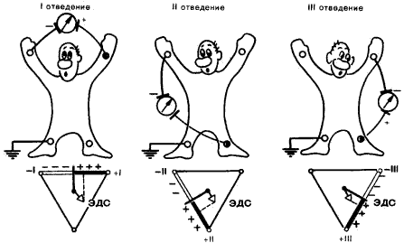
Помещая электроды в любые точки электрического поля, можно зарегистрировать разность потенциалов, несущую определенную информацию об ЭДС источника тока. Следует подчеркнуть, что основные закономерности формирования электрограммы, присущие одиночному мышечному волокну, остаются справедливыми и для электрического поля источника тока в целом и для формирования ЭКГ. Это означает, что конфигурация ЭКГ, прежде всего, будет зависеть от направления вектора диполя по отношению к электродам отведения, точнее по отношению к направлению оси электрокардиографического отведения.

Оси электрокардиографических отведений могут располагаться в электрическом поле не только параллельно и перпендикулярно направлению диполя (см. позиции электродов № 1, 3, 5 и 7 на рис. 1, но и под некоторым углом к нему (см. позиции электродов № 2, 4, 6 и 8). Чтобы в этих случаях определить величину и конфигурацию электрокардиографических комплексов, необходимо воспользоваться хорошо известным из курса физики правилом разложения векторов.

Например, нас интересует, как будет выглядеть ЭКГ, зарегистрированная с помощью отведения с положительным электродом, установленным в позиции № 8 на рис. 1. Для этого достаточно из конца реального вектора источника тока провести перпендикуляр к оси электрокардиографического отведения № 8 и получить проекцию ЭДС источника тока на ось данного отведения. Поэтому суммарная электрическая активность, зарегистрированная в этом отведении, окажется положительной, и основным отклонением на ЭКГ будет положительный зубец R несколько меньшей амплитуды, чем при расположении электрода в позиции № 1, совпадающий с направлением реального вектора ЭДС.

Наоборот, в отведении, записанном с помощью положительного электрода, установленного в позиции № 4, вектор проецируется на отрицательную половину оси отведения. Поэтому основным отклонением на ЭКГ является отрицательный зубец S. Аналогичным способом можно определить конфигурацию электрокардиографических комплексов при любом другом расположении электродов (рис. 1).

Во время сокращения сердечной мышцы, происходит одновременно возбуждение многих участков миокарда, причем направление векторов деполяризации и реполяризации в каждом из этих участков может быть различным и даже прямо противоположным. При этом электрокардиограф записывает некоторую суммарную, или результирующую, ЭДС сердца для данного момента возбуждения. Вектор сердца движется в грудной клетке в трехмерном пространстве во фронтальной, горизонтальной и сагиттальной плоскостях. Изменения вектора в указанных плоскостях находят наибольшее отражение при записи ЭКГ в ортогональных отведениях, о которых сказано ниже. По общепринятым отведениям от конечностей можно проанализировать проекцию вектора сердца на фронтальную плоскость, а по грудным отведениям — на горизонтальную плоскость. Наибольшее практическое значение имеет оценка направления вектора во фронтальной плоскости.

Следует так же отметить, что существенное влияние на амплитуду электрокардиографических зубцов оказывает также расстояние от исследующего электрода до источника тока. Величина зубцов ЭКГ обратно пропорциональна квадрату расстояния от электрода до источника тока. Это означает, что чем дальше расположен электрод от источника тока, тем меньше амплитуда зубцов комплексов электрокардиограммы. Однако при удалении электродов более чем на 12 см от сердца дальнейшее изменение амплитуды зубцов оказывается ничтожным.

Сейчас наиболее распространены отведения от различных участков поверхности тела. Эти отведения называются поверхностными. При регистрации ЭКГ обычно используют 12 общепринятых отведений 6 от конечностей и 6 грудных. Стандартные двухполюсные отведения, предложенные в 1913 г. Эйнтховеном, фиксируют разность потенциалов между двумя точками электрического поля, удаленными от сердца и расположенными во фронтальной плоскости — на конечностях. Для записи этих отведений электроды накладывают на правой руке (красная маркировка), левой руке (желтая маркировка) и на левой ноге (зеленая маркировка) (рис. 2). Эти электроды попарно подключаются к электрокардиографу для регистрации каждого из трех стандартных отведений. Четвертый электрод устанавливается на правую ногу для подключения заземляющего провода (черная маркировка).

Как видно на три стандартных отведения образуют равносторонний треугольник (треугольник Эйнтговена), вершинами которого являются правая рука, левая рука и левая нога с установленными там электродами. В центре равностороннего треугольника Эйнтговена расположен электрический центр сердца, или точечный единый сердечный диполь, одинаково удаленный от всех трех стандартных отведений.

Гипотетическая линия, соединяющая два электрода, участвующие в образовании электрокардиографического отведения, называется осью отведения. Осями стандартных отведений являются стороны треугольника Эйнтговена (рис. 2). Перпендикуляры, проведенные из центра сердца, т. е. из места расположения единого сердечного диполя, к оси каждого стандартного отведения, делят каждую ось на две равные части: положительную, обращенную в сторону положительного (активного) электрода (+) отведения, и отрицательную, обращенную к отрицательному электроду (—). Если ЭДС сердца в какой-либо момент сердечного цикла проецируется на положительную часть оси отведения, на ЭКГ записывается положительное отклонение (положительные зубцы R, Т, Р) Если ЭДС сердца проецируется на отрицательную часть оси отведения, на ЭКГ регистрируются отрицательные отклонения (зубцы Q, S, иногда отрицательные зубцы Т или даже Р).

Для облегчения анализа ЭКГ, зарегистрированных в стандартных отведениях, и ускорения операции разложения вектора ЭДС сердца в электрокардиографии принято несколько смещать оси этих отведении, как это показано на рис. 4, и проводить их через электрический центр сердца. Получается удобная для дальнейшего анализа трехосевая система координат, в которой угол между осью каждого отведения составляет, как и в традиционном треугольнике Эйнтговена, 60°. Такое небольшое смещение осей стандартных отведений вполне правомочно, так как при перемещении осей параллельно их первоначальному расположению проекция на них сердечного вектора не изменяется.

Усиленные отведения от конечностей были предложены Гольдбергером в 1942 году. Они регистрируют разность потенциалов между одной из конечностей, на которой установлен активный положительный электрод данного отведения (правая рука, левая рука или левая нога), и средним потенциалом двух других конечностей (рис. 3). Таким образом, в качестве отрицательного электрода в этих отведениях используют так называемый объединенный электрод Гольдбергера, который образуется при соединении через дополнительное сопротивление двух конечностей.

Обозначение усиленных отведений от конечностей происходит от первых букв английских слов «а» — augmented (усиленный), «V»—voltage (потенциал), «R»—right (правый), «L»—left (левый), «F»—foot (нога).

Электрический центр сердца как бы делит оси этих отведений на две равные части положительную, обращенную к активному электроду, и отрицательную, обращенную к объединенному электроду Гольдбергера.

Усиленные отведения от конечностей находятся в определенном соотношении со стандартными. Так отведение aVL в норме имеет сходство с I отведением, а aVR с перевернутым II отведением, aVF – сходство с II и III отведениями.

Для более точного и наглядного определения различных отклонений ЭДС сердца в этой фронтальной плоскости, в частности для определения положения электрической оси сердца, в 1943 году была предложена шестиосевая система координат Бейли. Она получается при совмещении осей трех стандартных и трех усиленных отведений от конечностей, проведенных через электрический центр сердца. Последний делит ось каждого отведения на положительную и отрицательную части, обращенные соответственно к активному (положительному) или к отрицательному электроду (рис. 5).

Электрокардиографические отклонения в разных отведениях от конечностей можно рассматривать как различные проекции одной и той же ЭДС сердца на оси данных отведении. Поэтому, сопоставляя амплитуду и полярность электрокардиографических комплексов в различных отведениях, входящих в состав шестиосевой системы координат, можно достаточно точно определять величину и направление вектора ЭДС сердца во фронтальной плоскости.

*Направление осей отведении принято определять в градусах. За начало отсчета (0°) условно принимается радиус, про веденный строго горизонтально из электрического центра сердца влево по направлению к активному положительному полюсу I стандартного отведения. Положительный полюс II стандартного отведения расположен под углом +60°, отведения aVF—под углом +90°, III стандартного отведения—под углом +120°, aVL—под углом —30°, a aVR—под углом —150°. Ось отведения aVL перпендикулярна оси II стандартного отведения, ось I стандартного отведения перпендикулярна оси aVF, а ось aVR перпендикулярна оси III стандартного отведения.

Грудные однополюсные отведения, предложенные Вильсоном в 1934 г, регистрируют разность потенциалов между активным положительным электродом, установленным в определенных точках на поверхности грудной клетки, и отрицательным объединенным электродом Вильсона.

Последний образуется при соединении через дополнительные сопротивления трех конечностей (правой руки, левой руки и левой ноги), объединенный потенциал которых близок к нулю (около 0,2 mV).

Обычно для записи ЭКГ используют 6 общепринятых позиций грудного электрода на передней и боковой поверхности грудной клетки, которые в сочетании с объединенным электродом Вильсона образуют 6 грудных отведений (рис. 6). Грудные отведения обозначаются заглавной латинской буквой V (потенциал, напряжение) с добавлением номера позиции активного положительного электрода, обозначенного арабскими цифрами.

Отведение V1 — активный электрод установлен в четвертом межреберье по правому краю грудины.

Отведение V2 — активный электрод расположен в четвертом межреберье по левому краю грудины.

Отведение V3 — активный электрод находится между второй и четвертой позицией, примерно на уровне четвертого ребра по левой парастернальной линии.

Отведение V4 — активный электрод установлен в пятом межреберье по левой срединно-ключичной линии.

Отведение V5 — активный электрод расположен на том же горизонтальном уровне, что и V4 по левой передней подмышечной линии.

Отведение V6 — активный электрод находится по левой средней подмышечной линии на том же горизонтальном уровне, что и электроды отведении V4 и V6.

В отличие от стандартных и усиленных отведении от конечностей грудные отведения регистрируют изменения ЭДС сердца преимущественно в горизонтальной плоскости. Как показано на рис. 7, ось каждого грудного отведения образована линией, соединяющей электрический центр сердца с местом расположения активного электрода на грудной клетке. На рисунке видно, что оси отведении V1 и V5, а также V2 и V6 оказываются приблизительно перпендикулярными друг другу.

Иногда используют и другие отведения, что расширяет диагностическую ценность электрокардиографического метода.

Компоненты ЭКГ и их нормальные величины 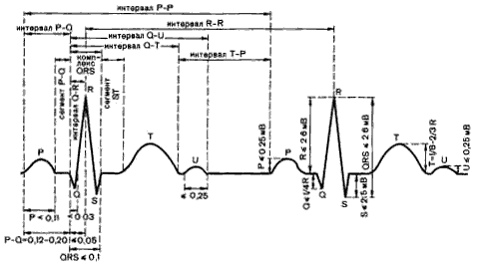

расшифровку ЭКГ обычно производят в следующей последовательности:

I. Анализ сердечного ритма и проводимости

1)оценка регулярности сердечных сокращений,

2) подсчет числа сердечных сокращении,

3) определение источника возбуждения,

4) оценка функции проводимости

II. Определение поворотов сердца вокруг переднезадней продольной и поперечной осей

1) определение положения электрической оси сердца во фронтальной плоскости,

2) определение поворотов сердца вокруг продольной оси,

3) определение поворотов сердца вокруг поперечной оси

III Анализ предсердного зубца Р

IV Анализ желудочкового комплекса QRST

1) анализ комплекса QRS,

2) анализ сегмента RS—Т,

3) анализ зубца Т,

4) анализ интервала Q—Т

V. Электрокардиографическое заключение.

В заключении указывается:

1) Источник ритма сердца

2) регулярность ритма

3) ЧСС

4) положение электрической оси сердца

5) наличие ЭКГ синдромов

Ниже приведены некоторые сведения по расчету частоты сердечных сокращений (ЧСС) и ее регулярности, а также методики определения положения электрической оси сердца.

Ритм считается регулярным или правильным в том случае, если разброс величин измеренных интервалов R-R не превышает ±10%, от средней продолжительности интервалов R-R. В противном случае считается, что ритм нарушен, иными словами наблюдается аритмия.

Подсчет ЧСС производится с помощью различных методик, выбор которых зависит от регулярности ритма сердца. При правильном ритме ЧСС определяют по формуле: ЧСС=60/R-R, где 60—число секунд в минуте, R—R — длительность интервала, выраженная в секундах. Гораздо удобнее определять ЧСС с помощью специальных таблиц, в которых каждому значению интервала R—R соответствует заранее вычисленное ЧСС, как показано в Таблица 1. При неправильном ритме ЭКГ в одном из отведении (наиболее часто во II стандартном отведении) записывается дольше, чем обычно, например в течение 3—4 с. Затем подсчитывают число комплексов QRS, зарегистрированных за 3 с, и полученный результат умножают на 20. При неправильном ритме можно ограничиться также определением минимальной и максимальной ЧСС. Минимальная ЧСС определяется по продолжительности наибольшего интервала R—R, а максимальная ЧСС — по наименьшему интервалу R—R. Расчет ЧСС производится по формуле: ЧСС=60/R-R, или по Таблица 1. У здорового человека в покое ЧСС составляет от 60 до 90 в минуту. Повышение ЧСС (более 90 в минуту) называют тахикардией, а урежение (менее 60 в минуту) — брадикардией. У детей ЧСС выше, например у новорожденного она составляет 120-140 уд. м., в возрасте 3-х лет около 105 уд. м., а в возрасте 12-ти лет 80 уд. м.

Нормальные значения длительности интервалов сердечного цикла, в зависимости от ЧСС, приведены в таблицах 2-4.

Определение положения электрической оси сердца может производиться графическим методом или с помощью специальных таблиц и диаграмм.

прибор для измерения биопотенциалов сердца позволяет поочередно регистрировать до семи ЭКГ отведений (шесть отведений от конечностей и одно грудное).

Прибор содержит усилитель биопотенциалов и коммутатор ЭКГ отведений, с электронным управлением. Усилитель выполнен на двух ОУ К140УД13 и К284УД1А, разработанных для использования в биомедицинской аппаратуре. Входной коммутатор, обеспечивает прохождение биопотенциалов сердца на вход усилителя в соответствии с выбранным ЭКГ отведением.
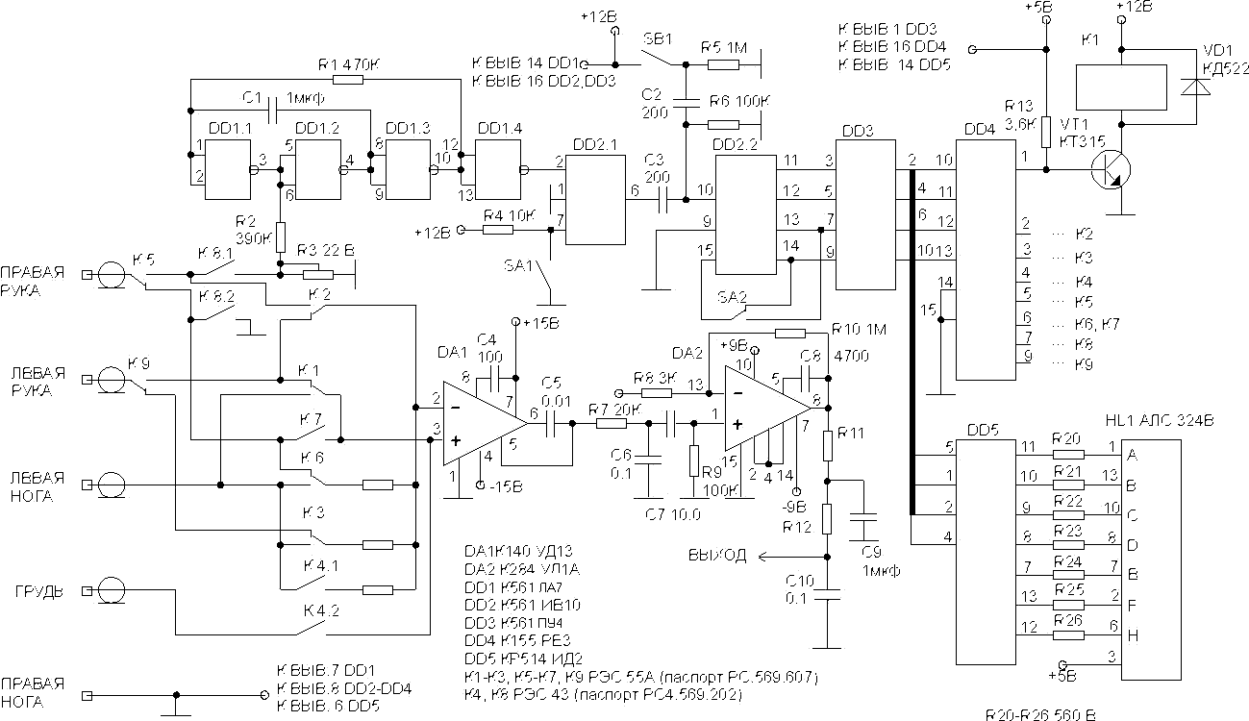

*Коммутатор выполнен на герконовых реле К1-К9, сигналы управляющие их работой формируются микросхемой ПЗУ DD4, в соответствии с кодом, поступающим с выводов 11-14 счетчика DD2.2. Дешифратор DD2 преобразует выходной код счетчика в сигналы управления семисегментным индикатором HL1, служащим для отображения номера выбранного ЭКГ отведения. Подача импульсов контрольного милливольта, на усилитель обеспечивается во время индикации нулевого номера кардиографического отведения. Импульсы снимаются с генератора на логических элементах DD1.1-DD1.4 и через резистивный делитель R2 R3 поступают на соответствующие контакты реле. При выходном коде счетчика DD2.2 соответствующему восьмому отведению, входы усилителя DA1 заземляются. В таблице 6 приведена прошивка ПЗУ К155 РЕ 3 соответствующая описанной логике работы.

К прибору может быть подключено до пяти электродов (трех для отведений от конечностей, одного для грудных отведений и одного заземляющего). Переключение между ЭКГ отведениями производиться либо вручную, при нажатии на кнопку SB1, либо автоматически с интервалом несколько секунд, при замыкании переключателя SA1. Уменьшить число перебираемых отведений, можно установив переключатель SA2, в нижнее по схеме положение. В этом случае возможна регистрация только трех основных ЭКГ отведений от конечностей.

Конструктивно усилитель биопотенциалов и коммутатор выполнены на двух печатных платах. Для усилителя использован односторонний фольгинированный стеклотекстолит толщиной 2 мм, а для коммутатора двусторонний, размеры плат 60х50 и 130х50 мм соответственно. Что бы уменьшить входные токи утечки, разводка проводников на выводы контактов реле выполнена навесным монтажом. Отверстия под них рассверлены так, чтобы обеспечивался некоторый зазор между платой. Для уменьшения внешних наводок, длинна проводников соединяющих вход усилителя с коммутатором, должна быть минимальной. Необходимо также обеспечить надежное экранирование входного блока. Электроды соединяются с входом прибора с помощью экранированного провода длинной около двух метров. Во избежание поражения электрическим током в приборе необходимо предусмотреть надежную защиту, исключающую попадание напряжения на входные электроды. Категорически запрещается подключение прибора к устройствам с сетевым питанием, без гальванического разделения.

Электроды для отведений от конечностей могут быть выполнены в виде металлических пластин размерами 50х35 мм, материалом для их изготовления может служить свинец. Для грудных отведений используются цилиндрические электроды диаметром до 30 мм.

Процесс регисрации кардиограммы.

Регистрация кардиограммы должна производиться в помещении удаленном от источников электрических помех. Расстояние между электродами и проводами электросети должно составлять не менее 1.5-2 м. Запись ЭКГ желательно производить в положении лежа на спине, это позволяет добиться максимального расслабления мышц и улучшить условия регистрации.

Пластинчатые электроды накладывают на внутреннюю поверхность голеней и предплечий, в нижней их трети, и фиксируют с помощью резиновых лент. Грудной электрод устанавливают, используя резиновую грушу – присоску. Для улучшения качества ЭКГ и уменьшения наводных токов следует обеспечить хороший контакт электродов с кожей. Для этого в местах наложения электродов необходимо предварительно обезжирить кожу спиртом, и обильно смочить ее 5-10% раствором натрия хлорида, или, в крайнем случае, обычным мыльным раствором. Наилучшим вариантом будет использование специальной электродной пасты.

Перед началом регистрации ЭКГ, прибор калибруют подачей контрольного милливольта. Для этого установив на индикаторе значение «0» добиваются нужного усиления сигнала. Обращаю внимание на то, что данная конструкция является радиолюбительской разработкой, и не может самостоятельно использоваться в медицинских целях без проведения соответствующего метрологического контроля. При использовании самопишущих регистраторов стандартным считается отклонение пера на 10 мм на 1мв входного напряжения, скорость движения ленты обычно выбирают 50 мм в секунду.

Обработку сигнала снимаемого с прибора удобно производить с помощью ПК, используя соответствующее программное обеспечение. В связи с тем, что кардиосигнал имеет достаточно низкую частоту, для его оцифровки можно использовать недорогие медленные АЦП. Имеется схема подключения ADS1286 к ПК и программа к нему. Обычная звуковая карта для этих целей не пригодна, именно по причине низкой частоты кардиосигнала. Иногда для передачи медленно изменяющихся биосигналов, через тракты более высокочастотных устройств используются модуляторы сигналов. В этом случае после передачи сигнала, для восстановления его исходной формы, сигнал необходимо подвергнуть обратному преобразованию (демодуляции). Подобные методики широко применяются в медицинской практике для записи кардиосигналов на магнитофон, передачи его по телефону и т. п.

Упругая среда– свойства тел изменять свою форму и объём (твердые тела) или только объём (жидкие и газообразные тела) под влиянием физических воздействий (например, внешних сил), обусловливающие возникновение внутренних сил, и восстанавливать первоначальное состояние после прекращения этих воздействий.

